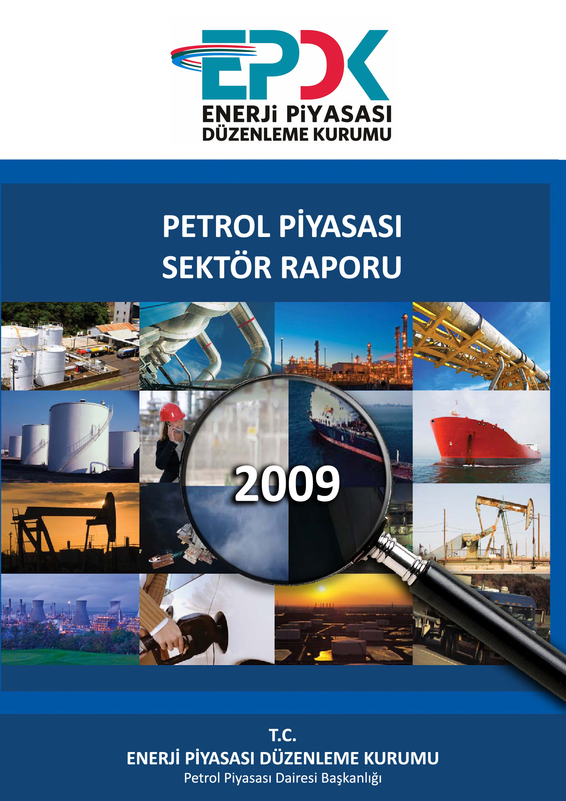

ELEKTRİK PİYASASI
SEKTÖR RAPORU

OCAK 2023

Bu rapor, Resmi İstatistik Programı kapsamında yayımlanmaktadır.

Bu raporda yer alan tüm bilgi, tablo ve şekillerin her hakkı saklıdır.
Kaynak gösterilmeden kullanılamaz.

T.C. ENERJİ PİYASASI DÜZENLEME KURUMU
Strateji Geliştirme Dairesi Başkanlığı

ANKARA
2023

Önemli Hatırlatma: Lisans sahibi firmalar, Enerji Piyasası Bildirim Yönetmeliğinin ilgili hükümleri çerçevesinde bildirim düzeltme talebinde bulunarak daha önce Kuruma sundukları verilerde düzeltme yapabilmektedir. Bu sebeple yayımlanan raporlar arasında veri farklılıkları olabilmektedir.

Resmi İstatistik Programında “4. İş İstatistikleri” başlığı altında yer alan Elektrik İstatistikleri (Piyasa Faaliyetleri) kapsamında yayımlanan bu rapordaki Lisanslı Üretim başlığı altındaki Lisanslı Kurulu Güç ve Lisanslı Elektrik Üretim verileri ile Yurtdışı Elektrik Ticareti (İthalat-İhracat) verileri TEİAŞ Genel Müdürlüğünün sürekli güncellenen Yük Tevzi Bilgi Sisteminden (YTBS) alınmaktadır. Söz konusu veriler TEİAŞ tarafından açıklanana kadar geçicidir.

GİRİŞ
Bu rapor, elektrik piyasasında faaliyette bulunan lisans sahibi şirketlerin Kurumumuza sunmuş oldukları bildirimler esas alınarak hazırlanmıştır.
Rapordaki lisanslı üretim verileri, brüt üretim değerlerini göstermektedir.
Rapordaki lisanssız üretim miktarına ilişkin verilerde ise hem brüt üretim değerlerine hem de üretildikten sonra ihtiyaç fazlası olarak sisteme verilen enerji miktarlarına yer verilmiştir.
Rapordaki elektrik tüketim miktarlarına dair veriler, faturalanan miktarları göstermekte olup fiili tüketim verileri ile raporda yer alan tüketim verileri faturalama döneminde yaşanan farklılıklar sebebiyle değişiklik gösterebilir.
6446 sayılı Elektrik Piyasası Kanununun 7’nci maddesi kapsamında, üretim lisansı sahibi tüzel kişilerin tesislerinde ürettiği enerjiyi, iletim veya dağıtım sistemine çıkmadan sahip olduğu, kiraladığı, finansal kiralama yoluyla edindiği veya işletme hakkını devraldığı tüketim tesislerinin ihtiyacını karşılamak için gerçekleştirdiği üretim, nihai tüketiciye satış olarak değerlendirilmediği için, bu kapsamda yapılan elektrik enerjisi tüketimleri faturalanan tüketim rakamlarına dâhil edilmemiştir. Ayrıca, üretim tesislerinin kendi ihtiyaçları için sistemden çektikleri elektrik enerjisi miktarları da faturalanan tüketim değeri içerisinde yer almamaktadır.
Rapordaki faturalanan tüketim verilerine teknik ve teknik olmayan kayıplar dâhil değildir.
İletim sisteminden bağlı tüketicilerin tüketimleri sanayi grubu tüketimine dâhil edilmiştir.

ÖZET
2023 Yılı Ocak Ayı Elektrik Piyasası Genel Görünümü
Konu Başlığı | Birim | 2022 Ocak Dönemi | 2023 Ocak Dönemi
Lisanslı Kurulu Güç* | MW | 92.135 | 95.222
Lisanssız Kurulu Güç | MW | 7.599 | 8.815
Lisanslı Üretim* | MWh | 28.058.275 | 26.176.246
İhtiyaç Fazlası Satın Alınan Lisanssız Üretim Miktarı ** | MWh | 485.483 | 644.077****
Brüt Lisanssız Üretim Miktarı** | MWh | 510.670 | 713.699****
YEKDEM Üretim | MWh | 5.874.325 | 4.580.987
YEKDEM Ödeme Tutarı | TL | 7.418.047.653 | 8.970.813.717
Fiili Tüketim | MWh | 28.615.316 | 27.552.966
Faturalanan Tüketim | MWh | 21.820.252 | 20.947.393****
Tüketici Sayısı | Adet | 47.382.806 | 47.922.618****
İthalat | MWh | 471.688 | 903.222
İhracat | MWh | 425.317 | 240.201
En Yüksek Ani Puant | MW | 48.415 | 45.679
En Düşük Ani Puant | MW | 26.190 | 24.444
Ortalama YEKDEM Fiyatı | TL/MWh | 1.262,79 | 1.958,27
YEKDEM Ek Maliyeti*** | TL/MWh | 23,32 | -328,35
Ağırlıklı Ortalama PTF | TL/MWh | 1.176,18 | 3.484,81
Aritmetik Ortalama SMF | TL/MWh | 1.268,04 | 3.401,55

*Serbest üretim şirketleri, Yap-İşlet, İşletme Hakkı Devri ve Yap-İşlet-Devret santrallerinin kurulu güç ve üretim değerlerini kapsamaktadır.
**Lisanssız Üretim: 6446 sayılı Elektrik Piyasası Kanununun 14 üncü maddesi kapsamında lisans alma ve şirket kurma yükümlülüğünden muaf kişilerin yapmış olduğu üretimdir.
***YEKDEM Ek Maliyeti: Faturalanan birim enerji miktarı başına YEKDEM kullanıcılarına ağırlıklı ortalama PTF’ye ilaveten ödenen tutardır.
Formulü:(YEKDEM Ödeme Tutarı – (YEKDEM Üretim*Ağırlıklı Ortalama PTF)) / Faturalanan Tüketim
**** 06/02/2023 tarihinde meydana gelen depremden etkilenen illerde (Adıyaman ve Kahramanmaraş) faaliyet gösteren Akedaş Elektrik Dağıtım Anonim Şirketi (Şirket); bildirimlerini, Enerji Piyasası Bildirim Yönetmeliğinin 9 uncu maddesinin ikinci fıkrası kapsamında mücbir sebep hali olan söz konusu depremden dolayı yapamadığından, 2023 Ocak verilerinde Şirketin verileri yer almamaktadır.
PTF: Piyasa Takas Fiyatı
SMF: Sistem Marjinal Fiyatı
2023 Yılı Ocak Ayı Sonu İtibariyle Elektrik Piyasası Ön Lisans ve Üretim Lisansı Dağılımı
Kaynak Türü | Ön Lisans |  | Üretim Lisansı
 | Lisans Sayısı | Lisansa Derç Edilen Kurulu Güç (MWe) | Lisans Sayısı | Lisansa Derç Edilen Kurulu Güç (MWe)
Hidrolik | 61 | 2.929,02 | 780 | 32.755,32
Rüzgar | 49 | 3.000,66 | 288 | 13.532,57
Jeotermal | 14 | 336,96 | 66 | 1.860,63
Biyokütle | 71 | 457,89 | 345 | 2.667,24
Güneş | 72 | 1.665,00 | 37 | 1.468,81
İthal Kömür |  |  | 15 | 12.814,80
Yerli Kömür |  |  | 23 | 10.184,50
Kömür |  |  | 14 | 1.252,37
Fuel-oil |  |  | 21 | 991,506
Doğal Gaz |  |  | 266 | 26.600,54
Uranyum |  |  | 1 | 4.800,00
Diğer Termik | 3 | 20,98 | 34 | 860,071
Genel Toplam | 270 | 8.410,51 | 1.890 | 109.788,36

2022 Ocak-2023 Ocak Elektrik Kurulu Gücü ve Üretim Miktarı
KAYNAK TÜRÜ | TOPLAM KURULU GÜÇ* (MW) |  |  |  | TOPLAM ÜRETİM* (MWh)
 | 2022 OCAK | ORAN | 2023 OCAK | ORAN | 2022 OCAK | ORAN | 2023 OCAK | ORAN
HİDROLİK | 31.497,98 | 31,58 | 31.571,48 | 30,35 | 4.738.164,19 | 16,59 | 2.966.544,45 | 11,03
RÜZGÂR | 10.682,85 | 10,71 | 11.404,97 | 10,96 | 3.149.908,32 | 11,03 | 2.720.646,72 | 10,12
GÜNEŞ | 7.881,06 | 7,90 | 9.596,28 | 9,22 | 561.905,69 | 1,97 | 881.066,82 | 3,28
JEOTERMAL | 1.657,97 | 1,66 | 1.957,44 | 1,88 | 723.363,64 | 2,53 | 833.207,85 | 3,10
BİYOKÜTLE | 1.676,17 | 1,68 | 1.691,34 | 1,63 | 1.031.040,08 | 3,61 | 1.008.949,51 | 3,75
YENİLENEBİLİR | 53.396,03 | 53,54 | 56.221,51 | 54,04 | 10.204.381,92 | 35,72 | 8.410.415,35 | 31,28
DOĞAL GAZ | 25.696,20 | 25,76 | 25.745,30 | 24,75 | 7.192.275,82 | 25,18 | 7.118.019,22 | 26,47
LİNYİT | 8.993,80 | 9,02 | 10.373,80 | 9,97 | 6.002.619,44 | 21,01 | 7.033.772,11 | 26,16
İTHAL KÖMÜR | 10.142,52 | 10,17 | 10.191,52 | 9,80 | 4.105.926,30 | 14,37 | 3.923.513,38 | 14,59
TAŞ KÖMÜRÜ | 840,77 | 0,84 | 840,77 | 0,81 | 250.972,73 | 0,88 | 232.488,18 | 0,86
ASFALTİT | 405,00 | 0,41 | 405,00 | 0,39 | 206.996,09 | 0,72 | 120.118,83 | 0,45
FUEL OİL | 251,93 | 0,25 | 251,93 | 0,24 | 54.409,93 | 0,19 | 51.618,10 | 0,19
NAFTA | 4,74 | 0,00 | 4,74 | 0,00 | 0,00 | 0,00 | 0,00 | 0,00
LNG | 1,95 | 0,00 | 1,95 | 0,00 | 0,00 | 0,00 | 0,00 | 0,00
MOTORİN | 1,04 | 0,00 | 1,04 | 0,00 | 551.362,67 | 1,93 | 0,00 | 0,00
TERMİK | 46.337,95 | 46,46 | 47.816,05 | 45,96 | 18.364.562,98 | 64,28 | 18.479.529,82 | 68,72
TOPLAM | 99.733,98 | 100,00 | 104.037,56 | 100,00 | 28.568.944,89 | 100,00 | 26.889.945,17 | 100,00
*Lisanslı ve lisanssız santraller dâhil edilmiştir.
2023 Ocak-Mart Dağıtım ve Perakende Satış Tarifesi (kr/kWh)
 | Enerji | Dağıtım | Elektrik ve Havagazı Tüketim Vergisi | %8 ve 18 KDV'li
Sanayi OG TT | 306,1338 | 37,9808 | 3,0613 | 409,6676
Sanayi AG | 304,1128 | 58,7641 | 3,0411 | 431,7833
Mesken (<8 kWh/gün) AG | 78,7820 | 77,8883 | 3,9391 | 173,4582
Mesken (>8 kWh/gün) AG | 155,2625 | 77,8883 | 7,7631 | 260,1870
Kamu/Özel/Diğer (<30 kWh/gün) AG | 193,6229 | 79,6378 | 9,6811 | 333,8714
Kamu/Özel/Diğer (>30 kWh/gün) AG | 283,4458 | 79,6378 | 14,1723 | 445,1620
Tarımsal Faaliyetler AG | 167,1218 | 65,4368 | 8,3561 | 260,1879

İÇİNDEKİLER
GİRİŞ i
ÖZET ii
İÇİNDEKİLER v
TABLOLAR LİSTESİ vi
ŞEKİLLER LİSTESİ viii
1. ÜRETİM 1
1.1. LİSANSLI ÜRETİM 1
1.2. LİSANSSIZ ÜRETİM 8
1.3. YEKDEM 17
2. TÜKETİM 20
2.1. FİİLİ TÜKETİM 20
2.2. FATURALANAN TÜKETİM 22
3. YURTDIŞI ELEKTRİK TİCARETİ 42
4. TOPTAN SATIŞ PİYASASI 44
5. FATURALANAN TÜKETİMİN İLLERE GÖRE AYRINTILI DAĞILIMI 52

TABLOLAR LİSTESİ
Tablo 1.1 2023 Yılı Ocak Ayı Sonu İtibariyle Lisanslı Elektrik Kurulu Gücünün Kuruluşlara Göre Dağılımı Ve 2022 Yılı Ocak Ayı Değeriyle Karşılaştırılması (MW-%) 1
Tablo 1.2 2023 Yılı Ocak Ayı Sonu İtibariyle Lisanslı Elektrik Kurulu Gücünün Kaynak Bazında Dağılımı Ve 2022 Yılı Ocak Ayı Değeriyle Karşılaştırılması (MW-%) 2
Tablo 1.3 Ocak 2023 Döneminde Lisanslı Elektrik Kurulu Gücünün İl Bazında Dağılımı (MW) 3
Tablo 1.4 2023 Yılı Ocak Döneminde Devreye Giren-Devreden Çıkan Lisanslı Kurulu Güç (MW) 4
Tablo 1.5 Ocak 2023 Döneminde Lisanslı Elektrik Üretiminin Kuruluşlara Göre Dağılımı ve 2022 Yılı Ocak Ayı Değeriyle Karşılaştırılması (MWh %) 5
Tablo 1.6 Ocak 2023 Döneminde Lisanslı Elektrik Üretiminin Kaynak Bazında Dağılımı ve 2022 Yılı Ocak Ayı Değeriyle Karşılaştırılması (MWh %) 6
Tablo 1.7 Ocak 2023 Döneminde Lisanslı Elektrik Üretiminin İl Bazında Dağılımı (MWh) 7
Tablo 1.8 2023 Yılı Ocak Ayı Sonu İtibariyle Lisanssız Elektrik Kurulu Gücünün Kaynaklara Göre Dağılımı (MW) 8
Tablo 1.9 2023 Yılı Ocak Ayı Sonu İtibariyle Lisanssız Elektrik Kurulu Gücünün İllere Göre Dağılımı (MW-%) 9
Tablo 1.10 Ocak 2023 Döneminde Lisanssız Elektrik Kurulu Gücünün İllere ve Kaynaklara Göre Dağılımı (MW) 10
Tablo 1.11 Ocak 2023 Döneminde Lisanssız Elektrik Üretimi ve Yapılan Ödeme Miktarının Kaynaklara Göre Dağılımı (MWh-TL) 12
Tablo 1.12 Ocak 2023 Döneminde Lisanssız Elektrik Üretiminin İllere Göre Dağılımı (MWh-%) 14
Tablo 1.13 Ocak 2023 Döneminde Lisanssız Elektrik Üretiminin İllere ve Kaynaklara Göre Dağılımı (MWh) 15
Tablo 1.14 Ocak 2023 Döneminde YEKDEM Kapsamındaki Üretimin Kaynaklara Göre Dağılımı ve 2022 Yılı Ocak Ayı Değeriyle Karşılaştırılması (MWh-%) 17
Tablo 1.15 Ocak 2023 Döneminde YEKDEM Kapsamındaki Üretim ile Lisanslı Üretimin Karşılaştırılması ve Yapılan Ödeme Miktarı 19
Tablo 2.1 Faturalanan Elektrik Tüketiminin Dağıtım Bölgesi Bazında Dağılımının Dönemler Arası Karşılaştırılması (MWh-%) 22
Tablo 2.2 Faturalanan Elektrik Tüketiminin Tüketici Türü Bazında Dağılımının Dönemler Arası Karşılaştırılması (MWh-%) 23
Tablo 2.3 Tüketici Sayısının Tüketici Türü Bazında Dağılımının Dönemler Arası Karşılaştırılması (Adet-%) 24
Tablo 2.4 Tüketici Sayısının Dağıtım Bölgesi Bazında Dağılımının Dönemler Arası Karşılaştırılması (Adet-%) 25
Tablo 2.5 Tüketici Sayısının İl ve Tüketici Türü Bazında Dağılımının Dönemler Arası Karşılaştırılması (Adet-%) 26
Tablo 2.6 Ocak 2023 Döneminde Faturalanan Elektrik Tüketiminin İl ve Tüketici Türü Bazında Dağılımı (MWh) 40
Tablo 3.1 Ocak 2023 Döneminde Ülke Bazında Yurtdışı Elektrik Ticareti* (MWh) 42
Tablo 5.1 Faturalanan Elektrik Tüketiminin İl ve Tüketici Türü Bazında Dağılımının Dönemler Arası Karşılaştırılması (MWh-%) 52

ŞEKİLLER LİSTESİ
Şekil 1.1 2023 Yılı Ocak Ayı Sonu İtibariyle Lisanslı Elektrik Kurulu Gücünün Kuruluşlara Göre Dağılımı (%) 1
Şekil 1.2 2023 Yılı Ocak Sonu İtibariyle Lisanslı Elektrik Kurulu Gücünün Kaynak Bazında Dağılımı (%) 2
Şekil 1.3 2023 Yılı Ocak Ayı Sonu İtibariyle Lisanslı Elektrik Kurulu Gücünde İlk 10 Şirketin Payları (%) 4
Şekil 1.4 Ocak 2023 Döneminde Lisanslı Elektrik Üretiminin Kuruluş Bazında Dağılımı (%) 5
Şekil 1.5 Ocak 2023 Döneminde Lisanslı Elektrik Üretiminin Kaynak Bazında Dağılımı (%) 6
Şekil 1.6 Ocak 2023 Döneminde Lisanslı Elektrik Üretiminde İlk 10 Şirketin Payları (%) 8
Şekil 1.7 2023 Yılı Ocak Ayı Sonu İtibariyle Lisanssız Elektrik Kurulu Gücünün Kaynaklara Göre Dağılımı (%) 9
Şekil 1.8 Ocak 2023 Döneminde Lisanssız Elektrik Üretiminin Kaynaklara Göre Dağılımı (%) 13
Şekil 1.9 Ocak 2023 Döneminde İhtiyaç Fazlası Satın Alınan Enerji Miktarı İçin Yapılan Ödeme Miktarının Kaynaklara Göre Dağılımı (%) 13
Şekil 1.10 Ocak 2023 Döneminde YEKDEM Kapsamındaki Üretimin Kaynaklara Göre Dağılımı ve 2022 Yılı Ocak Ayı Değeriyle Karşılaştırılması (MWh) 17
Şekil 1.11 Ocak 2023 Döneminde YEKDEM Kapsamındaki Üretimin Saatlik Bazda Kaynaklara Göre Dağılımı (MWh) 18
Şekil 1.12 Ocak 2023 Döneminde YEKDEM Kapsamındaki Üretimin Günlük Bazda Kaynaklara Göre Dağılımı (MWh) 18
Şekil 1.13 Ocak 2023 Döneminde YEKDEM Aylık Ortalama Fiyatı ile Piyasa Takas Fiyatının (PTF) Saatlik Dağılımı (TL/MWh) 19
Şekil 2.1 Ocak 2023 Döneminde Elektrik Tüketiminin Saatlik Gelişimi (MWh) 20
Şekil 2.2 Ocak 2023 Döneminde Elektrik Tüketiminin Saat Bazında Dağılımı (MWh) 20
Şekil 2.3 Ocak 2023 Döneminde Elektrik Tüketiminin Gün Bazında Dağılımı (MWh) 21
Şekil 2.4 Ocak 2023 Dönemi Faturalanan Elektrik Tüketiminin Dağıtım Bölgesi Bazında Dağılımı (MWh) 23
Şekil 2.5 Ocak 2023 Döneminde Faturalanan Elektrik Tüketiminin Tüketici Türü Bazında Dağılımı (%) 24
Şekil 3.1 Ocak 2023 Döneminde Günlük Bazda Yurtdışı Elektrik Ticareti (MWh) 42
Şekil 3.2 Ocak 2023 Döneminde Saatlik Bazda Yurtdışı Elektrik Ticareti (MWh) 43
Şekil 4.1 Ocak 2023 Döneminde Piyasa Takas Fiyatının (PTF) Saatlik Gelişimi (TL/MWh) 44
Şekil 4.2 Ocak 2023 Döneminde Gün Öncesi Piyasası (GÖP) İşlem Hacminin Saatlik Gelişimi (TL-MWh) 44
Şekil 4.3 Ocak 2023 Döneminde Gün Öncesi Piyasası (GÖP) Alış Miktarlarının Şirket Bazında Dağılımı ve İlk 10 Şirketin Payı (%) 45
Şekil 4.4 Ocak 2023 Döneminde Gün Öncesi Piyasası (GÖP) Satış Miktarlarının Şirket Bazında Dağılımı ve İlk 10 Şirketin Payı (%) 45
Şekil 4.5 Ocak 2023 Döneminde Sistem Marjinal Fiyatının (SMF) Saatlik Gelişimi (TL/MWh) 46
Şekil 4.6 Ocak 2023 Döneminde Dengeleme Güç Piyasasında (DGP) Verilen Talimatların Oranı (%) 46
Şekil 4.7 Ocak 2023 Döneminde Dengeleme Güç Piyasasında (DGP) Verilen Talimatların Saatlik Bazda Dağılımı (MW) 47
Şekil 4.8 Ocak 2023 Döneminde Dengeleme Güç Piyasası (DGP) Alış Miktarlarının Şirket Bazında Dağılımı ve İlk 10 Şirketin Payı (%) 47
Şekil 4.9 Ocak 2023 Döneminde Dengeleme Güç Piyasası (DGP) Satış Miktarlarının Şirket Bazında Dağılımı ve İlk 10 Şirketin Payı (%) 48
Şekil 4.10 Ocak 2023 Döneminde Gün İçi Piyasası (GİP) İşlem Hacminin Saatlik Gelişimi (TL-MWh) 48
Şekil 4.11 Ocak 2023 Döneminde Gün İçi Piyasası (GİP) Alış Miktarlarının Şirket Bazında Dağılımı ve İlk 10 Şirketin Payı (%) 49
Şekil 4.12 Ocak 2023 Döneminde Gün İçi Piyasası (GİP) Satış Miktarlarının Şirket Bazında Dağılımı ve İlk 10 Şirketin Payı (%) 49
Şekil 4.13 Ocak 2023 Döneminde İkili Anlaşma Hacminin Saatlik Gelişimi (MWh) 50
Şekil 4.14 Ocak 2023 Döneminde İkili Anlaşma Alış Miktarlarının Şirket Bazında Dağılımı ve İlk 10 Şirketin Payı (%) 50
Şekil 4.15 Ocak 2023 Döneminde İkili Anlaşma Satış Miktarlarının Şirket Bazında Dağılımı ve İlk 10 Şirketin Payı (%) 51

ÜRETİM

LİSANSLI ÜRETİM

Tablo 1.1 2023 Yılı Ocak Ayı Sonu İtibariyle Lisanslı Elektrik Kurulu Gücünün Kuruluşlara Göre Dağılımı Ve 2022 Yılı Ocak Ayı Değeriyle Karşılaştırılması (MW-%)
KURULUŞ TÜRÜ | 2022 OCAK |  | 2023 OCAK |  | DEĞİŞİM (%)
 | KURULU GÜÇ (MW) | ORAN (%) | KURULU GÜÇ (MW) | ORAN (%)
SERBEST ÜRETİM ŞİRKETİ | 67.748,77 | 73,53 | 70.836,60 | 74,39 | 4,56
EÜAŞ SANTRALLERİ | 21.318,25 | 23,14 | 20.995,20 | 22,05 | -1,52
İŞLETME HAKKI DEVREDİLEN | 2.941,46 | 3,19 | 3.274,60 | 3,44 | 11,33
YAP-İŞLET-DEVRET SANTRAL | 126,78 | 0,14 | 116,00 | 0,12 | -8,50
TOPLAM | 92.135,26 | 100,00 | 95.222,40 | 100,00 | 3,35

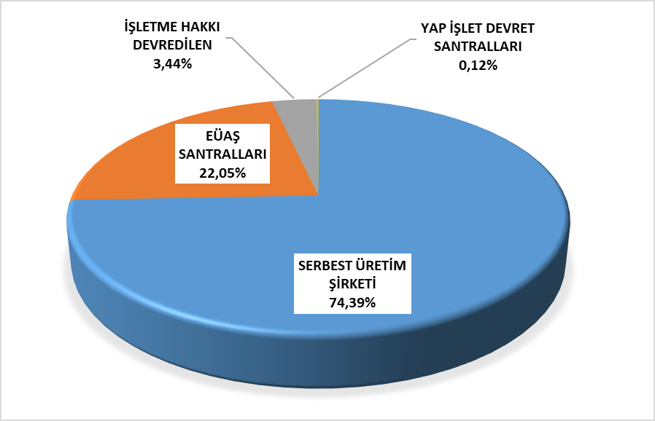

Şekil 1.1 2023 Yılı Ocak Ayı Sonu İtibariyle Lisanslı Elektrik Kurulu Gücünün Kuruluşlara Göre Dağılımı (%)

Tablo 1.2 2023 Yılı Ocak Ayı Sonu İtibariyle Lisanslı Elektrik Kurulu Gücünün Kaynak Bazında Dağılımı Ve 2022 Yılı Ocak Ayı Değeriyle Karşılaştırılması (MW-%)
KAYNAK TÜRÜ | 2022 OCAK |  | 2023 OCAK |  | DEĞİŞİM (%)
 | KURULU GÜÇ (MW) | ORAN (%) | KURULU GÜÇ (MW) | ORAN (%)
DOĞAL GAZ | 25.233,15 | 27,39 | 25.252,34 | 26,52 | 0,08
BARAJLI HİDROLİK | 23.280,27 | 25,27 | 23.275,23 | 24,44 | -0,02
RÜZGÂR | 10.609,77 | 11,52 | 11.316,59 | 11,88 | 6,66
İTHAL KÖMÜR | 8.993,80 | 9,76 | 10.373,80 | 10,89 | 15,34
LİNYİT | 10.142,52 | 11,01 | 10.191,52 | 10,70 | 0,48
AKARSU | 8.203,72 | 8,90 | 8.279,83 | 8,70 | 0,93
BİYOKÜTLE | 1.568,87 | 1,70 | 1.867,53 | 1,96 | 19,04
JEOTERMAL | 1.676,17 | 1,82 | 1.691,34 | 1,78 | 0,90
GÜNEŞ | 921,57 | 1,00 | 1.468,80 | 1,54 | 59,38
TAŞ KÖMÜRÜ | 840,77 | 0,91 | 840,77 | 0,88 | 0,00
ASFALTİT | 405,00 | 0,44 | 405,00 | 0,43 | 0,00
FUEL OİL | 251,93 | 0,27 | 251,93 | 0,26 | 0,00
NAFTA | 4,74 | 0,01 | 4,74 | 0,00 | 0,00
LNG | 1,95 | 0,00 | 1,95 | 0,00 | 0,00
MOTORİN | 1,04 | 0,00 | 1,04 | 0,00 | 0,00
TOPLAM | 92.135,26 | 100,00 | 95.222,40 | 100,00 | 3,35

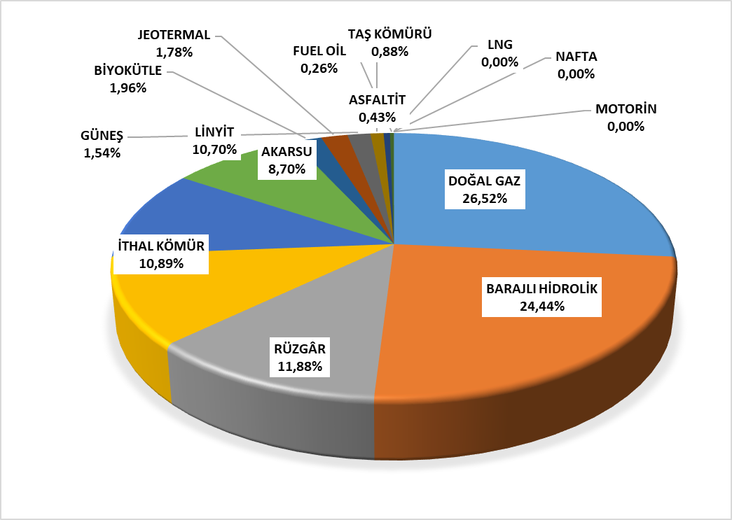

Şekil 1.2 2023 Yılı Ocak Sonu İtibariyle Lisanslı Elektrik Kurulu Gücünün Kaynak Bazında Dağılımı (%)

Tablo 1.3 Ocak 2023 Döneminde Lisanslı Elektrik Kurulu Gücünün İl Bazında Dağılımı (MW)
İLLER | KURULU GÜÇ (MW) | ORAN (%) | İLLER | KURULU GÜÇ (MW) | ORAN (%)
İzmir | 5.174,94 | 5,43 | Sinop | 612,56 | 0,64
Adana | 5.138,71 | 5,40 | Erzurum | 571,97 | 0,60
Çanakkale | 4.575,99 | 4,81 | Bolu | 537,99 | 0,56
Kahramanmaraş | 4.407,91 | 4,63 | Ordu | 501,73 | 0,53
İstanbul | 3.508,64 | 3,68 | Muş | 462,66 | 0,49
Zonguldak | 3.377,11 | 3,55 | Gaziantep | 448,14 | 0,47
Şanlıurfa | 3.309,72 | 3,48 | Afyonkarahisar | 430,51 | 0,45
Samsun | 3.250,94 | 3,41 | Şırnak | 420,92 | 0,44
Balıkesir | 3.089,67 | 3,24 | Çorum | 402,43 | 0,42
Manisa | 2.963,62 | 3,11 | Yalova | 386,93 | 0,41
Bursa | 2.923,98 | 3,07 | Rize | 366,57 | 0,38
Hatay | 2.887,01 | 3,03 | Kırşehir | 334,09 | 0,35
Sakarya | 2.821,10 | 2,96 | Erzincan | 324,40 | 0,34
Elazığ | 2.466,17 | 2,59 | Amasya | 314,66 | 0,33
Ankara | 2.422,70 | 2,54 | Isparta | 290,65 | 0,31
Muğla | 2.315,61 | 2,43 | Adıyaman | 258,64 | 0,27
Diyarbakır | 2.260,86 | 2,37 | Kars | 251,66 | 0,26
Kocaeli | 2.107,49 | 2,21 | Ardahan | 235,90 | 0,25
Artvin | 2.071,30 | 2,18 | Bilecik | 205,18 | 0,22
Kırıkkale | 2.001,52 | 2,10 | Karabük | 185,97 | 0,20
Kırklareli | 1.907,92 | 2,00 | Edirne | 181,01 | 0,19
Antalya | 1.835,13 | 1,93 | Van | 160,42 | 0,17
Denizli | 1.762,57 | 1,85 | Düzce | 126,16 | 0,13
Konya | 1.595,58 | 1,68 | Burdur | 123,92 | 0,13
Aydın | 1.587,43 | 1,67 | Kastamonu | 123,23 | 0,13
Tekirdağ | 1.517,86 | 1,59 | Malatya | 117,74 | 0,12
Mardin | 1.423,09 | 1,49 | Tunceli | 106,95 | 0,11
Bingöl | 1.325,49 | 1,39 | Uşak | 105,55 | 0,11
Kütahya | 1.067,82 | 1,12 | Bitlis | 103,05 | 0,11
Osmaniye | 1.060,89 | 1,11 | Nevşehir | 89,13 | 0,09
Mersin | 1.030,99 | 1,08 | Niğde | 75,36 | 0,08
Sivas | 1.017,80 | 1,07 | Yozgat | 69,43 | 0,07
Giresun | 905,87 | 0,95 | Batman | 63,24 | 0,07
Siirt | 793,91 | 0,83 | Çankırı | 61,12 | 0,06
Gümüşhane | 694,83 | 0,73 | Hakkari | 58,17 | 0,06
Tokat | 681,73 | 0,72 | Aksaray | 39,24 | 0,04
Karaman | 677,99 | 0,71 | Bayburt | 37,68 | 0,04
Kayseri | 676,85 | 0,71 | Ağrı | 35,11 | 0,04
Eskişehir | 654,76 | 0,69 | Bartın | 34,33 | 0,04
Trabzon | 650,75 | 0,68 | Iğdır | 23,79 | 0,02
 |  |  | Genel Toplam | 95.222,40 | 100,00

Tablo 1.4 2023 Yılı Ocak Döneminde Devreye Giren-Devreden Çıkan Lisanslı Kurulu Güç (MW)
KAYNAK TÜRÜ | DEVREYE GİREN KURULU GÜÇ(MW) | DEVREDEN ÇIKAN KURULU GÜÇ(MW) | NET DEĞİŞİM (MW)
RÜZGAR | 2,000 | - | 2,000
DOĞALGAZ | 14,250 | - | 14,250
BİYOKÜTLE | 36,138 | - | 36,138
Toplam | 52,388 | - | 52,388

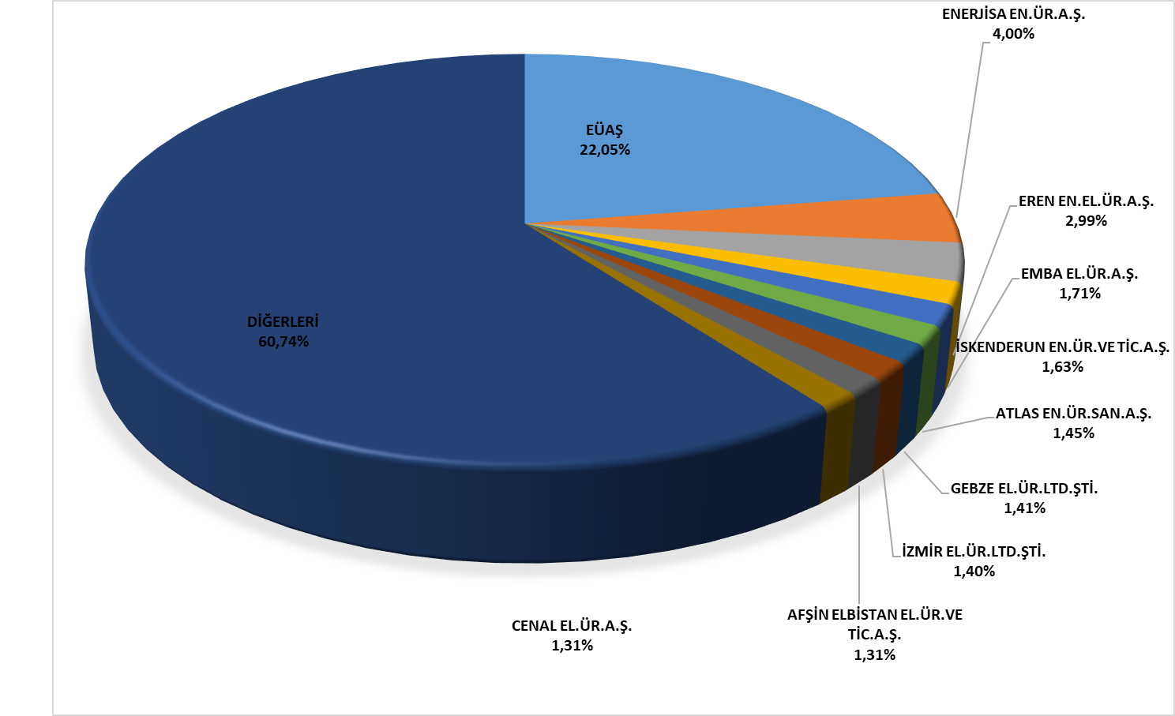

Şekil 1.3 2023 Yılı Ocak Ayı Sonu İtibariyle Lisanslı Elektrik Kurulu Gücünde İlk 10 Şirketin Payları (%)

Tablo 1.5 Ocak 2023 Döneminde Lisanslı Elektrik Üretiminin Kuruluşlara Göre Dağılımı ve 2022 Yılı Ocak Ayı Değeriyle Karşılaştırılması (MWh %)
KURULUŞ TÜRÜ | 2022 OCAK |  | 2023 OCAK |  | DEĞİŞİM  (%)
 | ÜRETİM  (MWh) | ORAN  (%) | ÜRETİM  (MWh) | ORAN  (%)
SERBEST ÜRETİM ŞİRKETİ  SANTRALLARI | 23.609.655,12 | 84,15 | 22.867.290,89 | 87,36 | -3,14
EÜAŞ SANTRALLARI | 3.846.597,21 | 13,71 | 3.008.645,16 | 11,49 | -21,78
İŞLETME HAKKI DEVREDİLEN  SANTRALLAR | 593.700,78 | 2,12 | 288.342,94 | 1,10 | -51,43
YAP İŞLET DEVRET SANTRALLARI | 8.321,39 | 0,03 | 11.966,96 | 0,05 | 43,81
Genel Toplam | 28.058.274,51 | 100,00 | 26.176.245,95 | 100,00 | -6,71

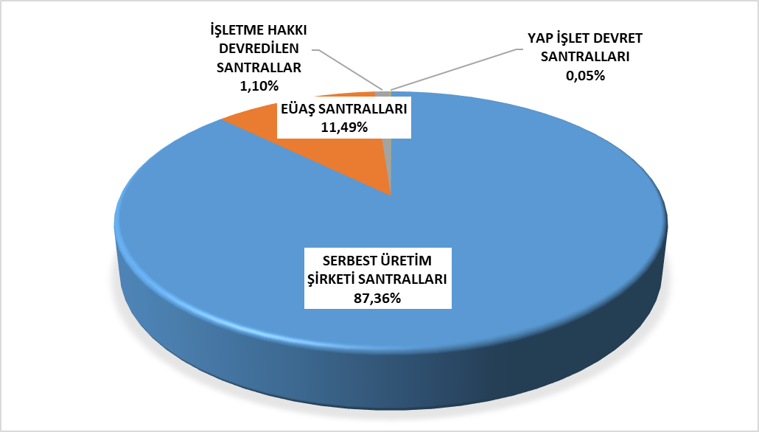

Şekil 1.4 Ocak 2023 Döneminde Lisanslı Elektrik Üretiminin Kuruluş Bazında Dağılımı (%)

Tablo 1.6 Ocak 2023 Döneminde Lisanslı Elektrik Üretiminin Kaynak Bazında Dağılımı ve 2022 Yılı Ocak Ayı Değeriyle Karşılaştırılması (MWh %)
KAYNAK TÜRÜ | 2022 OCAK |  | 2023 OCAK |  | DEĞİŞİM  (%)
 | ÜRETİM (MWh) | ORAN (%) | ÜRETİM (MWh) | ORAN (%)
DOĞAL GAZ | 7.186.891,68 | 25,61 | 7.116.468,83 | 27,19 | -0,98
İTHAL KÖMÜR | 6.002.619,44 | 21,39 | 7.033.772,11 | 26,87 | 17,18
LİNYİT | 4.105.926,30 | 14,63 | 3.923.513,38 | 14,99 | -4,44
HİDROLİK | 4.732.313,29 | 16,87 | 2.962.217,90 | 11,32 | -37,40
RÜZGAR | 3.138.248,14 | 11,18 | 2.700.211,57 | 10,32 | -13,96
JEOTERMAL | 1.031.040,08 | 3,67 | 1.008.949,51 | 3,85 | -2,14
BİYOKÜTLE | 705.927,97 | 2,52 | 825.041,12 | 3,15 | 16,87
TAŞ KÖMÜRÜ | 250.972,73 | 0,89 | 232.488,18 | 0,89 | -7,37
GÜNEŞ | 91.566,19 | 0,33 | 201.846,44 | 0,77 | 120,44
ASFALTİT | 206.996,09 | 0,74 | 120.118,83 | 0,46 | -41,97
FUEL OİL | 54.409,93 | 0,19 | 51.618,10 | 0,20 | -5,13
MOTORİN | 551.362,67 | 1,97 | 0,00 | 0,00 | -100,00
Genel Toplam | 28.058.274,51 | 100,00 | 26.176.245,95 | 100,00 | -6,71

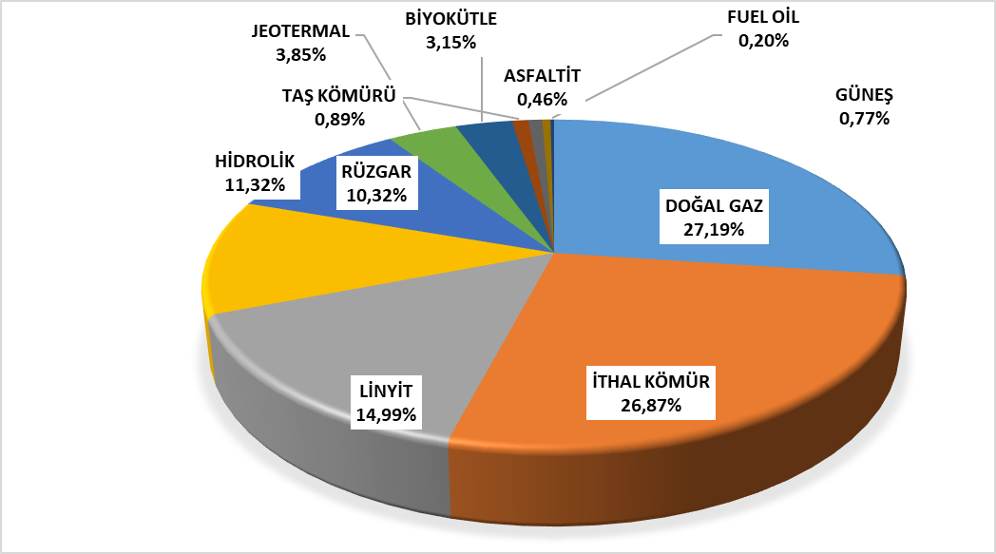

Şekil 1.5 Ocak 2023 Döneminde Lisanslı Elektrik Üretiminin Kaynak Bazında Dağılımı (%)

Tablo 1.7 Ocak 2023 Döneminde Lisanslı Elektrik Üretiminin İl Bazında Dağılımı (MWh)
İLLER | ÜRETİM (MWh) | ORAN (%) | İLLER | ÜRETİM (MWh) | ORAN (%)
ÇANAKKALE | 2.587.365,99 | 9,88 | EDİRNE | 63.718,81 | 0,24
ADANA | 2.410.851,10 | 9,21 | KARABÜK | 63.513,03 | 0,24
ZONGULDAK | 2.091.338,52 | 7,99 | GİRESUN | 56.251,97 | 0,21
HATAY | 1.423.706,45 | 5,44 | AMASYA | 53.552,82 | 0,20
İZMİR | 1.230.048,56 | 4,70 | BİLECİK | 52.844,41 | 0,20
BALIKESİR | 1.183.194,00 | 4,52 | GAZİANTEP | 50.715,06 | 0,19
MUĞLA | 1.003.899,03 | 3,84 | SİNOP | 48.227,88 | 0,18
İSTANBUL | 982.813,57 | 3,75 | MUŞ | 42.634,35 | 0,16
MANİSA | 931.601,94 | 3,56 | ERZİNCAN | 42.386,37 | 0,16
KIRIKKALE | 886.232,93 | 3,39 | GÜMÜŞHANE | 37.661,75 | 0,14
ANKARA | 876.893,75 | 3,35 | SİİRT | 32.105,28 | 0,12
SAMSUN | 840.365,48 | 3,21 | KIRŞEHİR | 31.568,70 | 0,12
KIRKLARELİ | 751.590,03 | 2,87 | ISPARTA | 30.748,39 | 0,12
SAKARYA | 743.594,91 | 2,84 | ORDU | 27.522,41 | 0,11
AYDIN | 696.127,77 | 2,66 | RİZE | 27.335,34 | 0,10
KAHRAMANMARAŞ | 624.325,45 | 2,39 | TRABZON | 26.040,08 | 0,10
DENİZLİ | 580.852,94 | 2,22 | ADIYAMAN | 23.600,82 | 0,09
KÜTAHYA | 526.119,63 | 2,01 | MALATYA | 21.585,71 | 0,08
ANTALYA | 518.056,38 | 1,98 | VAN | 20.860,05 | 0,08
KOCAELİ | 419.878,58 | 1,60 | DÜZCE | 20.707,61 | 0,08
DİYARBAKIR | 395.792,51 | 1,51 | ERZURUM | 20.439,30 | 0,08
ŞANLIURFA | 351.955,49 | 1,34 | ÇORUM | 17.240,92 | 0,07
ELAZIĞ | 327.862,84 | 1,25 | NEVŞEHİR | 16.911,29 | 0,06
SİVAS | 325.200,71 | 1,24 | KARS | 15.125,09 | 0,06
BURSA | 323.590,30 | 1,24 | ÇANKIRI | 14.109,92 | 0,05
BOLU | 253.765,65 | 0,97 | BURDUR | 13.490,76 | 0,05
KONYA | 222.893,31 | 0,85 | NİĞDE | 12.441,66 | 0,05
MERSİN | 216.279,32 | 0,83 | UŞAK | 11.345,48 | 0,04
ARTVİN | 200.953,10 | 0,77 | TUNCELİ | 11.236,26 | 0,04
MARDİN | 155.051,05 | 0,59 | ARDAHAN | 10.872,30 | 0,04
TEKİRDAĞ | 132.149,61 | 0,50 | KASTAMONU | 9.178,74 | 0,04
ŞIRNAK | 128.049,10 | 0,49 | BİTLİS | 8.743,01 | 0,03
KAYSERİ | 126.412,86 | 0,48 | AKSARAY | 6.730,18 | 0,03
OSMANİYE | 120.244,63 | 0,46 | BAYBURT | 4.924,45 | 0,02
BİNGÖL | 111.693,69 | 0,43 | AĞRI | 3.821,35 | 0,01
TOKAT | 110.252,40 | 0,42 | BARTIN | 3.559,43 | 0,01
AFYONKARAHİSAR | 109.423,35 | 0,42 | HAKKARİ | 3.103,91 | 0,01
YALOVA | 102.240,91 | 0,39 | IĞDIR | 2.843,34 | 0,01
KARAMAN | 100.114,76 | 0,38 | BATMAN | 2.782,61 | 0,01
ESKİŞEHİR | 88.689,91 | 0,34 | YOZGAT | 2.292,61 | 0,01
 |  |  | Genel Toplam | 26.176.245,95 | 100,00
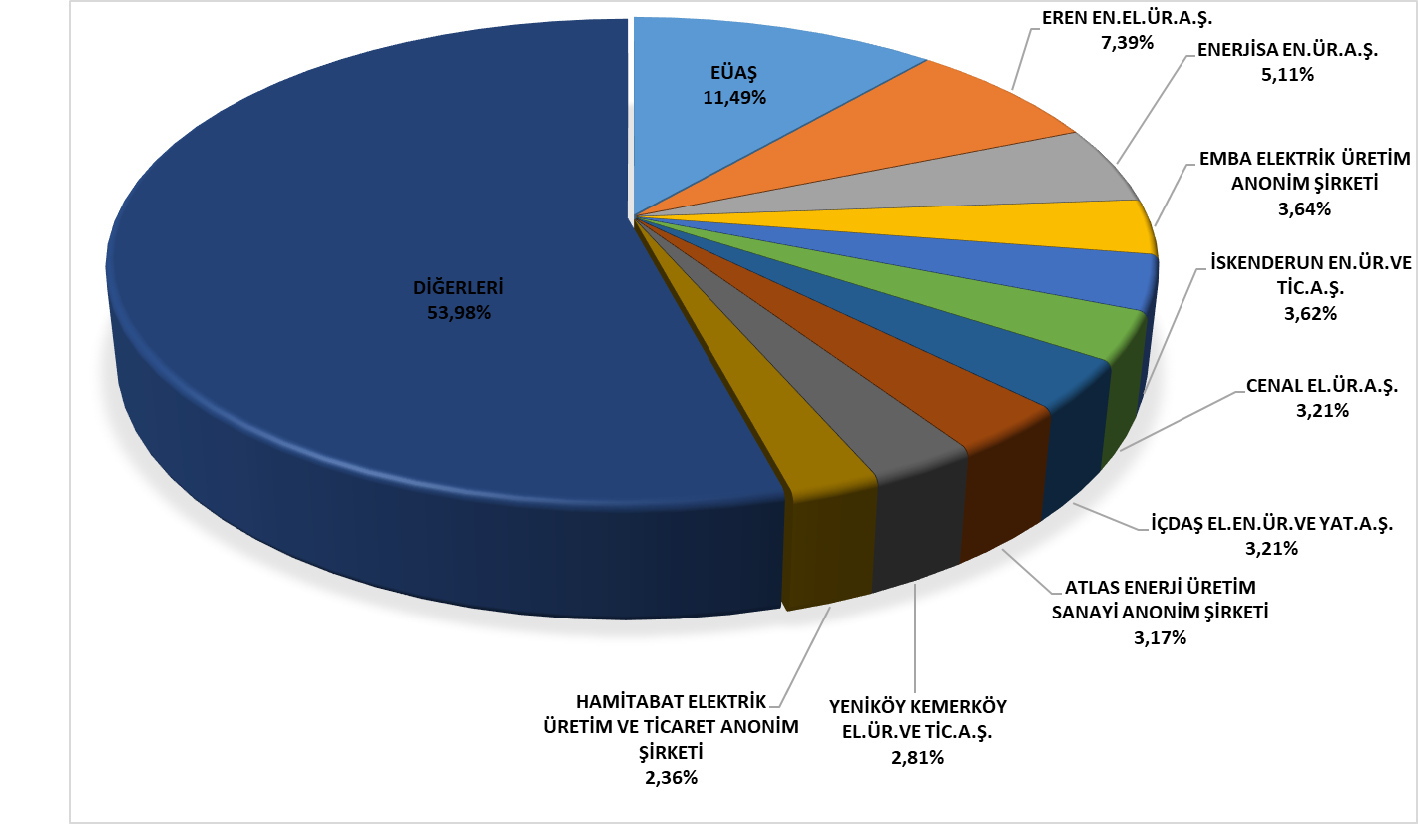

Şekil 1.6 Ocak 2023 Döneminde Lisanslı Elektrik Üretiminde İlk 10 Şirketin Payları (%)

LİSANSSIZ ÜRETİM

Tablo 1.8 2023 Yılı Ocak Ayı Sonu İtibariyle Lisanssız Elektrik Kurulu Gücünün Kaynaklara Göre Dağılımı (MW)
Kaynak Türü | Kurulu Güç (MW) | Oran (%)
Güneş | 8.127,48 | 92,20
Doğal gaz | 492,96 | 5,59
Biyokütle | 89,91 | 1,02
Rüzgâr | 88,38 | 1,00
Hidrolik | 16,42 | 0,19
Genel Toplam | 8.815,15 | 100,00

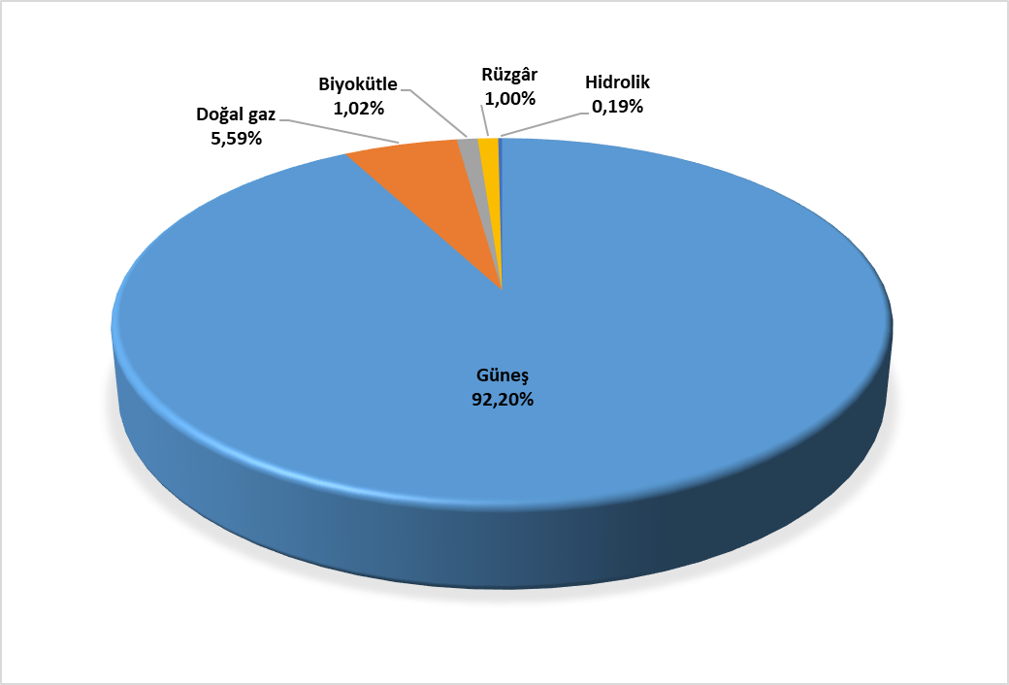

Şekil 1.7 2023 Yılı Ocak Ayı Sonu İtibariyle Lisanssız Elektrik Kurulu Gücünün Kaynaklara Göre Dağılımı (%)

Tablo 1.9 2023 Yılı Ocak Ayı Sonu İtibariyle Lisanssız Elektrik Kurulu Gücünün İllere Göre Dağılımı (MW-%)
İLLER | Kurulu Güç (MW) | Oran  (%) | İLLER | Kurulu Güç (MW) | Oran  (%)
Konya | 644,28 | 7,31 | Kırşehir | 61,83 | 0,70
Ankara | 547,33 | 6,21 | Kırıkkale | 53,27 | 0,60
Şanlıurfa | 407,56 | 4,62 | Amasya | 49,15 | 0,56
Gaziantep | 401,79 | 4,56 | Erzincan | 47,03 | 0,53
Kayseri | 401,14 | 4,55 | Samsun | 46,09 | 0,52
İzmir | 370,05 | 4,20 | Çanakkale | 42,22 | 0,48
Kahramanmaraş | 304,35 | 3,45 | Sakarya | 39,62 | 0,45
Manisa | 267,82 | 3,04 | Van | 37,52 | 0,43
Afyonkarahisar | 264,86 | 3,00 | Hatay | 36,83 | 0,42
Mersin | 247,75 | 2,81 | Kilis | 34,63 | 0,39
Elazığ | 240,16 | 2,72 | Tokat | 34,59 | 0,39
Antalya | 230,07 | 2,61 | Bitlis | 31,59 | 0,36
Adana | 211,88 | 2,40 | Bolu | 27,79 | 0,32
Isparta | 208,03 | 2,36 | Bingöl | 24,13 | 0,27
Denizli | 196,00 | 2,22 | Batman | 23,97 | 0,27
Eskişehir | 190,63 | 2,16 | Mardin | 23,89 | 0,27
Osmaniye | 167,85 | 1,90 | Şırnak | 22,62 | 0,26
Uşak | 163,06 | 1,85 | Kırklareli | 19,91 | 0,23
Balıkesir | 154,55 | 1,75 | Ağrı | 18,43 | 0,21
Nevşehir | 150,48 | 1,71 | Kastamonu | 17,41 | 0,20
Diyarbakır | 145,67 | 1,65 | Zonguldak | 17,10 | 0,19
Aydın | 142,82 | 1,62 | Karabük | 16,73 | 0,19
Adıyaman | 140,85 | 1,60 | Edirne | 16,02 | 0,18
Bursa | 139,37 | 1,58 | Bayburt | 15,07 | 0,17
Çorum | 138,67 | 1,57 | Muş | 13,23 | 0,15
İstanbul | 131,77 | 1,49 | Bartın | 12,19 | 0,14
Malatya | 130,77 | 1,48 | Düzce | 11,19 | 0,13
Kütahya | 129,34 | 1,47 | Siirt | 8,23 | 0,09
Niğde | 124,44 | 1,41 | Ordu | 7,99 | 0,09
Erzurum | 109,69 | 1,24 | Trabzon | 7,65 | 0,09
Muğla | 109,33 | 1,24 | Giresun | 7,26 | 0,08
Aksaray | 105,30 | 1,19 | Kars | 5,74 | 0,07
Bilecik | 99,05 | 1,12 | Yalova | 5,00 | 0,06
Burdur | 86,96 | 0,99 | Ardahan | 4,39 | 0,05
Sivas | 85,02 | 0,96 | Rize | 2,49 | 0,03
Yozgat | 82,03 | 0,93 | Gümüşhane | 2,04 | 0,02
Kocaeli | 79,18 | 0,90 | Iğdır | 1,89 | 0,02
Karaman | 76,09 | 0,86 | Tunceli | 1,82 | 0,02
Çankırı | 72,89 | 0,83 | Sinop | 0,86 | 0,01
Tekirdağ | 66,85 | 0,76 | Genel Toplam | 8.815,15 | 100,00

Tablo 1.10 Ocak 2023 Döneminde Lisanssız Elektrik Kurulu Gücünün İllere ve Kaynaklara Göre Dağılımı (MW)
İLLER | Biyokütle | Doğal Gaz | Güneş | Hidrolik | Rüzgar | Toplam
Adana | 2,13 | 30,26 | 179,50 |  |  | 211,88
Adıyaman |  |  | 140,85 |  |  | 140,85
Afyonkarahisar |  | 2,00 | 262,86 |  |  | 264,86
Ağrı |  |  | 18,43 |  |  | 18,43
Aksaray |  |  | 105,30 |  |  | 105,30
Amasya |  | 4,00 | 40,69 | 2,66 | 1,80 | 49,15
Ankara | 0,95 | 43,04 | 501,72 | 1,62 |  | 547,33
Antalya |  | 29,86 | 200,21 |  |  | 230,07
Ardahan |  |  | 4,39 |  |  | 4,39
Aydın | 7,64 |  | 135,18 |  |  | 142,82
Balıkesir |  | 11,48 | 123,17 |  | 19,90 | 154,55
Bartın |  | 5,00 | 7,19 |  |  | 12,19
Batman | 0,53 |  | 23,44 |  |  | 23,97
Bayburt |  |  | 15,07 |  |  | 15,07
Bilecik |  |  | 99,00 |  | 0,05 | 99,05
Bingöl |  |  | 24,13 |  |  | 24,13
Bitlis |  |  | 31,59 |  |  | 31,59
Bolu |  | 4,30 | 23,49 |  |  | 27,79
Burdur |  | 0,00 | 86,96 |  |  | 86,96
Bursa | 0,23 | 22,37 | 110,92 | 2,35 | 3,50 | 139,37
Çanakkale |  | 1,05 | 19,01 |  | 22,15 | 42,22
Çankırı |  |  | 72,89 |  |  | 72,89
Çorum |  | 3,20 | 135,22 |  | 0,25 | 138,67
Denizli | 0,48 |  | 195,52 |  |  | 196,00
Diyarbakır |  |  | 145,07 | 0,60 |  | 145,67
Düzce |  | 6,00 | 5,19 |  |  | 11,19
Edirne |  | 0,80 | 14,57 |  | 0,65 | 16,02
Elazığ |  | 6,06 | 234,10 |  |  | 240,16
Erzincan |  |  | 47,03 |  |  | 47,03
Erzurum |  | 5,75 | 103,52 | 0,42 |  | 109,69
Eskişehir | 11,55 | 6,00 | 173,09 |  |  | 190,63
Gaziantep |  | 2,02 | 399,76 |  |  | 401,79
Giresun |  |  | 7,26 |  |  | 7,26
Gümüşhane |  |  | 2,04 |  |  | 2,04
Hatay |  |  | 35,08 |  | 1,75 | 36,83
Iğdır |  |  | 1,89 |  |  | 1,89
Isparta |  | 16,06 | 191,97 |  |  | 208,03
İstanbul |  | 80,40 | 42,22 |  | 9,15 | 131,77
İzmir | 0,35 | 32,81 | 332,37 |  | 4,52 | 370,05
Kahramanmaraş | 1,60 | 33,74 | 269,01 |  |  | 304,35
Karabük |  |  | 16,73 |  |  | 16,73
Karaman | 0,95 | 2,00 | 73,14 |  |  | 76,09
Kars |  |  | 5,74 |  |  | 5,74
Kastamonu | 0,80 | 1,60 | 15,01 |  |  | 17,41
Kayseri | 1,00 | 10,02 | 389,12 |  | 1,01 | 401,14
Kırıkkale |  |  | 53,27 |  |  | 53,27
Kırklareli |  | 6,61 | 13,30 |  |  | 19,91
Kırşehir | 1,00 |  | 60,83 |  |  | 61,83
Kilis | 1,20 |  | 33,42 |  |  | 34,63
Kocaeli | 2,72 | 10,85 | 64,22 | 1,40 |  | 79,18
Konya | 0,25 | 11,59 | 631,95 |  | 0,50 | 644,28
Kütahya | 2,61 |  | 126,73 |  |  | 129,34
Malatya | 2,40 |  | 126,18 | 2,20 |  | 130,77
Manisa | 10,63 | 2,44 | 254,75 |  |  | 267,82
Mardin |  |  | 23,89 |  |  | 23,89
Mersin | 18,52 | 34,41 | 194,83 |  |  | 247,75
Muğla |  | 1,06 | 108,27 |  |  | 109,33
Muş |  |  | 13,23 |  |  | 13,23
Nevşehir | 12,58 |  | 137,90 |  |  | 150,48
Niğde |  |  | 124,44 |  |  | 124,44
Ordu | 0,98 | 0,80 | 6,21 |  |  | 7,99
Osmaniye |  |  | 167,85 |  |  | 167,85
Rize |  |  |  | 2,49 |  | 2,49
Sakarya |  | 16,90 | 22,72 |  |  | 39,62
Samsun |  | 11,40 | 29,74 | 0,45 | 4,50 | 46,09
Siirt |  |  | 8,23 |  |  | 8,23
Sinop |  |  | 0,86 |  |  | 0,86
Sivas |  | 2,31 | 82,71 |  |  | 85,02
Şanlıurfa |  | 1,60 | 405,96 |  |  | 407,56
Şırnak |  |  | 22,62 |  |  | 22,62
Tekirdağ |  | 19,10 | 32,11 |  | 15,65 | 66,85
Tokat | 2,30 |  | 29,29 |  | 3,00 | 34,59
Trabzon |  |  | 5,41 | 2,24 |  | 7,65
Tunceli |  |  | 1,82 |  |  | 1,82
Uşak | 1,20 | 11,02 | 150,84 |  |  | 163,06
Van |  | 3,08 | 34,44 |  |  | 37,52
Yalova | 2,83 |  | 2,17 |  |  | 5,00
Yozgat |  |  | 82,03 |  |  | 82,03
Zonguldak | 2,48 |  | 14,62 |  |  | 17,10
Genel Toplam | 89,91 | 492,96 | 8.127,48 | 16,42 | 88,38 | 8.815,15

Tablo 1.11 Ocak 2023 Döneminde Lisanssız Elektrik Üretimi ve Yapılan Ödeme Miktarının Kaynaklara Göre Dağılımı (MWh-TL)
Kaynak Türü | İhtiyaç Fazlası  Satın Alınan  Enerji Miktarı (MWh) | Oran  (%) | Brüt Lisanssız Üretim Miktarı (MWh) | Oran  (%) | İhtiyaç Fazlası  Satın Alınan  Enerji Miktarı  İçin Yapılan  Ödeme Miktarı  (TL) | Oran  (%)
Güneş | 624.450,29 | 96,95 | 679.220,38 | 95,17 | 1.571.806.556,30 | 97,68
Biyokütle | 8.143,36 | 1,26 | 8.166,73 | 1,14 | 20.330.738,13 | 1,26
Rüzgâr | 10.146,63 | 1,58 | 20.435,15 | 2,86 | 15.143.665,46 | 0,94
Hidrolik | 1.336,37 | 0,21 | 4.326,55 | 0,61 | 1.885.381,90 | 0,12
Doğalgaz | 0,00 | 0,00 | 1.550,39 | 0,22 | 0,00 | 0,00
Genel Toplam | 644.076,66* | 100,00 | 713.699,19* | 100,00 | 1.609.166.341,79 | 100,00
*06/02/2023 tarihinde meydana gelen depremden etkilenen illerde (Adıyaman ve Kahramanmaraş) faaliyet gösteren Akedaş Elektrik Dağıtım Anonim Şirketi (Şirket); bildirimlerini, Enerji Piyasası Bildirim Yönetmeliğinin 9 uncu maddesinin ikinci fıkrası kapsamında mücbir sebep hali olan söz konusu depremden dolayı yapamadığından, 2023 Ocak verilerinde Şirketin verileri yer almamaktadır.
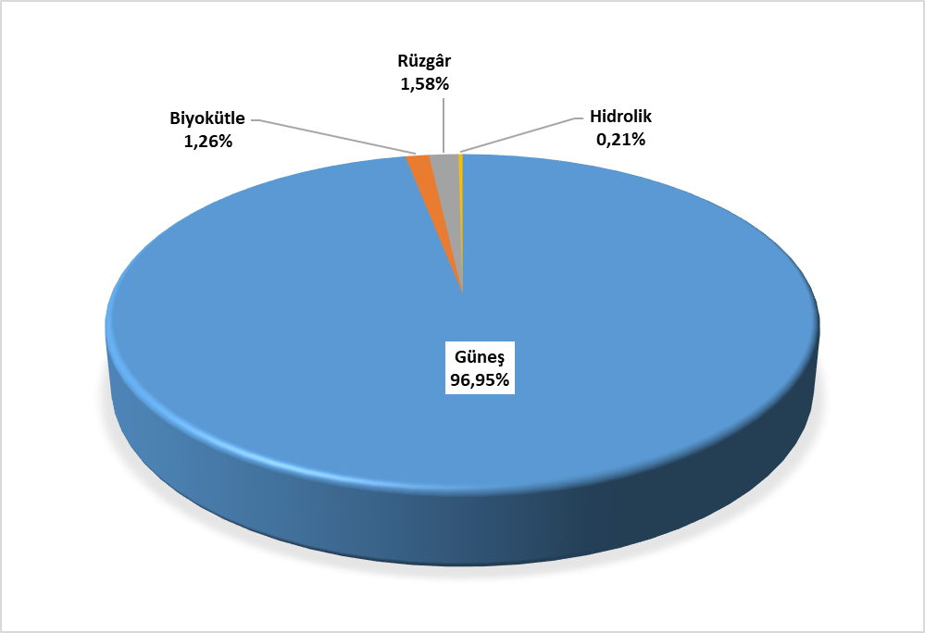

Şekil 1.8 Ocak 2023 Döneminde Lisanssız Elektrik Üretiminin Kaynaklara Göre Dağılımı (%)

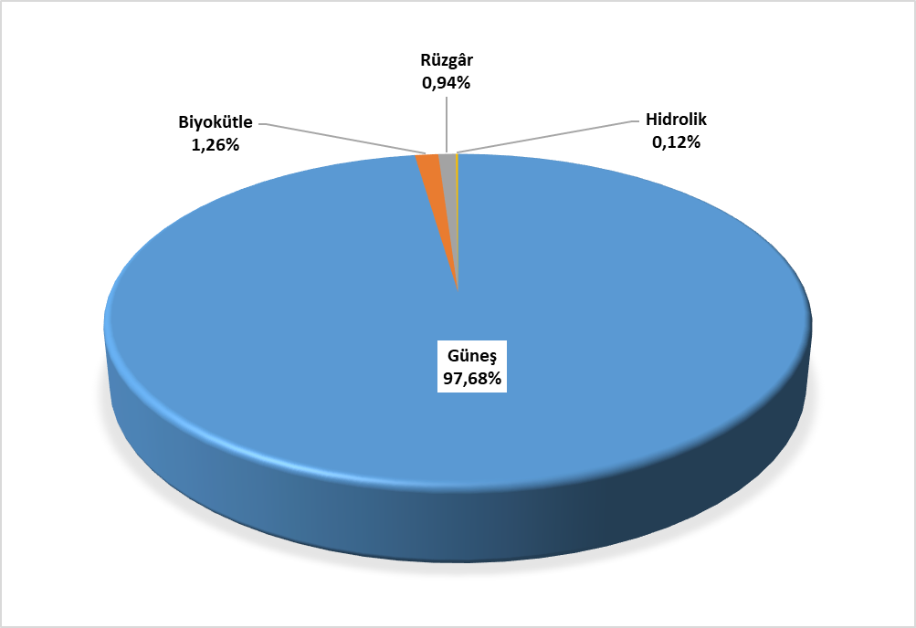

Şekil 1.9 Ocak 2023 Döneminde İhtiyaç Fazlası Satın Alınan Enerji Miktarı İçin Yapılan Ödeme Miktarının Kaynaklara Göre Dağılımı (%)

Tablo 1.12 Ocak 2023 Döneminde Lisanssız Elektrik Üretiminin İllere Göre Dağılımı (MWh-%)
İLLER | Üretim (MWh) | Oran (%) | İLLER | Üretim (MWh) | Oran (%)
KONYA | 60.522,88 | 9,40 | TOKAT | 3.668,54 | 0,57
ŞANLIURFA | 42.231,89 | 6,56 | AMASYA | 3.413,93 | 0,53
KAYSERİ | 38.047,22 | 5,91 | BİTLİS | 3.190,70 | 0,50
ANKARA | 34.265,16 | 5,32 | ŞIRNAK | 2.812,36 | 0,44
AFYONKARAHİSAR | 27.408,12 | 4,26 | KİLİS | 2.763,84 | 0,43
İZMİR | 26.251,75 | 4,08 | MARDİN | 2.720,95 | 0,42
MANİSA | 23.009,91 | 3,57 | SAMSUN | 2.563,87 | 0,40
ESKİŞEHİR | 19.349,00 | 3,00 | AĞRI | 2.457,80 | 0,38
DENİZLİ | 18.196,44 | 2,83 | HATAY | 2.268,68 | 0,35
MERSİN | 17.437,56 | 2,71 | BİNGÖL | 2.140,73 | 0,33
GAZİANTEP | 17.007,31 | 2,64 | BATMAN | 2.091,89 | 0,32
ISPARTA | 16.256,46 | 2,52 | BAYBURT | 1.764,27 | 0,27
ANTALYA | 16.210,99 | 2,52 | İSTANBUL | 1.077,11 | 0,17
NEVŞEHİR | 15.233,11 | 2,37 | KARABÜK | 1.058,88 | 0,16
NİĞDE | 14.216,33 | 2,21 | MUŞ | 860,43 | 0,13
ADANA | 13.035,73 | 2,02 | KASTAMONU | 822,53 | 0,13
DİYARBAKIR | 11.970,78 | 1,86 | YALOVA | 790,49 | 0,12
KÜTAHYA | 11.907,22 | 1,85 | RİZE | 780,74 | 0,12
ERZURUM | 11.675,18 | 1,81 | SİİRT | 704,65 | 0,11
AYDIN | 11.642,15 | 1,81 | GİRESUN | 648,95 | 0,10
MUĞLA | 11.553,28 | 1,79 | KARS | 602,79 | 0,09
ELAZIĞ | 11.179,00 | 1,74 | TEKİRDAĞ | 503,57 | 0,08
AKSARAY | 10.489,01 | 1,63 | BOLU | 451,04 | 0,07
ÇORUM | 10.342,70 | 1,61 | ARDAHAN | 448,36 | 0,07
SİVAS | 9.777,52 | 1,52 | EDİRNE | 433,35 | 0,07
BALIKESİR | 9.553,86 | 1,48 | KOCAELİ | 281,07 | 0,04
UŞAK | 9.299,86 | 1,44 | GÜMÜŞHANE | 150,78 | 0,02
BURDUR | 9.156,06 | 1,42 | TRABZON | 101,15 | 0,02
KARAMAN | 8.399,40 | 1,30 | ORDU | 90,73 | 0,01
YOZGAT | 7.992,28 | 1,24 | IĞDIR | 89,62 | 0,01
OSMANİYE | 7.734,42 | 1,20 | TUNCELİ | 84,58 | 0,01
BİLECİK | 7.497,54 | 1,16 | SAKARYA | 60,17 | 0,01
MALATYA | 6.778,23 | 1,05 | ZONGULDAK | 17,81 | 0,00
KIRŞEHİR | 6.628,84 | 1,03 | DÜZCE | 15,16 | 0,00
ERZİNCAN | 6.527,41 | 1,01 | KIRKLARELİ | 14,78 | 0,00
ÇANKIRI | 5.638,00 | 0,88 | SİNOP | 13,56 | 0,00
KIRIKKALE | 4.738,80 | 0,74 | HAKKARİ | 7,01 | 0,00
VAN | 4.654,89 | 0,72 | BARTIN | 3,96 | 0,00
ÇANAKKALE | 4.280,13 | 0,66 | ARTVİN | 0,56 | 0,00
BURSA | 4.008,84 | 0,62 | Genel Toplam | 644.076,66 | 100,00

Tablo 1.13 Ocak 2023 Döneminde Lisanssız Elektrik Üretiminin İllere ve Kaynaklara Göre Dağılımı (MWh)
İLLER | Biyokütle | Güneş | Hidrolik | Rüzgar | Toplam
ADANA | 0,68 | 13.035,06 |  |  | 13.035,73
AFYONKARAHİSAR |  | 27.408,12 |  |  | 27.408,12
AĞRI |  | 2.457,80 |  |  | 2.457,80
AKSARAY |  | 10.489,01 |  |  | 10.489,01
AMASYA |  | 3.401,64 | 2,24 | 10,05 | 3.413,93
ANKARA | 317,39 | 33.728,85 | 218,91 |  | 34.265,16
ANTALYA |  | 16.210,99 |  |  | 16.210,99
ARDAHAN |  | 448,36 |  |  | 448,36
ARTVİN |  | 0,56 |  |  | 0,56
AYDIN |  | 11.642,1518 |  |  | 11.642,15
BALIKESİR |  | 6.642,40 |  | 2.911,46 | 9.553,86
BARTIN |  | 3,96 |  |  | 3,96
BATMAN |  | 2.091,89 |  |  | 2.091,89
BAYBURT |  | 1.764,27 |  |  | 1.764,27
BİLECİK |  | 7.497,54 |  |  | 7.497,54
BİNGÖL |  | 2.140,73 |  |  | 2.140,73
BİTLİS |  | 3.190,70 |  |  | 3.190,70
BOLU |  | 451,04 |  |  | 451,04
BURDUR |  | 9.156,06 |  |  | 9.156,06
BURSA |  | 3.465,42 |  | 543,42 | 4.008,84
ÇANAKKALE |  | 1.027,71 |  | 3.252,42 | 4.280,13
ÇANKIRI |  | 5.638,00 |  |  | 5.638,00
ÇORUM |  | 10.342,70 |  |  | 10.342,70
DENİZLİ |  | 18.196,44 |  |  | 18.196,44
DİYARBAKIR |  | 11.970,78 |  |  | 11.970,78
DÜZCE |  | 15,16 |  |  | 15,16
EDİRNE |  | 328,68 |  | 104,67 | 433,35
ELAZIĞ |  | 11.179,00 |  |  | 11.179,00
ERZİNCAN |  | 6.527,41 |  |  | 6.527,41
ERZURUM |  | 11.675,18 |  |  | 11.675,18
ESKİŞEHİR | 4.439,78 | 14.909,22 |  |  | 19.349,00
GAZİANTEP |  | 17.007,31 |  |  | 17.007,31
GİRESUN |  | 648,95 |  |  | 648,95
GÜMÜŞHANE |  | 150,78 |  |  | 150,78
HAKKARİ |  | 7,01 |  |  | 7,01
HATAY |  | 2.202,16 |  | 66,52 | 2.268,68
IĞDIR |  | 89,62 |  |  | 89,62
ISPARTA |  | 16.256,46 |  |  | 16.256,46
İSTANBUL |  | 124,85 |  | 952,27 | 1.077,11
İZMİR | 0,30 | 25.581,42 |  | 670,03 | 26.251,75
KARABÜK |  | 1.058,88 |  |  | 1.058,88
KARAMAN |  | 8.399,40 |  |  | 8.399,40
KARS |  | 602,79 |  |  | 602,79
KASTAMONU |  | 822,53 |  |  | 822,53
KAYSERİ |  | 38.047,22 |  |  | 38.047,22
KIRIKKALE |  | 4.738,80 |  |  | 4.738,80
KIRKLARELİ |  | 14,78 |  |  | 14,78
KIRŞEHİR | 443,54 | 6.185,29 |  |  | 6.628,84
KİLİS | 368,40 | 2.395,44 |  |  | 2.763,84
KOCAELİ | 24,74 | 251,47 | 4,86 |  | 281,07
KONYA |  | 60.506,18 |  | 16,71 | 60.522,88
KÜTAHYA |  | 11.907,22 |  |  | 11.907,22
MALATYA | 636,5952 | 5.818,46 | 323,17 |  | 6.778,23
MANİSA |  | 23.009,91 |  |  | 23.009,91
MARDİN |  | 2.720,95 |  |  | 2.720,95
MERSİN |  | 17.437,56 |  |  | 17.437,56
MUĞLA |  | 11.553,28 |  |  | 11.553,28
MUŞ |  | 860,43 |  |  | 860,43
NEVŞEHİR | 7,67 | 15.225,44 |  |  | 15.233,11
NİĞDE |  | 14.216,33 |  |  | 14.216,33
ORDU | 32,08 | 58,64 |  |  | 90,73
OSMANİYE |  | 7.734,42 |  |  | 7.734,42
RİZE |  |  | 780,74 |  | 780,74
SAKARYA |  | 60,17 |  |  | 60,17
SAMSUN |  | 1.913,38 | 6,45 | 644,04 | 2.563,87
SİİRT |  | 704,65 |  |  | 704,65
SİNOP |  | 13,56 |  |  | 13,56
SİVAS |  | 9.777,52 |  |  | 9.777,52
ŞANLIURFA |  | 42.231,89 |  |  | 42.231,89
ŞIRNAK |  | 2.812,36 |  |  | 2.812,36
TEKİRDAĞ |  | 210,04 |  | 293,52 | 503,57
TOKAT | 1.083,36 | 1.903,64 |  | 681,54 | 3.668,54
TRABZON |  | 101,15 |  |  | 101,15
TUNCELİ |  | 84,58 |  |  | 84,58
UŞAK |  | 9.299,86 |  |  | 9.299,86
VAN |  | 4.654,89 |  |  | 4.654,89
YALOVA | 788,81 | 1,68 |  |  | 790,49
YOZGAT |  | 7.992,28 |  |  | 7.992,28
ZONGULDAK |  | 17,81 |  |  | 17,81
Genel Toplam | 8.143,36 | 624.450,29 | 1.336,37 | 10.146,63 | 644.076,66

YEKDEM

Tablo 1.14 Ocak 2023 Döneminde YEKDEM Kapsamındaki Üretimin Kaynaklara Göre Dağılımı ve 2022 Yılı Ocak Ayı Değeriyle Karşılaştırılması (MWh-%)
Kaynak Türü | 2022 Yılı Ocak Ayı YEKDEM Kapsamındaki Üretim (MWh) | 2022 Ocak Payı (%) | 2023 Yılı Ocak Ayı YEKDEM Kapsamındaki Üretim (MWh) | 2023 Ocak Payı (%) | Ocak 2022- Ocak 2023 Değişimi (%)
Biyokütle | 536.024,12 | 9,12 | 628.342,65 | 13,72 | 17,22
Güneş | 82.851,27 | 1,41 | 183.428,92 | 4,00 | 121,40
Hidrolik | 1.409.972,60 | 24,00 | 513.155,48 | 11,20 | -63,61
Jeotermal | 825.538,76 | 14,05 | 756.002,23 | 16,50 | -8,42
Rüzgâr | 2.518.469,98 | 42,87 | 1.855.980,75 | 40,51 | -26,31
Lisanssız | 501.468,21 | 8,54 | 644.076,66 | 14,06 | 28,44
Genel Toplam | 5.874.324,93 | 100,00 | 4.580.986,69 | 100,00 | -22,02

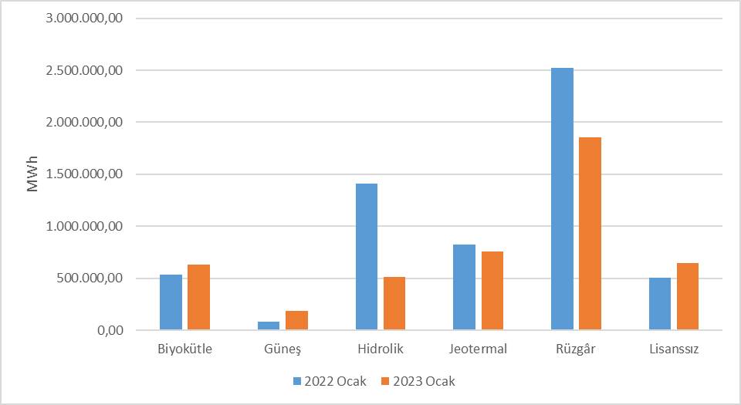

Şekil 1.10 Ocak 2023 Döneminde YEKDEM Kapsamındaki Üretimin Kaynaklara Göre Dağılımı ve 2022 Yılı Ocak Ayı Değeriyle Karşılaştırılması (MWh)

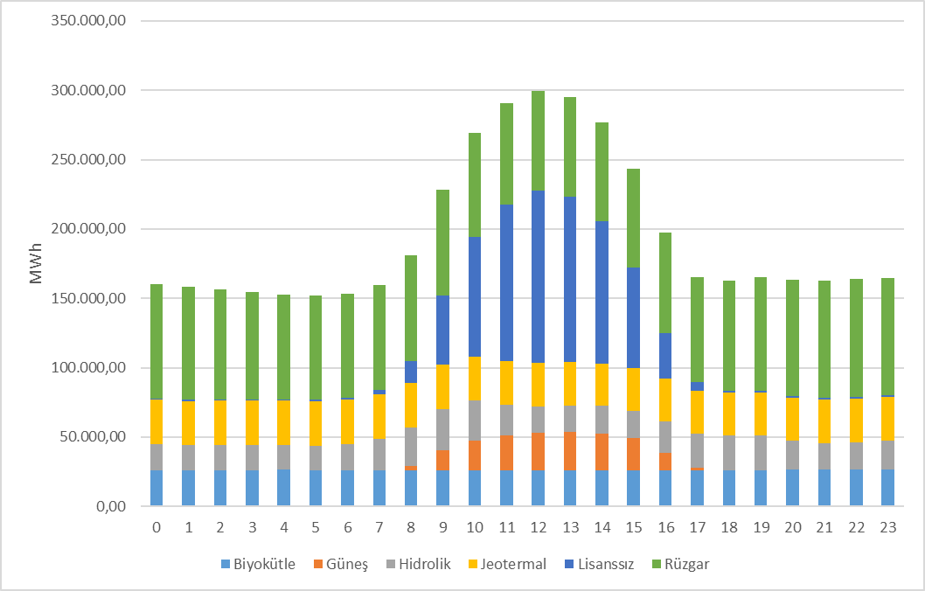

Şekil 1.11 Ocak 2023 Döneminde YEKDEM Kapsamındaki Üretimin Saatlik Bazda Kaynaklara Göre Dağılımı (MWh)

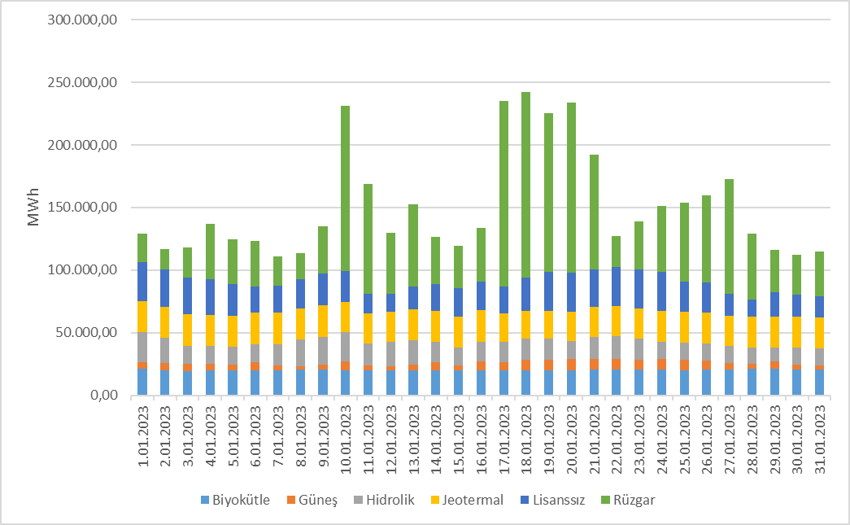

Şekil 1.12 Ocak 2023 Döneminde YEKDEM Kapsamındaki Üretimin Günlük Bazda Kaynaklara Göre Dağılımı (MWh)

Tablo 1.15 Ocak 2023 Döneminde YEKDEM Kapsamındaki Üretim ile Lisanslı Üretimin Karşılaştırılması ve Yapılan Ödeme Miktarı
Yıllar | YEKDEM Kapsamında üretilen Enerji için yapılan ödeme miktarı (TL) | YEKDEM Ortalama Fiyatı (TL/MWh) | YEKDEM Ek Maliyeti (TL/MWh) | YEKDEM Kapsamındaki Üretim (MWh) | Lisanslı Üretim (MWh) | YEKDEM Kapsamındaki Üretimin Toplam Lisanslı Üretime Oranı (%)
2022 Ocak | 7.418.047.653,43 | 1.262,79 | 23,32 | 5.874.324,93 | 28.058.274,51 | 20,94
2023 Ocak | 8.970.813.716,90 | 1.958,27 | -328,35 | 4.580.986,69 | 26.176.245,95 | 17,5

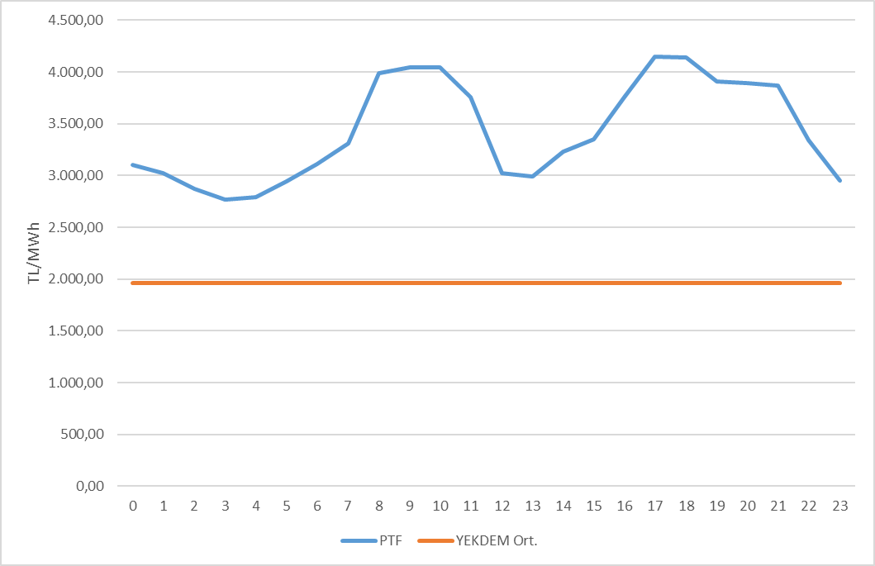

Şekil 1.13 Ocak 2023 Döneminde YEKDEM Aylık Ortalama Fiyatı ile Piyasa Takas Fiyatının (PTF) Saatlik Dağılımı (TL/MWh)
- TÜKETİM
  - FİİLİ TÜKETİM
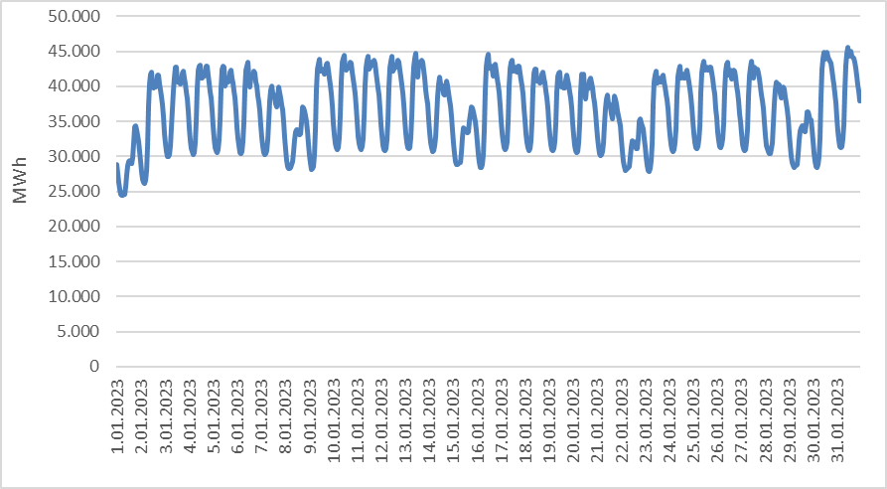

Şekil 2.1 Ocak 2023 Döneminde Elektrik Tüketiminin Saatlik Gelişimi (MWh)

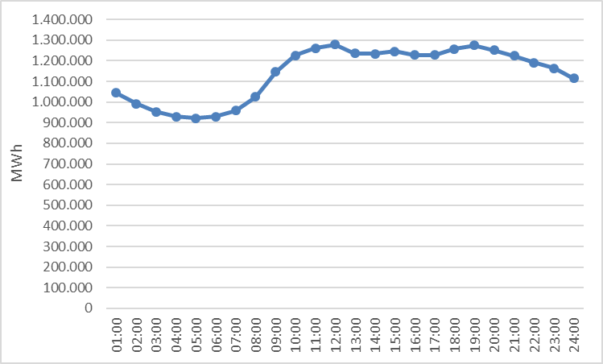

Şekil 2.2 Ocak 2023 Döneminde Elektrik Tüketiminin Saat Bazında Dağılımı (MWh)

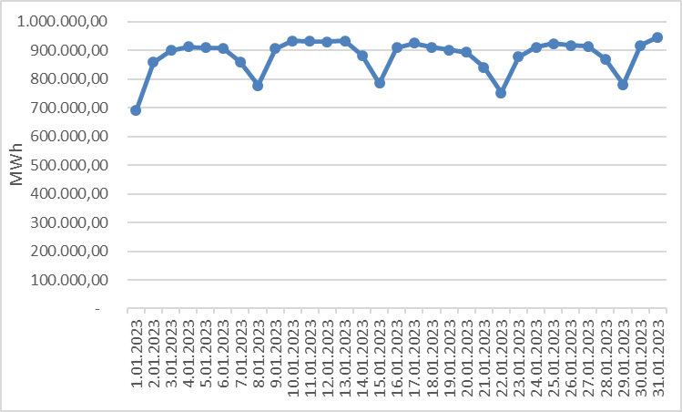

Şekil 2.3 Ocak 2023 Döneminde Elektrik Tüketiminin Gün Bazında Dağılımı (MWh)

  - FATURALANAN TÜKETİM

Tablo 2.1 Faturalanan Elektrik Tüketiminin Dağıtım Bölgesi Bazında Dağılımının Dönemler Arası Karşılaştırılması (MWh-%)
 | 2022 |  | 2023
 | Ocak |  | Ocak
Dağıtım Şirketi Ünvanı | Miktar* | Pay | Miktar* | Pay | Değişim
TOROSLAR | 2.801.050,71 | 12,84% | 2.599.126,92 | 12,41% | -7,21%
BOĞAZİÇİ | 2.647.477,96 | 12,13% | 2.484.223,63 | 11,86% | -6,17%
GDZ | 1.874.607,90 | 8,59% | 1.775.565,95 | 8,48% | -5,28%
BAŞKENT | 1.820.333,96 | 8,34% | 1.772.513,82 | 8,46% | -2,63%
ULUDAĞ | 1.758.526,36 | 8,06% | 1.624.357,03 | 7,75% | -7,63%
SAKARYA | 1.491.574,56 | 6,84% | 1.575.794,44 | 7,52% | 5,65%
İSTANBUL AND. YAK. | 1.314.783,01 | 6,03% | 1.258.092,18 | 6,01% | -4,31%
DİCLE | 973.622,14 | 4,46% | 1.107.841,04 | 5,29% | 13,79%
OSMANGAZİ | 955.486,75 | 4,38% | 948.968,29 | 4,53% | -0,68%
TRAKYA | 943.607,61 | 4,32% | 938.682,10 | 4,48% | -0,52%
AKDENİZ | 901.964,31 | 4,13% | 856.940,73 | 4,09% | -4,99%
MERAM | 758.295,75 | 3,48% | 851.872,46 | 4,07% | 12,34%
ADM | 912.708,74 | 4,18% | 824.077,93 | 3,93% | -9,71%
YEŞİLIRMAK | 536.856,74 | 2,46% | 562.690,00 | 2,69% | 4,81%
KAYSERİ VE CİVARI | 340.932,33 | 1,56% | 347.402,57 | 1,66% | 1,90%
ÇORUH | 315.181,43 | 1,44% | 312.284,06 | 1,49% | -0,92%
FIRAT | 289.429,01 | 1,33% | 285.527,58 | 1,36% | -1,35%
ÇAMLIBEL | 244.438,21 | 1,12% | 250.334,05 | 1,20% | 2,41%
ARAS | 245.348,22 | 1,12% | 238.271,19 | 1,14% | -2,88%
VANGÖLÜ | 220.796,02 | 1,01% | 216.983,58 | 1,04% | -1,73%
AKEDAŞ | 473.229,86 | 2,17% | 115.843,63** | 0,55% | -75,52%
Genel Toplam | 21.820.251,59 | 100,00% | 20.947.393,18 | 100,00% | -4,00%
* Tüketim miktarı, hem iletim seviyesinden bağlı tüketicilerin hem de dağıtım seviyesinden bağlı tüketicilerin tüketimlerini içermektedir.
**06/02/2023 tarihinde meydana gelen depremden etkilenen illerde (Adıyaman ve Kahramanmaraş) faaliyet gösteren Akedaş Elektrik Dağıtım Anonim Şirketi (Şirket); bildirimlerini, Enerji Piyasası Bildirim Yönetmeliğinin 9 uncu maddesinin ikinci fıkrası kapsamında mücbir sebep hali olan söz konusu depremden dolayı yapamadığından, 2023 Ocak verilerinde Şirketin verileri yer almamaktadır. Görünen değer sadece EPİAŞ tarafından bildirilen İletim Seviyesinden Sanayi Sistem Kullanıcısının tüketimine aittir.
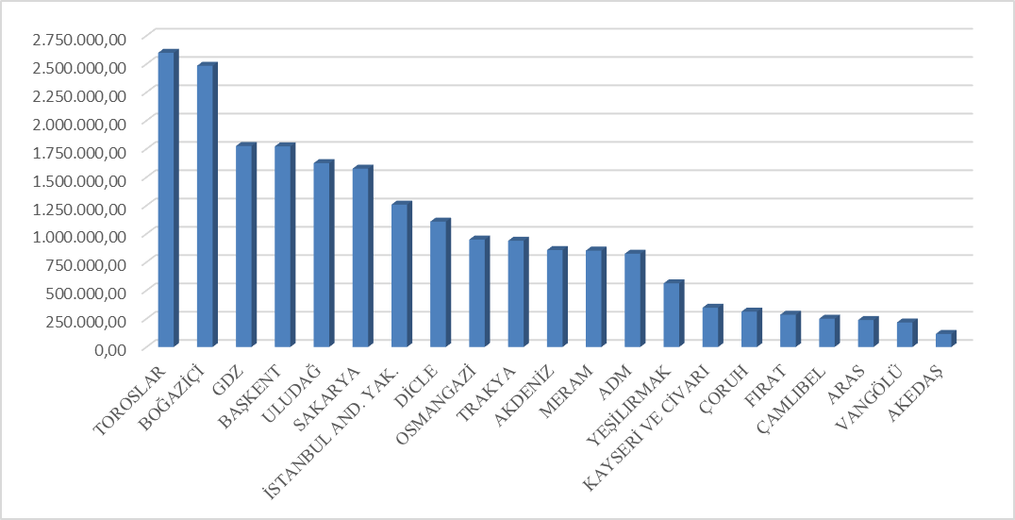

Şekil 2.4 Ocak 2023 Dönemi Faturalanan Elektrik Tüketiminin Dağıtım Bölgesi Bazında Dağılımı (MWh)

Tablo 2.2 Faturalanan Elektrik Tüketiminin Tüketici Türü Bazında Dağılımının Dönemler Arası Karşılaştırılması (MWh-%)
 | 2022 |  | 2023
 | Ocak |  | Ocak
Tüketici Türü | Miktar | Pay(%) | Miktar | Pay(%) | Değişim (%)
Aydınlatma | 544.340,54 | 2,49% | 562.657,61 | 2,69% | 3,37%
Kamu ve Özel Hizmetler Sektörü ile Diğer | 5.837.072,65 | 26,75% | 5.358.186,89 | 25,58% | -8,20%
Mesken | 6.084.400,91 | 27,88% | 5.592.137,36 | 26,70% | -8,09%
Sanayi | 9.040.192,09 | 41,43% | 8.927.713,17 | 42,62% | -1,24%
Tarımsal Faaliyetler | 314.245,40 | 1,44% | 506.698,14 | 2,42% | 61,24%
Genel Toplam | 21.820.251,59 | 100,00% | 20.947.393,18* | 100,00% | -4,00%

*06/02/2023 tarihinde meydana gelen depremden etkilenen illerde (Adıyaman ve Kahramanmaraş) faaliyet gösteren Akedaş Elektrik Dağıtım Anonim Şirketi (Şirket); bildirimlerini, Enerji Piyasası Bildirim Yönetmeliğinin 9 uncu maddesinin ikinci fıkrası kapsamında mücbir sebep hali olan söz konusu depremden dolayı yapamadığından, 2023 Ocak verilerinde Şirketin verileri yer almamaktadır.
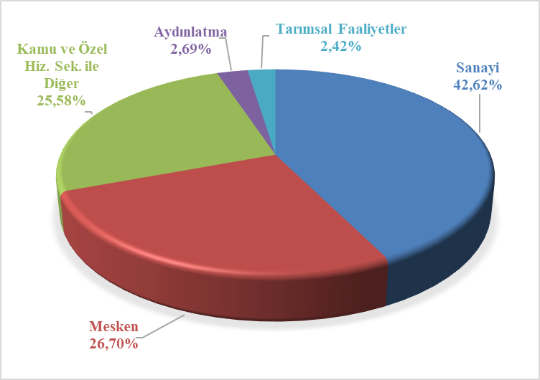

Şekil 2.5 Ocak 2023 Döneminde Faturalanan Elektrik Tüketiminin Tüketici Türü Bazında Dağılımı (%)

Tablo 2.3 Tüketici Sayısının Tüketici Türü Bazında Dağılımının Dönemler Arası Karşılaştırılması (Adet-%)
 | 2022 |  | 2023
 | Ocak |  | Ocak
Tüketici Türü | Tüketici Sayısı | Pay(%) | Tüketici Sayısı | Pay(%) | Değişim (%)
Aydınlatma | 343.242 | 0,72% | 275.795 | 0,58% | -19,65%
Kamu ve Özel Hizmetler Sektörü ile Diğer | 7.275.688 | 15,36% | 6.902.552 | 14,40% | -5,13%
Mesken | 38.963.227 | 82,23% | 39.956.312 | 83,38% | 2,55%
Sanayi | 87.806 | 0,19% | 72.611 | 0,15% | -17,31%
Tarımsal Faaliyetler | 712.843 | 1,50% | 715.348 | 1,49% | 0,35%
Genel Toplam | 47.382.806 | 100,00% | 47.922.618* | 100,00% | 1,14%
*06/02/2023 tarihinde meydana gelen depremden etkilenen illerde (Adıyaman ve Kahramanmaraş) faaliyet gösteren Akedaş Elektrik Dağıtım Anonim Şirketi (Şirket); bildirimlerini, Enerji Piyasası Bildirim Yönetmeliğinin 9 uncu maddesinin ikinci fıkrası kapsamında mücbir sebep hali olan söz konusu depremden dolayı yapamadığından, 2023 Ocak verilerinde Şirketin verileri yer almamaktadır.

Tablo 2.4 Tüketici Sayısının Dağıtım Bölgesi Bazında Dağılımının Dönemler Arası Karşılaştırılması (Adet-%)
 | 2022 |  | 2023
 | Ocak |  | Ocak
Dağıtım Şirketi Ünvanı | Tüketici Sayısı | Pay(%) | Tüketici Sayısı | Pay(%) | Değişim (%)
BOĞAZİÇİ | 5.314.312 | 11,22% | 5.398.016 | 11,26% | 1,58%
BAŞKENT | 4.457.254 | 9,41% | 4.531.706 | 9,46% | 1,67%
TOROSLAR | 4.206.565 | 8,88% | 4.323.258 | 9,02% | 2,77%
GDZ | 3.650.021 | 7,70% | 3.752.236 | 7,83% | 2,80%
ULUDAĞ | 3.467.427 | 7,32% | 3.566.772 | 7,44% | 2,87%
İSTANBUL AND. YAK. | 3.037.966 | 6,41% | 3.101.147 | 6,47% | 2,08%
AKDENİZ | 2.322.602 | 4,90% | 2.383.745 | 4,97% | 2,63%
YEŞİLIRMAK | 2.283.569 | 4,82% | 2.365.862 | 4,94% | 3,60%
MERAM | 2.286.065 | 4,82% | 2.355.396 | 4,91% | 3,03%
ADM | 2.133.375 | 4,50% | 2.218.893 | 4,63% | 4,01%
DİCLE | 2.062.508 | 4,35% | 2.144.981 | 4,48% | 4,00%
SAKARYA | 2.027.381 | 4,28% | 2.099.336 | 4,38% | 3,55%
OSMANGAZİ | 1.935.941 | 4,09% | 1.983.599 | 4,14% | 2,46%
ÇORUH | 1.471.322 | 3,11% | 1.517.218 | 3,17% | 3,12%
TRAKYA | 1.210.295 | 2,55% | 1.256.589 | 2,62% | 3,83%
ARAS | 1.097.583 | 2,32% | 1.131.404 | 2,36% | 3,08%
FIRAT | 1.063.276 | 2,24% | 1.100.805 | 2,30% | 3,53%
ÇAMLIBEL | 1.038.670 | 2,19% | 1.063.307 | 2,22% | 2,37%
KAYSERİ VE CİVARI | 789.742 | 1,67% | 822.760 | 1,72% | 4,18%
VANGÖLÜ | 777.897 | 1,64% | 805.570 | 1,68% | 3,56%
AKEDAŞ | 749.035 | 1,58% | 18* | 0,00% | -100,00%
Genel Toplam | 47.382.806,00 | 100,00% | 47.922.618,00 | 100,00% | 1,14%
*06/02/2023 tarihinde meydana gelen depremden etkilenen illerde (Adıyaman ve Kahramanmaraş) faaliyet gösteren Akedaş Elektrik Dağıtım Anonim Şirketi (Şirket); bildirimlerini, Enerji Piyasası Bildirim Yönetmeliğinin 9 uncu maddesinin ikinci fıkrası kapsamında mücbir sebep hali olan söz konusu depremden dolayı yapamadığından, 2023 Ocak verilerinde Şirketin verileri yer almamaktadır. Görünen değer sadece EPİAŞ tarafından bildirilen İletim Seviyesinden Sanayi Sistem Kullanıcısı sayısıdır.

Tablo 2.5 Tüketici Sayısının İl ve Tüketici Türü Bazında Dağılımının Dönemler Arası Karşılaştırılması (Adet-%)
 |  | 2022  Ocak |  | 2023  Ocak
İl Adı | Tüketici Türü | Tüketici Sayısı | Pay(%) | Tüketici Sayısı | Pay(%) | Değişim (%)
İSTANBUL | Aydınlatma | 21.426 | 0,05% | 18.343 | 0,04% | -14,39%
 | Kamu ve Özel Hizmetler Sektörü ile Diğer | 1.299.077 | 2,74% | 1.302.252 | 2,72% | 0,24%
 | Mesken | 7.012.646 | 14,80% | 7.160.392 | 14,94% | 2,11%
 | Sanayi | 16.906 | 0,04% | 15.918 | 0,03% | -5,84%
 | Tarımsal Faaliyetler | 2.223 | 0,00% | 2.258 | 0,00% | 1,57%
 | İl Toplam | 8.352.278 | 17,63% | 8.499.163 | 17,74% | 1,76%
ANKARA | Aydınlatma | 15.267 | 0,03% | 13.002 | 0,03% | -14,84%
 | Kamu ve Özel Hizmetler Sektörü ile Diğer | 383.967 | 0,81% | 383.168 | 0,80% | -0,21%
 | Mesken | 2.699.723 | 5,70% | 2.754.442 | 5,75% | 2,03%
 | Sanayi | 4.517 | 0,01% | 3.251 | 0,01% | -28,03%
 | Tarımsal Faaliyetler | 10.786 | 0,02% | 11.010 | 0,02% | 2,08%
 | İl Toplam | 3.114.260 | 6,57% | 3.164.873 | 6,60% | 1,63%
İZMİR | Aydınlatma | 14.758 | 0,03% | 14.136 | 0,03% | -4,21%
 | Kamu ve Özel Hizmetler Sektörü ile Diğer | 448.234 | 0,95% | 463.615 | 0,97% | 3,43%
 | Mesken | 2.221.549 | 4,69% | 2.285.252 | 4,77% | 2,87%
 | Sanayi | 3.596 | 0,01% | 3.411 | 0,01% | -5,14%
 | Tarımsal Faaliyetler | 55.109 | 0,12% | 55.430 | 0,12% | 0,58%
 | İl Toplam | 2.743.246 | 5,79% | 2.821.844 | 5,89% | 2,87%
ANTALYA | Aydınlatma | 13.368 | 0,03% | 11.489 | 0,02% | -14,06%
 | Kamu ve Özel Hizmetler Sektörü ile Diğer | 321.576 | 0,68% | 323.905 | 0,68% | 0,72%
 | Mesken | 1.413.748 | 2,98% | 1.459.566 | 3,05% | 3,24%
 | Sanayi | 3.006 | 0,01% | 2.912 | 0,01% | -3,13%
 | Tarımsal Faaliyetler | 76.868 | 0,16% | 80.066 | 0,17% | 4,16%
 | İl Toplam | 1.828.566 | 3,86% | 1.877.938 | 3,92% | 2,70%
BURSA | Aydınlatma | 8.765 | 0,02% | 7.184 | 0,01% | -18,04%
 | Kamu ve Özel Hizmetler Sektörü ile Diğer | 354.070 | 0,75% | 282.413 | 0,59% | -20,24%
 | Mesken | 1.400.711 | 2,96% | 1.530.590 | 3,19% | 9,27%
 | Sanayi | 6.910 | 0,01% | 5.683 | 0,01% | -17,76%
 | Tarımsal Faaliyetler | 12.473 | 0,03% | 13.025 | 0,03% | 4,43%
 | İl Toplam | 1.782.929 | 3,76% | 1.838.895 | 3,84% | 3,14%
KONYA | Aydınlatma | 11.336 | 0,02% | 8.033 | 0,02% | -29,14%
 | Kamu ve Özel Hizmetler Sektörü ile Diğer | 223.612 | 0,47% | 215.018 | 0,45% | -3,84%
 | Mesken | 1.007.471 | 2,13% | 1.058.183 | 2,21% | 5,03%
 | Sanayi | 6.390 | 0,01% | 3.619 | 0,01% | -43,36%
 | Tarımsal Faaliyetler | 28.383 | 0,06% | 31.758 | 0,07% | 11,89%
 | İl Toplam | 1.277.192 | 2,70% | 1.316.611 | 2,75% | 3,09%
ADANA | Aydınlatma | 6.516 | 0,01% | 5.852 | 0,01% | -10,19%
 | Kamu ve Özel Hizmetler Sektörü ile Diğer | 176.107 | 0,37% | 151.980 | 0,32% | -13,70%
 | Mesken | 957.515 | 2,02% | 1.007.454 | 2,10% | 5,22%
 | Sanayi | 2.342 | 0,00% | 1.718 | 0,00% | -26,64%
 | Tarımsal Faaliyetler | 10.175 | 0,02% | 10.428 | 0,02% | 2,49%
 | İl Toplam | 1.152.655 | 2,43% | 1.177.432 | 2,46% | 2,15%
MERSİN | Aydınlatma | 8.410 | 0,02% | 7.175 | 0,01% | -14,68%
 | Kamu ve Özel Hizmetler Sektörü ile Diğer | 150.347 | 0,32% | 130.921 | 0,27% | -12,92%
 | Mesken | 881.873 | 1,86% | 933.751 | 1,95% | 5,88%
 | Sanayi | 1.735 | 0,00% | 1.378 | 0,00% | -20,58%
 | Tarımsal Faaliyetler | 50.743 | 0,11% | 51.682 | 0,11% | 1,85%
 | İl Toplam | 1.093.108 | 2,31% | 1.124.907 | 2,35% | 2,91%
BALIKESİR | Aydınlatma | 7.215 | 0,02% | 5.631 | 0,01% | -21,95%
 | Kamu ve Özel Hizmetler Sektörü ile Diğer | 168.489 | 0,36% | 162.815 | 0,34% | -3,37%
 | Mesken | 833.341 | 1,76% | 865.601 | 1,81% | 3,87%
 | Sanayi | 2.945 | 0,01% | 1.664 | 0,00% | -43,50%
 | Tarımsal Faaliyetler | 13.568 | 0,03% | 14.440 | 0,03% | 6,43%
 | İl Toplam | 1.025.558 | 2,16% | 1.050.151 | 2,19% | 2,40%
KOCAELİ | Aydınlatma | 5.742 | 0,01% | 4.691 | 0,01% | -18,30%
 | Kamu ve Özel Hizmetler Sektörü ile Diğer | 128.224 | 0,27% | 124.364 | 0,26% | -3,01%
 | Mesken | 878.971 | 1,86% | 916.898 | 1,91% | 4,31%
 | Sanayi | 2.067 | 0,00% | 2.015 | 0,00% | -2,52%
 | Tarımsal Faaliyetler | 2.808 | 0,01% | 3.051 | 0,01% | 8,65%
 | İl Toplam | 1.017.812 | 2,15% | 1.051.019 | 2,19% | 3,26%
SAMSUN | Aydınlatma | 11.583 | 0,02% | 8.804 | 0,02% | -23,99%
 | Kamu ve Özel Hizmetler Sektörü ile Diğer | 127.692 | 0,27% | 128.378 | 0,27% | 0,54%
 | Mesken | 737.301 | 1,56% | 773.508 | 1,61% | 4,91%
 | Sanayi | 2.057 | 0,00% | 1.367 | 0,00% | -33,54%
 | Tarımsal Faaliyetler | 32.723 | 0,07% | 33.471 | 0,07% | 2,29%
 | İl Toplam | 911.356 | 1,92% | 945.528 | 1,97% | 3,75%
MANİSA | Aydınlatma | 6.595 | 0,01% | 6.615 | 0,01% | 0,30%
 | Kamu ve Özel Hizmetler Sektörü ile Diğer | 140.169 | 0,30% | 143.385 | 0,30% | 2,29%
 | Mesken | 709.445 | 1,50% | 728.924 | 1,52% | 2,75%
 | Sanayi | 1.301 | 0,00% | 1.196 | 0,00% | -8,07%
 | Tarımsal Faaliyetler | 49.265 | 0,10% | 50.272 | 0,10% | 2,04%
 | İl Toplam | 906.775 | 1,91% | 930.392 | 1,94% | 2,60%
GAZİANTEP | Aydınlatma | 5.570 | 0,01% | 4.782 | 0,01% | -14,15%
 | Kamu ve Özel Hizmetler Sektörü ile Diğer | 146.406 | 0,31% | 127.641 | 0,27% | -12,82%
 | Mesken | 648.592 | 1,37% | 699.140 | 1,46% | 7,79%
 | Sanayi | 2.848 | 0,01% | 1.966 | 0,00% | -30,97%
 | Tarımsal Faaliyetler | 13.514 | 0,03% | 14.113 | 0,03% | 4,43%
 | İl Toplam | 816.930 | 1,72% | 847.642 | 1,77% | 3,76%
HATAY | Aydınlatma | 5.024 | 0,01% | 4.245 | 0,01% | -15,51%
 | Kamu ve Özel Hizmetler Sektörü ile Diğer | 106.485 | 0,22% | 99.683 | 0,21% | -6,39%
 | Mesken | 687.673 | 1,45% | 713.276 | 1,49% | 3,72%
 | Sanayi | 1.603 | 0,00% | 1.465 | 0,00% | -8,61%
 | Tarımsal Faaliyetler | 15.667 | 0,03% | 15.834 | 0,03% | 1,07%
 | İl Toplam | 816.452 | 1,72% | 834.503 | 1,74% | 2,21%
KAYSERİ | Aydınlatma | 8.392 | 0,02% | 8.786 | 0,02% | 4,69%
 | Kamu ve Özel Hizmetler Sektörü ile Diğer | 106.919 | 0,23% | 109.455 | 0,23% | 2,37%
 | Mesken | 662.366 | 1,40% | 692.447 | 1,44% | 4,54%
 | Sanayi | 2.599 | 0,01% | 2.188 | 0,00% | -15,81%
 | Tarımsal Faaliyetler | 4.600 | 0,01% | 4.940 | 0,01% | 7,39%
 | İl Toplam | 784.876 | 1,66% | 817.816 | 1,71% | 4,20%
AYDIN | Aydınlatma | 5.401 | 0,01% | 5.072 | 0,01% | -6,09%
 | Kamu ve Özel Hizmetler Sektörü ile Diğer | 95.984 | 0,20% | 100.437 | 0,21% | 4,64%
 | Mesken | 651.716 | 1,38% | 674.653 | 1,41% | 3,52%
 | Sanayi | 767 | 0,00% | 691 | 0,00% | -9,91%
 | Tarımsal Faaliyetler | 24.522 | 0,05% | 25.324 | 0,05% | 3,27%
 | İl Toplam | 778.390 | 1,64% | 806.177 | 1,68% | 3,57%
MUĞLA | Aydınlatma | 5.773 | 0,01% | 5.363 | 0,01% | -7,10%
 | Kamu ve Özel Hizmetler Sektörü ile Diğer | 116.977 | 0,25% | 123.889 | 0,26% | 5,91%
 | Mesken | 552.048 | 1,17% | 585.089 | 1,22% | 5,99%
 | Sanayi | 814 | 0,00% | 747 | 0,00% | -8,23%
 | Tarımsal Faaliyetler | 32.408 | 0,07% | 33.183 | 0,07% | 2,39%
 | İl Toplam | 708.020 | 1,49% | 748.271 | 1,56% | 5,69%
ŞANLIURFA | Aydınlatma | 5.962 | 0,01% | 6.235 | 0,01% | 4,58%
 | Kamu ve Özel Hizmetler Sektörü ile Diğer | 102.457 | 0,22% | 102.311 | 0,21% | -0,14%
 | Mesken | 563.221 | 1,19% | 591.975 | 1,24% | 5,11%
 | Sanayi | 333 | 0,00% | 675 | 0,00% | 102,70%
 | Tarımsal Faaliyetler | 28.601 | 0,06% | 29.119 | 0,06% | 1,81%
 | İl Toplam | 700.574 | 1,48% | 730.315 | 1,52% | 4,25%
TEKİRDAĞ | Aydınlatma | 3.126 | 0,01% | 3.206 | 0,01% | 2,56%
 | Kamu ve Özel Hizmetler Sektörü ile Diğer | 130.001 | 0,27% | 135.029 | 0,28% | 3,87%
 | Mesken | 547.456 | 1,16% | 571.468 | 1,19% | 4,39%
 | Sanayi | 1.623 | 0,00% | 1.631 | 0,00% | 0,49%
 | Tarımsal Faaliyetler | 1.386 | 0,00% | 1.437 | 0,00% | 3,68%
 | İl Toplam | 683.592 | 1,44% | 712.771 | 1,49% | 4,27%
DENİZLİ | Aydınlatma | 5.149 | 0,01% | 4.613 | 0,01% | -10,41%
 | Kamu ve Özel Hizmetler Sektörü ile Diğer | 92.246 | 0,19% | 94.417 | 0,20% | 2,35%
 | Mesken | 534.031 | 1,13% | 549.305 | 1,15% | 2,86%
 | Sanayi | 2.295 | 0,00% | 2.176 | 0,00% | -5,19%
 | Tarımsal Faaliyetler | 13.244 | 0,03% | 13.934 | 0,03% | 5,21%
 | İl Toplam | 646.965 | 1,37% | 664.445 | 1,39% | 2,70%
ESKİŞEHİR | Aydınlatma | 2.778 | 0,01% | 2.134 | 0,00% | -23,18%
 | Kamu ve Özel Hizmetler Sektörü ile Diğer | 99.647 | 0,21% | 101.025 | 0,21% | 1,38%
 | Mesken | 531.364 | 1,12% | 545.479 | 1,14% | 2,66%
 | Sanayi | 712 | 0,00% | 709 | 0,00% | -0,42%
 | Tarımsal Faaliyetler | 8.799 | 0,02% | 9.472 | 0,02% | 7,65%
 | İl Toplam | 643.300 | 1,36% | 658.819 | 1,37% | 2,41%
TRABZON | Aydınlatma | 5.582 | 0,01% | 3.614 | 0,01% | -35,26%
 | Kamu ve Özel Hizmetler Sektörü ile Diğer | 91.797 | 0,19% | 84.827 | 0,18% | -7,59%
 | Mesken | 518.862 | 1,10% | 545.065 | 1,14% | 5,05%
 | Sanayi | 377 | 0,00% | 359 | 0,00% | -4,77%
 | Tarımsal Faaliyetler | 1.084 | 0,00% | 1.182 | 0,00% | 9,04%
 | İl Toplam | 617.702 | 1,30% | 635.047 | 1,33% | 2,81%
SAKARYA | Aydınlatma | 4.359 | 0,01% | 3.231 | 0,01% | -25,88%
 | Kamu ve Özel Hizmetler Sektörü ile Diğer | 82.014 | 0,17% | 82.149 | 0,17% | 0,16%
 | Mesken | 506.292 | 1,07% | 531.527 | 1,11% | 4,98%
 | Sanayi | 1.389 | 0,00% | 1.175 | 0,00% | -15,41%
 | Tarımsal Faaliyetler | 3.572 | 0,01% | 4.029 | 0,01% | 12,79%
 | İl Toplam | 597.626 | 1,26% | 622.111 | 1,30% | 4,10%
DİYARBAKIR | Aydınlatma | 4.464 | 0,01% | 4.700 | 0,01% | 5,29%
 | Kamu ve Özel Hizmetler Sektörü ile Diğer | 88.014 | 0,19% | 86.920 | 0,18% | -1,24%
 | Mesken | 502.579 | 1,06% | 520.737 | 1,09% | 3,61%
 | Sanayi | 251 | 0,00% | 341 | 0,00% | 35,86%
 | Tarımsal Faaliyetler | 5.286 | 0,01% | 5.772 | 0,01% | 9,19%
 | İl Toplam | 600.594 | 1,27% | 618.470 | 1,29% | 2,98%
ORDU | Aydınlatma | 7.108 | 0,02% | 5.032 | 0,01% | -29,21%
 | Kamu ve Özel Hizmetler Sektörü ile Diğer | 77.022 | 0,16% | 71.632 | 0,15% | -7,00%
 | Mesken | 495.951 | 1,05% | 523.412 | 1,09% | 5,54%
 | Sanayi | 788 | 0,00% | 372 | 0,00% | -52,79%
 | Tarımsal Faaliyetler | 426 | 0,00% | 470 | 0,00% | 10,33%
 | İl Toplam | 581.295 | 1,23% | 600.918 | 1,25% | 3,38%
AFYONKARAHİSAR | Aydınlatma | 3.736 | 0,01% | 2.563 | 0,01% | -31,40%
 | Kamu ve Özel Hizmetler Sektörü ile Diğer | 75.599 | 0,16% | 76.721 | 0,16% | 1,48%
 | Mesken | 380.287 | 0,80% | 393.377 | 0,82% | 3,44%
 | Sanayi | 942 | 0,00% | 905 | 0,00% | -3,93%
 | Tarımsal Faaliyetler | 12.796 | 0,03% | 13.070 | 0,03% | 2,14%
 | İl Toplam | 473.360 | 1,00% | 486.636 | 1,02% | 2,80%
MALATYA | Aydınlatma | 5.242 | 0,01% | 4.115 | 0,01% | -21,50%
 | Kamu ve Özel Hizmetler Sektörü ile Diğer | 83.538 | 0,18% | 68.808 | 0,14% | -17,63%
 | Mesken | 354.572 | 0,75% | 383.535 | 0,80% | 8,17%
 | Sanayi | 1.093 | 0,00% | 261 | 0,00% | -76,12%
 | Tarımsal Faaliyetler | 22.813 | 0,05% | 23.368 | 0,05% | 2,43%
 | İl Toplam | 467.258 | 0,99% | 480.087 | 1,00% | 2,75%
ÇANAKKALE | Aydınlatma | 3.450 | 0,01% | 2.704 | 0,01% | -21,62%
 | Kamu ve Özel Hizmetler Sektörü ile Diğer | 87.171 | 0,18% | 73.330 | 0,15% | -15,88%
 | Mesken | 328.360 | 0,69% | 353.584 | 0,74% | 7,68%
 | Sanayi | 481 | 0,00% | 413 | 0,00% | -14,14%
 | Tarımsal Faaliyetler | 8.261 | 0,02% | 8.672 | 0,02% | 4,98%
 | İl Toplam | 427.723 | 0,90% | 438.703 | 0,92% | 2,57%
KÜTAHYA | Aydınlatma | 3.233 | 0,01% | 1.938 | 0,00% | -40,06%
 | Kamu ve Özel Hizmetler Sektörü ile Diğer | 65.857 | 0,14% | 66.459 | 0,14% | 0,91%
 | Mesken | 347.778 | 0,73% | 356.560 | 0,74% | 2,53%
 | Sanayi | 700 | 0,00% | 698 | 0,00% | -0,29%
 | Tarımsal Faaliyetler | 3.049 | 0,01% | 3.224 | 0,01% | 5,74%
 | İl Toplam | 420.617 | 0,89% | 428.879 | 0,89% | 1,96%
VAN | Aydınlatma | 4.897 | 0,01% | 4.989 | 0,01% | 1,88%
 | Kamu ve Özel Hizmetler Sektörü ile Diğer | 66.021 | 0,14% | 55.215 | 0,12% | -16,37%
 | Mesken | 340.492 | 0,72% | 363.434 | 0,76% | 6,74%
 | Sanayi | 252 | 0,00% | 339 | 0,00% | 34,52%
 | Tarımsal Faaliyetler | 871 | 0,00% | 902 | 0,00% | 3,56%
 | İl Toplam | 412.533 | 0,87% | 424.879 | 0,89% | 2,99%
SİVAS | Aydınlatma | 4.795 | 0,01% | 3.703 | 0,01% | -22,77%
 | Kamu ve Özel Hizmetler Sektörü ile Diğer | 53.974 | 0,11% | 50.292 | 0,10% | -6,82%
 | Mesken | 347.707 | 0,73% | 361.707 | 0,75% | 4,03%
 | Sanayi | 312 | 0,00% | 294 | 0,00% | -5,77%
 | Tarımsal Faaliyetler | 2.936 | 0,01% | 2.994 | 0,01% | 1,98%
 | İl Toplam | 409.724 | 0,86% | 418.990 | 0,87% | 2,26%
ZONGULDAK | Aydınlatma | 4.937 | 0,01% | 3.363 | 0,01% | -31,88%
 | Kamu ve Özel Hizmetler Sektörü ile Diğer | 59.572 | 0,13% | 58.286 | 0,12% | -2,16%
 | Mesken | 341.238 | 0,72% | 350.622 | 0,73% | 2,75%
 | Sanayi | 386 | 0,00% | 340 | 0,00% | -11,92%
 | Tarımsal Faaliyetler | 1.040 | 0,00% | 1.104 | 0,00% | 6,15%
 | İl Toplam | 407.173 | 0,86% | 413.715 | 0,86% | 1,61%
ERZURUM | Aydınlatma | 3.797 | 0,01% | 3.592 | 0,01% | -5,40%
 | Kamu ve Özel Hizmetler Sektörü ile Diğer | 54.379 | 0,11% | 54.513 | 0,11% | 0,25%
 | Mesken | 341.205 | 0,72% | 353.937 | 0,74% | 3,73%
 | Sanayi | 116 | 0,00% | 95 | 0,00% | -18,10%
 | Tarımsal Faaliyetler | 363 | 0,00% | 420 | 0,00% | 15,70%
 | İl Toplam | 399.860 | 0,84% | 412.557 | 0,86% | 3,18%
ELAZIĞ | Aydınlatma | 4.061 | 0,01% | 2.882 | 0,01% | -29,03%
 | Kamu ve Özel Hizmetler Sektörü ile Diğer | 78.722 | 0,17% | 58.900 | 0,12% | -25,18%
 | Mesken | 288.068 | 0,61% | 325.267 | 0,68% | 12,91%
 | Sanayi | 186 | 0,00% | 268 | 0,00% | 44,09%
 | Tarımsal Faaliyetler | 16.411 | 0,03% | 17.087 | 0,04% | 4,12%
 | İl Toplam | 387.448 | 0,82% | 404.404 | 0,84% | 4,38%
ÇORUM | Aydınlatma | 4.166 | 0,01% | 2.907 | 0,01% | -30,22%
 | Kamu ve Özel Hizmetler Sektörü ile Diğer | 47.157 | 0,10% | 48.069 | 0,10% | 1,93%
 | Mesken | 323.197 | 0,68% | 335.281 | 0,70% | 3,74%
 | Sanayi | 494 | 0,00% | 465 | 0,00% | -5,87%
 | Tarımsal Faaliyetler | 4.475 | 0,01% | 4.767 | 0,01% | 6,53%
 | İl Toplam | 379.489 | 0,80% | 391.489 | 0,82% | 3,16%
TOKAT | Aydınlatma | 4.020 | 0,01% | 2.968 | 0,01% | -26,17%
 | Kamu ve Özel Hizmetler Sektörü ile Diğer | 45.476 | 0,10% | 45.037 | 0,09% | -0,97%
 | Mesken | 306.888 | 0,65% | 316.453 | 0,66% | 3,12%
 | Sanayi | 573 | 0,00% | 533 | 0,00% | -6,98%
 | Tarımsal Faaliyetler | 1.611 | 0,00% | 1.698 | 0,00% | 5,40%
 | İl Toplam | 358.568 | 0,76% | 366.689 | 0,77% | 2,26%
GİRESUN | Aydınlatma | 4.069 | 0,01% | 2.588 | 0,01% | -36,40%
 | Kamu ve Özel Hizmetler Sektörü ile Diğer | 45.163 | 0,10% | 42.153 | 0,09% | -6,66%
 | Mesken | 301.811 | 0,64% | 318.419 | 0,66% | 5,50%
 | Sanayi | 255 | 0,00% | 299 | 0,00% | 17,25%
 | Tarımsal Faaliyetler | 491 | 0,00% | 500 | 0,00% | 1,83%
 | İl Toplam | 351.789 | 0,74% | 363.959 | 0,76% | 3,46%
MARDİN | Aydınlatma | 2.745 | 0,01% | 2.930 | 0,01% | 6,74%
 | Kamu ve Özel Hizmetler Sektörü ile Diğer | 55.153 | 0,12% | 53.553 | 0,11% | -2,90%
 | Mesken | 246.238 | 0,52% | 261.347 | 0,55% | 6,14%
 | Sanayi | 169 | 0,00% | 151 | 0,00% | -10,65%
 | Tarımsal Faaliyetler | 12.256 | 0,03% | 12.405 | 0,03% | 1,22%
 | İl Toplam | 316.561 | 0,67% | 330.386 | 0,69% | 4,37%
KASTAMONU | Aydınlatma | 5.449 | 0,01% | 3.881 | 0,01% | -28,78%
 | Kamu ve Özel Hizmetler Sektörü ile Diğer | 40.880 | 0,09% | 38.117 | 0,08% | -6,76%
 | Mesken | 256.146 | 0,54% | 266.171 | 0,56% | 3,91%
 | Sanayi | 350 | 0,00% | 279 | 0,00% | -20,29%
 | Tarımsal Faaliyetler | 1.211 | 0,00% | 1.265 | 0,00% | 4,46%
 | İl Toplam | 304.036 | 0,64% | 309.713 | 0,65% | 1,87%
ISPARTA | Aydınlatma | 2.718 | 0,01% | 2.073 | 0,00% | -23,73%
 | Kamu ve Özel Hizmetler Sektörü ile Diğer | 43.104 | 0,09% | 42.620 | 0,09% | -1,12%
 | Mesken | 243.188 | 0,51% | 251.383 | 0,52% | 3,37%
 | Sanayi | 419 | 0,00% | 364 | 0,00% | -13,13%
 | Tarımsal Faaliyetler | 10.373 | 0,02% | 10.772 | 0,02% | 3,85%
 | İl Toplam | 299.802 | 0,63% | 307.212 | 0,64% | 2,47%
EDİRNE | Aydınlatma | 1.815 | 0,00% | 1.861 | 0,00% | 2,53%
 | Kamu ve Özel Hizmetler Sektörü ile Diğer | 49.531 | 0,10% | 51.073 | 0,11% | 3,11%
 | Mesken | 229.615 | 0,48% | 237.064 | 0,49% | 3,24%
 | Sanayi | 325 | 0,00% | 324 | 0,00% | -0,31%
 | Tarımsal Faaliyetler | 3.474 | 0,01% | 3.569 | 0,01% | 2,73%
 | İl Toplam | 284.760 | 0,60% | 293.891 | 0,61% | 3,21%
YOZGAT | Aydınlatma | 3.058 | 0,01% | 2.193 | 0,00% | -28,29%
 | Kamu ve Özel Hizmetler Sektörü ile Diğer | 38.329 | 0,08% | 37.098 | 0,08% | -3,21%
 | Mesken | 230.105 | 0,49% | 239.436 | 0,50% | 4,06%
 | Sanayi | 301 | 0,00% | 275 | 0,00% | -8,64%
 | Tarımsal Faaliyetler | 3.451 | 0,01% | 3.570 | 0,01% | 3,45%
 | İl Toplam | 275.244 | 0,58% | 282.572 | 0,59% | 2,66%
RİZE | Aydınlatma | 3.292 | 0,01% | 2.193 | 0,00% | -33,38%
 | Kamu ve Özel Hizmetler Sektörü ile Diğer | 42.568 | 0,09% | 38.057 | 0,08% | -10,60%
 | Mesken | 220.765 | 0,47% | 232.905 | 0,49% | 5,50%
 | Sanayi | 281 | 0,00% | 278 | 0,00% | -1,07%
 | Tarımsal Faaliyetler | 10 | 0,00% | 10 | 0,00% | 0,00%
 | İl Toplam | 266.916 | 0,56% | 273.443 | 0,57% | 2,45%
OSMANİYE | Aydınlatma | 2.202 | 0,00% | 1.855 | 0,00% | -15,76%
 | Kamu ve Özel Hizmetler Sektörü ile Diğer | 38.047 | 0,08% | 29.249 | 0,06% | -23,12%
 | Mesken | 211.718 | 0,45% | 228.312 | 0,48% | 7,84%
 | Sanayi | 210 | 0,00% | 183 | 0,00% | -12,86%
 | Tarımsal Faaliyetler | 984 | 0,00% | 999 | 0,00% | 1,52%
 | İl Toplam | 253.161 | 0,53% | 260.598 | 0,54% | 2,94%
KAHRAMANMARAŞ | Aydınlatma | 5.239 | 0,01% | 4.042 | 0,00% | -100,00%
 | Kamu ve Özel Hizmetler Sektörü ile Diğer | 94.714 | 0,20% | 58.815 | 0,00% | -100,00%
 | Mesken | 393.042 | 0,83% | 446.137 | 0,00% | -100,00%
 | Sanayi | 1.619 | 0,00% | 1.116 | 0,00% | -99,20%
 | Tarımsal Faaliyetler | 16.756 | 0,04% | 17.545 | 0,00% | -100,00%
 | İl Toplam | 511.370 | 1,08% | 13 | 0,00% | -100,00%
UŞAK | Aydınlatma | 2.111 | 0,00% | 1.550 | 0,00% | -26,58%
 | Kamu ve Özel Hizmetler Sektörü ile Diğer | 43.705 | 0,09% | 44.330 | 0,09% | 1,43%
 | Mesken | 197.115 | 0,42% | 203.576 | 0,42% | 3,28%
 | Sanayi | 890 | 0,00% | 758 | 0,00% | -14,83%
 | Tarımsal Faaliyetler | 6.848 | 0,01% | 7.125 | 0,01% | 4,04%
 | İl Toplam | 250.669 | 0,53% | 257.339 | 0,54% | 2,66%
AKSARAY | Aydınlatma | 2.335 | 0,00% | 1.652 | 0,00% | -29,25%
 | Kamu ve Özel Hizmetler Sektörü ile Diğer | 37.168 | 0,08% | 35.458 | 0,07% | -4,60%
 | Mesken | 196.142 | 0,41% | 205.347 | 0,43% | 4,69%
 | Sanayi | 274 | 0,00% | 269 | 0,00% | -1,82%
 | Tarımsal Faaliyetler | 7.928 | 0,02% | 8.450 | 0,02% | 6,58%
 | İl Toplam | 243.847 | 0,51% | 251.176 | 0,52% | 3,01%
NİĞDE | Aydınlatma | 2.017 | 0,00% | 1.384 | 0,00% | -31,38%
 | Kamu ve Özel Hizmetler Sektörü ile Diğer | 28.668 | 0,06% | 26.752 | 0,06% | -6,68%
 | Mesken | 192.604 | 0,41% | 200.407 | 0,42% | 4,05%
 | Sanayi | 276 | 0,00% | 239 | 0,00% | -13,41%
 | Tarımsal Faaliyetler | 9.481 | 0,02% | 9.959 | 0,02% | 5,04%
 | İl Toplam | 233.046 | 0,49% | 238.741 | 0,50% | 2,44%
YALOVA | Aydınlatma | 1.172 | 0,00% | 1.041 | 0,00% | -11,18%
 | Kamu ve Özel Hizmetler Sektörü ile Diğer | 32.754 | 0,07% | 33.726 | 0,07% | 2,97%
 | Mesken | 194.337 | 0,41% | 201.157 | 0,42% | 3,51%
 | Sanayi | 367 | 0,00% | 327 | 0,00% | -10,90%
 | Tarımsal Faaliyetler | 2.587 | 0,01% | 2.772 | 0,01% | 7,15%
 | İl Toplam | 231.217 | 0,49% | 239.023 | 0,50% | 3,38%
KIRKLARELİ | Aydınlatma | 1.375 | 0,00% | 1.461 | 0,00% | 6,25%
 | Kamu ve Özel Hizmetler Sektörü ile Diğer | 39.736 | 0,08% | 40.677 | 0,08% | 2,37%
 | Mesken | 199.037 | 0,42% | 205.988 | 0,43% | 3,49%
 | Sanayi | 399 | 0,00% | 405 | 0,00% | 1,50%
 | Tarımsal Faaliyetler | 1.396 | 0,00% | 1.396 | 0,00% | 0,00%
 | İl Toplam | 241.943 | 0,51% | 249.927 | 0,52% | 3,30%
AMASYA | Aydınlatma | 3.166 | 0,01% | 2.524 | 0,01% | -20,28%
 | Kamu ve Özel Hizmetler Sektörü ile Diğer | 34.497 | 0,07% | 33.793 | 0,07% | -2,04%
 | Mesken | 184.937 | 0,39% | 194.088 | 0,41% | 4,95%
 | Sanayi | 362 | 0,00% | 334 | 0,00% | -7,73%
 | Tarımsal Faaliyetler | 4.917 | 0,01% | 5.274 | 0,01% | 7,26%
 | İl Toplam | 227.879 | 0,48% | 236.013 | 0,49% | 3,57%
DÜZCE | Aydınlatma | 2.226 | 0,00% | 1.631 | 0,00% | -26,73%
 | Kamu ve Özel Hizmetler Sektörü ile Diğer | 29.997 | 0,06% | 29.086 | 0,06% | -3,04%
 | Mesken | 181.866 | 0,38% | 194.741 | 0,41% | 7,08%
 | Sanayi | 477 | 0,00% | 484 | 0,00% | 1,47%
 | Tarımsal Faaliyetler | 472 | 0,00% | 520 | 0,00% | 10,17%
 | İl Toplam | 215.038 | 0,45% | 226.462 | 0,47% | 5,31%
BATMAN | Aydınlatma | 1.787 | 0,00% | 1.867 | 0,00% | 4,48%
 | Kamu ve Özel Hizmetler Sektörü ile Diğer | 32.014 | 0,07% | 31.287 | 0,07% | -2,27%
 | Mesken | 169.531 | 0,36% | 178.743 | 0,37% | 5,43%
 | Sanayi | 178 | 0,00% | 151 | 0,00% | -15,17%
 | Tarımsal Faaliyetler | 2.482 | 0,01% | 2.523 | 0,01% | 1,65%
 | İl Toplam | 205.992 | 0,43% | 214.571 | 0,45% | 4,16%
NEVŞEHİR | Aydınlatma | 2.014 | 0,00% | 1.456 | 0,00% | -27,71%
 | Kamu ve Özel Hizmetler Sektörü ile Diğer | 32.889 | 0,07% | 32.408 | 0,07% | -1,46%
 | Mesken | 162.961 | 0,34% | 170.949 | 0,36% | 4,90%
 | Sanayi | 494 | 0,00% | 447 | 0,00% | -9,51%
 | Tarımsal Faaliyetler | 6.775 | 0,01% | 6.911 | 0,01% | 2,01%
 | İl Toplam | 205.133 | 0,43% | 212.171 | 0,44% | 3,43%
BOLU | Aydınlatma | 2.989 | 0,01% | 1.859 | 0,00% | -37,81%
 | Kamu ve Özel Hizmetler Sektörü ile Diğer | 25.551 | 0,05% | 23.859 | 0,05% | -6,62%
 | Mesken | 165.946 | 0,35% | 171.263 | 0,36% | 3,20%
 | Sanayi | 250 | 0,00% | 250 | 0,00% | 0,00%
 | Tarımsal Faaliyetler | 2.169 | 0,00% | 2.513 | 0,01% | 15,86%
 | İl Toplam | 196.905 | 0,42% | 199.744 | 0,42% | 1,44%
BURDUR | Aydınlatma | 1.858 | 0,00% | 1.396 | 0,00% | -24,87%
 | Kamu ve Özel Hizmetler Sektörü ile Diğer | 30.608 | 0,06% | 30.073 | 0,06% | -1,75%
 | Mesken | 149.306 | 0,32% | 154.474 | 0,32% | 3,46%
 | Sanayi | 456 | 0,00% | 395 | 0,00% | -13,38%
 | Tarımsal Faaliyetler | 12.006 | 0,03% | 12.257 | 0,03% | 2,09%
 | İl Toplam | 194.234 | 0,41% | 198.595 | 0,41% | 2,25%
AĞRI | Aydınlatma | 2.888 | 0,01% | 2.043 | 0,00% | -29,26%
 | Kamu ve Özel Hizmetler Sektörü ile Diğer | 26.071 | 0,06% | 25.982 | 0,05% | -0,34%
 | Mesken | 161.378 | 0,34% | 166.981 | 0,35% | 3,47%
 | Sanayi | 99 | 0,00% | 97 | 0,00% | -2,02%
 | Tarımsal Faaliyetler | 108 | 0,00% | 164 | 0,00% | 51,85%
 | İl Toplam | 190.544 | 0,40% | 195.267 | 0,41% | 2,48%
SİNOP | Aydınlatma | 3.098 | 0,01% | 2.033 | 0,00% | -34,38%
 | Kamu ve Özel Hizmetler Sektörü ile Diğer | 24.550 | 0,05% | 23.996 | 0,05% | -2,26%
 | Mesken | 154.483 | 0,33% | 164.444 | 0,34% | 6,45%
 | Sanayi | 294 | 0,00% | 242 | 0,00% | -17,69%
 | Tarımsal Faaliyetler | 1.125 | 0,00% | 1.199 | 0,00% | 6,58%
 | İl Toplam | 183.550 | 0,39% | 191.914 | 0,40% | 4,56%
KIRIKKALE | Aydınlatma | 1.425 | 0,00% | 1.124 | 0,00% | -21,12%
 | Kamu ve Özel Hizmetler Sektörü ile Diğer | 18.617 | 0,04% | 18.693 | 0,04% | 0,41%
 | Mesken | 151.164 | 0,32% | 156.068 | 0,33% | 3,24%
 | Sanayi | 138 | 0,00% | 117 | 0,00% | -15,22%
 | Tarımsal Faaliyetler | 2.309 | 0,00% | 2.346 | 0,00% | 1,60%
 | İl Toplam | 173.653 | 0,37% | 178.348 | 0,37% | 2,70%
KARABÜK | Aydınlatma | 2.331 | 0,00% | 1.462 | 0,00% | -37,28%
 | Kamu ve Özel Hizmetler Sektörü ile Diğer | 21.401 | 0,05% | 20.900 | 0,04% | -2,34%
 | Mesken | 148.584 | 0,31% | 151.548 | 0,32% | 1,99%
 | Sanayi | 272 | 0,00% | 249 | 0,00% | -8,46%
 | Tarımsal Faaliyetler | 1.913 | 0,00% | 1.974 | 0,00% | 3,19%
 | İl Toplam | 174.501 | 0,37% | 176.133 | 0,37% | 0,94%
ERZİNCAN | Aydınlatma | 2.185 | 0,00% | 1.602 | 0,00% | -26,68%
 | Kamu ve Özel Hizmetler Sektörü ile Diğer | 25.293 | 0,05% | 26.209 | 0,05% | 3,62%
 | Mesken | 141.389 | 0,30% | 147.449 | 0,31% | 4,29%
 | Sanayi | 108 | 0,00% | 86 | 0,00% | -20,37%
 | Tarımsal Faaliyetler | 659 | 0,00% | 691 | 0,00% | 4,86%
 | İl Toplam | 169.634 | 0,36% | 176.037 | 0,37% | 3,77%
KARAMAN | Aydınlatma | 1.366 | 0,00% | 862 | 0,00% | -36,90%
 | Kamu ve Özel Hizmetler Sektörü ile Diğer | 25.426 | 0,05% | 24.641 | 0,05% | -3,09%
 | Mesken | 134.317 | 0,28% | 140.167 | 0,29% | 4,36%
 | Sanayi | 196 | 0,00% | 192 | 0,00% | -2,04%
 | Tarımsal Faaliyetler | 4.047 | 0,01% | 4.240 | 0,01% | 4,77%
 | İl Toplam | 165.352 | 0,35% | 170.102 | 0,35% | 2,87%
KIRŞEHİR | Aydınlatma | 1.711 | 0,00% | 1.116 | 0,00% | -34,77%
 | Kamu ve Özel Hizmetler Sektörü ile Diğer | 23.558 | 0,05% | 21.794 | 0,05% | -7,49%
 | Mesken | 133.803 | 0,28% | 141.161 | 0,29% | 5,50%
 | Sanayi | 163 | 0,00% | 133 | 0,00% | -18,40%
 | Tarımsal Faaliyetler | 2.260 | 0,00% | 2.391 | 0,00% | 5,80%
 | İl Toplam | 161.495 | 0,34% | 166.595 | 0,35% | 3,16%
BİLECİK | Aydınlatma | 1.211 | 0,00% | 781 | 0,00% | -35,51%
 | Kamu ve Özel Hizmetler Sektörü ile Diğer | 21.877 | 0,05% | 22.135 | 0,05% | 1,18%
 | Mesken | 122.426 | 0,26% | 126.494 | 0,26% | 3,32%
 | Sanayi | 583 | 0,00% | 567 | 0,00% | -2,74%
 | Tarımsal Faaliyetler | 1.898 | 0,00% | 1.949 | 0,00% | 2,69%
 | İl Toplam | 147.995 | 0,31% | 151.926 | 0,32% | 2,66%
BİNGÖL | Aydınlatma | 2.068 | 0,00% | 1.402 | 0,00% | -32,21%
 | Kamu ve Özel Hizmetler Sektörü ile Diğer | 17.886 | 0,04% | 18.394 | 0,04% | 2,84%
 | Mesken | 124.372 | 0,26% | 129.568 | 0,27% | 4,18%
 | Sanayi | 131 | 0,00% | 91 | 0,00% | -30,53%
 | Tarımsal Faaliyetler | 820 | 0,00% | 870 | 0,00% | 6,10%
 | İl Toplam | 145.277 | 0,31% | 150.325 | 0,31% | 3,47%
MUŞ | Aydınlatma | 2.276 | 0,00% | 2.326 | 0,00% | 2,20%
 | Kamu ve Özel Hizmetler Sektörü ile Diğer | 22.912 | 0,05% | 18.561 | 0,04% | -18,99%
 | Mesken | 119.158 | 0,25% | 128.047 | 0,27% | 7,46%
 | Sanayi | 305 | 0,00% | 193 | 0,00% | -36,72%
 | Tarımsal Faaliyetler | 735 | 0,00% | 806 | 0,00% | 9,66%
 | İl Toplam | 145.386 | 0,31% | 149.933 | 0,31% | 3,13%
BARTIN | Aydınlatma | 1.940 | 0,00% | 1.210 | 0,00% | -37,63%
 | Kamu ve Özel Hizmetler Sektörü ile Diğer | 21.037 | 0,04% | 20.728 | 0,04% | -1,47%
 | Mesken | 120.372 | 0,25% | 123.606 | 0,26% | 2,69%
 | Sanayi | 125 | 0,00% | 108 | 0,00% | -13,60%
 | Tarımsal Faaliyetler | 1.334 | 0,00% | 1.360 | 0,00% | 1,95%
 | İl Toplam | 144.808 | 0,31% | 147.012 | 0,31% | 1,52%
ŞIRNAK | Aydınlatma | 1.564 | 0,00% | 1.603 | 0,00% | 2,49%
 | Kamu ve Özel Hizmetler Sektörü ile Diğer | 19.682 | 0,04% | 19.840 | 0,04% | 0,80%
 | Mesken | 116.308 | 0,25% | 122.281 | 0,26% | 5,14%
 | Sanayi | 76 | 0,00% | 87 | 0,00% | 14,47%
 | Tarımsal Faaliyetler | 934 | 0,00% | 986 | 0,00% | 5,57%
 | İl Toplam | 138.564 | 0,29% | 144.797 | 0,30% | 4,50%
ÇANKIRI | Aydınlatma | 1.906 | 0,00% | 1.273 | 0,00% | -33,21%
 | Kamu ve Özel Hizmetler Sektörü ile Diğer | 13.260 | 0,03% | 13.123 | 0,03% | -1,03%
 | Mesken | 121.934 | 0,26% | 125.755 | 0,26% | 3,13%
 | Sanayi | 119 | 0,00% | 106 | 0,00% | -10,92%
 | Tarımsal Faaliyetler | 1.604 | 0,00% | 1.655 | 0,00% | 3,18%
 | İl Toplam | 138.823 | 0,29% | 141.912 | 0,30% | 2,23%
BİTLİS | Aydınlatma | 2.166 | 0,00% | 2.214 | 0,00% | 2,22%
 | Kamu ve Özel Hizmetler Sektörü ile Diğer | 27.402 | 0,06% | 18.542 | 0,04% | -32,33%
 | Mesken | 102.137 | 0,22% | 118.054 | 0,25% | 15,58%
 | Sanayi | 234 | 0,00% | 219 | 0,00% | -6,41%
 | Tarımsal Faaliyetler | 1.737 | 0,00% | 1.862 | 0,00% | 7,20%
 | İl Toplam | 133.676 | 0,28% | 140.891 | 0,29% | 5,40%
KARS | Aydınlatma | 1.596 | 0,00% | 1.062 | 0,00% | -33,46%
 | Kamu ve Özel Hizmetler Sektörü ile Diğer | 21.710 | 0,05% | 19.879 | 0,04% | -8,43%
 | Mesken | 110.237 | 0,23% | 116.269 | 0,24% | 5,47%
 | Sanayi | 94 | 0,00% | 81 | 0,00% | -13,83%
 | Tarımsal Faaliyetler | 177 | 0,00% | 189 | 0,00% | 6,78%
 | İl Toplam | 133.814 | 0,28% | 137.480 | 0,29% | 2,74%
ARTVİN | Aydınlatma | 2.243 | 0,00% | 1.472 | 0,00% | -34,37%
 | Kamu ve Özel Hizmetler Sektörü ile Diğer | 19.452 | 0,04% | 19.012 | 0,04% | -2,26%
 | Mesken | 109.673 | 0,23% | 117.741 | 0,25% | 7,36%
 | Sanayi | 130 | 0,00% | 127 | 0,00% | -2,31%
 | Tarımsal Faaliyetler | 370 | 0,00% | 377 | 0,00% | 1,89%
 | İl Toplam | 131.868 | 0,28% | 138.729 | 0,29% | 5,20%
ADIYAMAN | Aydınlatma | 2.870 | 0,01% | 2.104 | 0,00% | -100,00%
 | Kamu ve Özel Hizmetler Sektörü ile Diğer | 40.129 | 0,08% | 27.674 | 0,00% | -100,00%
 | Mesken | 188.661 | 0,40% | 207.954 | 0,00% | -100,00%
 | Sanayi | 194 | 0,00% | 230 | 0,00% | -97,42%
 | Tarımsal Faaliyetler | 5.811 | 0,01% | 5.961 | 0,00% | -100,00%
 | İl Toplam | 237.665 | 0,50% | 5 | 0,00% | -100,00%
GÜMÜŞHANE | Aydınlatma | 1.595 | 0,00% | 1.012 | 0,00% | -36,55%
 | Kamu ve Özel Hizmetler Sektörü ile Diğer | 10.977 | 0,02% | 10.652 | 0,02% | -2,96%
 | Mesken | 88.908 | 0,19% | 92.721 | 0,19% | 4,29%
 | Sanayi | 98 | 0,00% | 92 | 0,00% | -6,12%
 | Tarımsal Faaliyetler | 1.469 | 0,00% | 1.563 | 0,00% | 6,40%
 | İl Toplam | 103.047 | 0,22% | 106.040 | 0,22% | 2,90%
SİİRT | Aydınlatma | 1.020 | 0,00% | 1.049 | 0,00% | 2,84%
 | Kamu ve Özel Hizmetler Sektörü ile Diğer | 14.631 | 0,03% | 13.948 | 0,03% | -4,67%
 | Mesken | 84.323 | 0,18% | 91.191 | 0,19% | 8,14%
 | Sanayi | 68 | 0,00% | 64 | 0,00% | -5,88%
 | Tarımsal Faaliyetler | 181 | 0,00% | 190 | 0,00% | 4,97%
 | İl Toplam | 100.223 | 0,21% | 106.442 | 0,22% | 6,21%
HAKKARİ | Aydınlatma | 1.469 | 0,00% | 1.527 | 0,00% | 3,95%
 | Kamu ve Özel Hizmetler Sektörü ile Diğer | 13.780 | 0,03% | 13.216 | 0,03% | -4,09%
 | Mesken | 70.795 | 0,15% | 74.849 | 0,16% | 5,73%
 | Sanayi | 83 | 0,00% | 81 | 0,00% | -2,41%
 | Tarımsal Faaliyetler | 175 | 0,00% | 194 | 0,00% | 10,86%
 | İl Toplam | 86.302 | 0,18% | 89.867 | 0,19% | 4,13%
IĞDIR | Aydınlatma | 984 | 0,00% | 757 | 0,00% | -23,07%
 | Kamu ve Özel Hizmetler Sektörü ile Diğer | 15.635 | 0,03% | 15.495 | 0,03% | -0,90%
 | Mesken | 68.780 | 0,15% | 72.145 | 0,15% | 4,89%
 | Sanayi | 60 | 0,00% | 53 | 0,00% | -11,67%
 | Tarımsal Faaliyetler | 84 | 0,00% | 111 | 0,00% | 32,14%
 | İl Toplam | 85.543 | 0,18% | 88.561 | 0,18% | 3,53%
KİLİS | Aydınlatma | 813 | 0,00% | 635 | 0,00% | -21,89%
 | Kamu ve Özel Hizmetler Sektörü ile Diğer | 16.544 | 0,03% | 12.917 | 0,03% | -21,92%
 | Mesken | 53.571 | 0,11% | 61.159 | 0,13% | 14,16%
 | Sanayi | 87 | 0,00% | 68 | 0,00% | -21,84%
 | Tarımsal Faaliyetler | 3.244 | 0,01% | 3.397 | 0,01% | 4,72%
 | İl Toplam | 74.259 | 0,16% | 78.176 | 0,16% | 5,27%
TUNCELİ | Aydınlatma | 1.127 | 0,00% | 1.027 | 0,00% | -8,87%
 | Kamu ve Özel Hizmetler Sektörü ile Diğer | 8.036 | 0,02% | 8.121 | 0,02% | 1,06%
 | Mesken | 53.363 | 0,11% | 56.048 | 0,12% | 5,03%
 | Sanayi | 55 | 0,00% | 52 | 0,00% | -5,45%
 | Tarımsal Faaliyetler | 712 | 0,00% | 741 | 0,00% | 4,07%
 | İl Toplam | 63.293 | 0,13% | 65.989 | 0,14% | 4,26%
ARDAHAN | Aydınlatma | 939 | 0,00% | 670 | 0,00% | -28,65%
 | Kamu ve Özel Hizmetler Sektörü ile Diğer | 7.721 | 0,02% | 7.291 | 0,02% | -5,57%
 | Mesken | 53.438 | 0,11% | 55.519 | 0,12% | 3,89%
 | Sanayi | 20 | 0,00% | 19 | 0,00% | -5,00%
 | Tarımsal Faaliyetler | 2 | 0,00% | 2 | 0,00% | 0,00%
 | İl Toplam | 62.120 | 0,13% | 63.501 | 0,13% | 2,22%
BAYBURT | Aydınlatma | 811 | 0,00% | 511 | 0,00% | -36,99%
 | Kamu ve Özel Hizmetler Sektörü ile Diğer | 8.026 | 0,02% | 7.855 | 0,02% | -2,13%
 | Mesken | 47.006 | 0,10% | 49.386 | 0,10% | 5,06%
 | Sanayi | 16 | 0,00% | 19 | 0,00% | 18,75%
 | Tarımsal Faaliyetler | 209 | 0,00% | 230 | 0,00% | 10,05%
 | İl Toplam | 56.068 | 0,12% | 58.001 | 0,12% | 3,45%
 | Genel Toplam | 47.382.806 | 100,00% | 47.922.618 | 100,00% | 1,14%
*06/02/2023 tarihinde meydana gelen depremden etkilenen illerde (Adıyaman ve Kahramanmaraş) faaliyet gösteren Akedaş Elektrik Dağıtım Anonim Şirketi (Şirket); bildirimlerini, Enerji Piyasası Bildirim Yönetmeliğinin 9 uncu maddesinin ikinci fıkrası kapsamında mücbir sebep hali olan söz konusu depremden dolayı yapamadığından, 2023 Ocak verilerinde Şirketin verileri yer almamaktadır. Görünen değer sadece EPİAŞ tarafından bildirilen İletim Seviyesinden Sanayi Sistem Kullanıcısı sayısıdır.

Tablo 2.6 Ocak 2023 Döneminde Faturalanan Elektrik Tüketiminin İl ve Tüketici Türü Bazında Dağılımı (MWh)
İller | Aydınlatma | Kamu ve Özel Hiz. Sek. ile Diğer | Mesken | Sanayi | Tarımsal Faaliyetler | Genel Toplam | Pay
ADANA | 13.646,20 | 125.802,73 | 189.535,61 | 320.397,56 | 4.709,96 | 654.092,07 | 3,12%
ADIYAMAN | 3.460,30 | 18.815,84 | 26.752,80 | 51.965,83 | 768,53 | 101.763,31 | 0,13%
AFYONKARAHİSAR | 6.548,75 | 42.269,86 | 38.874,38 | 70.284,41 | 3.903,98 | 161.881,38 | 0,77%
AĞRI | 3.990,01 | 14.200,47 | 19.414,46 | 1.661,13 | 11,13 | 39.277,20 | 0,19%
AKSARAY | 3.636,00 | 17.924,07 | 22.470,72 | 31.301,01 | 2.011,58 | 77.343,38 | 0,37%
AMASYA | 3.543,49 | 15.866,59 | 19.467,39 | 14.201,25 | 779,74 | 53.858,46 | 0,26%
ANKARA | 31.768,08 | 471.369,47 | 449.660,98 | 391.781,77 | 5.114,51 | 1.349.694,81 | 6,44%
ANTALYA | 20.833,52 | 259.446,14 | 278.410,24 | 121.301,63 | 12.362,93 | 692.354,47 | 3,31%
ARDAHAN | 1.613,59 | 5.848,22 | 3.401,63 | 99,46 | 0,40 | 10.963,29 | 0,05%
ARTVİN | 3.529,30 | 9.986,58 | 10.748,20 | 9.890,48 | 9,99 | 34.164,54 | 0,16%
AYDIN | 9.077,96 | 43.992,09 | 97.219,34 | 72.603,49 | 4.727,31 | 227.620,20 | 1,09%
BALIKESİR | 11.634,63 | 67.087,90 | 97.387,43 | 143.238,85 | 10.365,33 | 329.714,14 | 1,57%
BARTIN | 2.933,70 | 9.394,72 | 12.813,04 | 22.746,81 | 165,28 | 48.053,56 | 0,23%
BATMAN | 3.503,03 | 27.443,59 | 30.604,89 | 24.003,15 | -10,38 | 85.544,27 | 0,41%
BAYBURT | 1.322,75 | 4.033,40 | 3.352,43 | 61,15 | 10,45 | 8.780,18 | 0,04%
BİLECİK | 2.299,62 | 24.853,38 | 12.123,43 | 150.514,37 | 1.440,35 | 191.231,16 | 0,91%
BİNGÖL | 1.955,66 | 10.437,91 | 10.968,74 | 4.691,42 | 91,38 | 28.145,10 | 0,13%
BİTLİS | 3.330,00 | 16.409,72 | 13.777,73 | 1.798,57 | 22,40 | 35.338,42 | 0,17%
BOLU | 3.282,13 | 22.427,61 | 18.489,21 | 61.734,41 | 6.756,25 | 112.689,61 | 0,54%
BURDUR | 3.136,62 | 14.760,01 | 14.854,07 | 48.763,75 | 1.317,94 | 82.832,39 | 0,40%
BURSA | 15.553,61 | 205.637,67 | 211.778,17 | 660.299,56 | 6.650,77 | 1.099.919,78 | 5,25%
ÇANAKKALE | 5.209,19 | 37.443,12 | 39.276,91 | 35.338,36 | 2.044,75 | 119.312,32 | 0,57%
ÇANKIRI | 2.683,86 | 8.889,40 | 9.575,03 | 30.656,01 | 323,90 | 52.128,19 | 0,25%
ÇORUM | 4.754,78 | 22.497,46 | 28.341,96 | 17.596,87 | 770,48 | 73.961,56 | 0,35%
DENİZLİ | 8.662,15 | 64.678,22 | 68.061,95 | 153.770,63 | 2.392,69 | 297.565,64 | 1,42%
DİYARBAKIR | 7.338,83 | 64.407,93 | 89.263,51 | 63.303,17 | -7.166,53 | 217.146,91 | 1,04%
DÜZCE | 3.740,05 | 21.919,67 | 24.459,47 | 56.372,92 | 872,04 | 107.364,16 | 0,51%
EDİRNE | 3.575,01 | 29.377,17 | 28.422,27 | 39.535,17 | 2.535,00 | 103.444,62 | 0,49%
ELAZIĞ | 4.645,22 | 30.324,21 | 30.842,78 | 35.691,48 | 881,60 | 102.385,30 | 0,49%
ERZİNCAN | 2.898,76 | 13.397,19 | 9.631,27 | 30.989,88 | 178,67 | 57.095,77 | 0,27%
ERZURUM | 6.853,58 | 37.371,16 | 29.279,34 | 4.749,61 | 44,39 | 78.298,08 | 0,37%
ESKİŞEHİR | 5.108,84 | 55.049,65 | 59.397,02 | 151.990,63 | 3.402,47 | 274.948,61 | 1,31%
GAZİANTEP | 10.158,32 | 98.518,40 | 142.707,63 | 504.920,12 | 2.101,62 | 758.406,08 | 3,62%
GİRESUN | 7.543,75 | 21.607,34 | 26.199,81 | 7.157,02 | 24,13 | 62.532,05 | 0,30%
GÜMÜŞHANE | 2.439,75 | 5.850,80 | 5.502,03 | 19.265,94 | 22,58 | 33.081,09 | 0,16%
HAKKARİ | 1.551,06 | 23.086,41 | 10.989,61 | 338,16 | 5,07 | 35.970,31 | 0,17%
HATAY | 12.729,37 | 70.517,77 | 140.358,68 | 179.568,89 | 3.024,07 | 406.198,78 | 1,94%
IĞDIR | 2.082,81 | 8.728,96 | 7.422,75 | 1.132,78 | 16,34 | 19.383,64 | 0,09%
ISPARTA | 4.348,86 | 29.438,15 | 26.676,52 | 20.537,55 | 752,79 | 81.753,86 | 0,39%
İSTANBUL | 55.506,63 | 1.480.473,01 | 1.193.450,35 | 1.012.296,66 | 589,15 | 3.742.315,81 | 17,87%
İZMİR | 23.830,47 | 330.997,28 | 398.070,81 | 573.560,16 | 15.462,83 | 1.341.921,54 | 6,41%
KAHRAMANMARAŞ | 8.232,56 | 43.540,42 | 58.319,14 | 228.285,81 | 1.541,56 | 339.919,49 | 0,43%
KARABÜK | 2.798,57 | 12.441,47 | 14.308,74 | 25.528,22 | 265,70 | 55.342,71 | 0,26%
KARAMAN | 2.133,73 | 11.663,24 | 13.968,59 | 24.146,88 | 1.679,68 | 53.592,11 | 0,26%
KARS | 2.200,34 | 11.396,19 | 10.008,71 | 850,29 | 17,51 | 24.473,04 | 0,12%
KASTAMONU | 5.647,82 | 20.331,37 | 21.757,84 | 49.488,40 | 168,33 | 97.393,76 | 0,46%
KAYSERİ | 12.290,11 | 62.754,45 | 79.979,26 | 190.587,94 | 1.465,80 | 347.077,56 | 1,66%
KIRIKKALE | 2.864,18 | 14.995,87 | 17.008,66 | 21.961,97 | 278,32 | 57.109,00 | 0,27%
KIRKLARELİ | 2.989,49 | 26.509,19 | 25.017,94 | 149.727,29 | 2.129,02 | 206.372,93 | 0,99%
KIRŞEHİR | 2.720,24 | 11.573,66 | 12.893,98 | 23.051,66 | 951,03 | 51.190,58 | 0,24%
KİLİS | 1.217,56 | 13.614,23 | 12.596,39 | 21.663,87 | 133,57 | 49.225,62 | 0,23%
KOCAELİ | 10.420,64 | 129.818,12 | 132.510,30 | 758.924,05 | 1.489,32 | 1.033.162,43 | 4,93%
KONYA | 17.609,65 | 138.314,88 | 140.781,73 | 214.248,97 | 12.402,78 | 523.358,01 | 2,50%
KÜTAHYA | 5.600,43 | 26.990,41 | 29.573,50 | 96.656,64 | 502,63 | 159.323,62 | 0,76%
MALATYA | 6.347,21 | 37.866,22 | 43.428,19 | 54.267,96 | 848,48 | 142.758,07 | 0,68%
MANİSA | 9.282,82 | 83.226,06 | 96.345,25 | 234.831,71 | 9.958,56 | 433.644,41 | 2,07%
MARDİN | 5.726,24 | 33.394,43 | 48.011,86 | 26.222,79 | 9.902,21 | 123.257,53 | 0,59%
MERSİN | 14.331,91 | 107.594,72 | 156.488,98 | 161.540,32 | 6.655,78 | 446.611,72 | 2,13%
MUĞLA | 8.481,67 | 114.545,38 | 128.534,36 | 40.542,04 | 6.788,64 | 298.892,09 | 1,43%
MUŞ | 3.320,82 | 16.002,83 | 14.011,97 | 3.604,60 | 120,57 | 37.060,78 | 0,18%
NEVŞEHİR | 3.854,56 | 22.883,96 | 19.315,74 | 11.240,55 | 1.346,23 | 58.641,03 | 0,28%
NİĞDE | 3.961,78 | 16.699,67 | 18.810,64 | 46.595,89 | 1.679,38 | 87.747,35 | 0,42%
ORDU | 9.400,70 | 27.430,58 | 44.545,90 | 38.485,19 | 32,03 | 119.894,41 | 0,57%
OSMANİYE | 3.841,85 | 21.582,32 | 35.977,21 | 222.851,26 | 340,00 | 284.592,65 | 1,36%
RİZE | 5.505,14 | 19.522,60 | 22.134,97 | 7.859,08 | 0,48 | 55.022,27 | 0,26%
SAKARYA | 7.504,39 | 62.065,98 | 70.485,12 | 178.007,07 | 4.515,68 | 322.578,24 | 1,54%
SAMSUN | 12.438,73 | 63.885,22 | 86.627,86 | 119.558,54 | -83,52 | 282.426,82 | 1,35%
SİİRT | 2.552,78 | 10.310,00 | 12.212,52 | 12.412,99 | -0,63 | 37.487,65 | 0,18%
SİNOP | 2.973,64 | 10.169,77 | 13.223,61 | 6.125,98 | 55,76 | 32.548,76 | 0,16%
SİVAS | 6.290,25 | 28.809,93 | 30.637,46 | 43.907,12 | 608,58 | 110.253,33 | 0,53%
ŞANLIURFA | 7.959,59 | 62.702,51 | 104.952,35 | 60.940,39 | 350.470,68 | 587.025,52 | 2,80%
ŞIRNAK | 2.252,62 | 31.015,05 | 20.508,85 | 3.466,63 | 136,02 | 57.379,16 | 0,27%
TEKİRDAĞ | 6.513,07 | 76.282,07 | 73.336,45 | 471.930,85 | 802,10 | 628.864,54 | 3,00%
TOKAT | 5.018,06 | 24.564,17 | 28.476,78 | 19.007,80 | 420,27 | 77.487,07 | 0,37%
TRABZON | 11.016,38 | 43.797,32 | 55.017,13 | 17.593,73 | 59,54 | 127.484,11 | 0,61%
TUNCELİ | 1.192,38 | 6.414,11 | 4.131,06 | 489,80 | 11,76 | 12.239,11 | 0,06%
UŞAK | 3.475,65 | 20.597,57 | 21.640,33 | 113.764,96 | 2.105,01 | 161.583,52 | 0,77%
VAN | 7.215,06 | 44.639,48 | 47.028,20 | 9.524,93 | 206,40 | 108.614,07 | 0,52%
YALOVA | 2.011,76 | 20.018,44 | 19.639,22 | 33.038,45 | 702,91 | 75.410,79 | 0,36%
YOZGAT | 4.214,92 | 20.611,14 | 19.622,18 | 17.354,71 | 1.115,71 | 62.918,65 | 0,30%
ZONGULDAK | 8.296,72 | 28.243,14 | 34.959,74 | 40.819,75 | 472,44 | 112.791,80 | 0,54%
Genel Toplam | 556.273,37 | 5.399.043,18 | 5.703.791,36 | 8.778.811,17 | 509.474,09 | 20.947.393,18 | 100,00%
*06/02/2023 tarihinde meydana gelen depremden etkilenen illerde (Adıyaman ve Kahramanmaraş) faaliyet gösteren Akedaş Elektrik Dağıtım Anonim Şirketi (Şirket); bildirimlerini, Enerji Piyasası Bildirim Yönetmeliğinin 9 uncu maddesinin ikinci fıkrası kapsamında mücbir sebep hali olan söz konusu depremden dolayı yapamadığından, 2023 Ocak verilerinde Şirketin verileri yer almamaktadır. Görünen değer sadece EPİAŞ tarafından bildirilen İletim Seviyesinden Sanayi Sistem Kullanıcısının tüketim miktarıdır.
- YURTDIŞI ELEKTRİK TİCARETİ

Tablo 3.1 Ocak 2023 Döneminde Ülke Bazında Yurtdışı Elektrik Ticareti* (MWh)
ÜLKE | GELEN ENERJİ (MWh) | GİDEN ENERJİ (MWh)
BULGARİSTAN | 380.912,15 | 297,44
GÜRCİSTAN | 511.694,89 | 213,00
İRAN | 8.317,00 | 14.468,00
SURİYE | 1,50 | 44.465,26
YUNANİSTAN | 2.296,85 | 180.756,87
GENEL TOPLAM | 903.222,39 | 240.200,57

* Söz konusu rakamlar, parasal değil fiziki akışı göstermektedir.

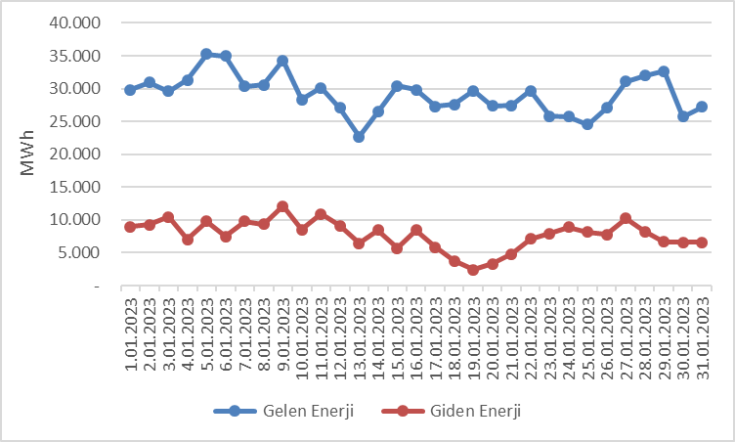

Şekil 3.1 Ocak 2023 Döneminde Günlük Bazda Yurtdışı Elektrik Ticareti (MWh)

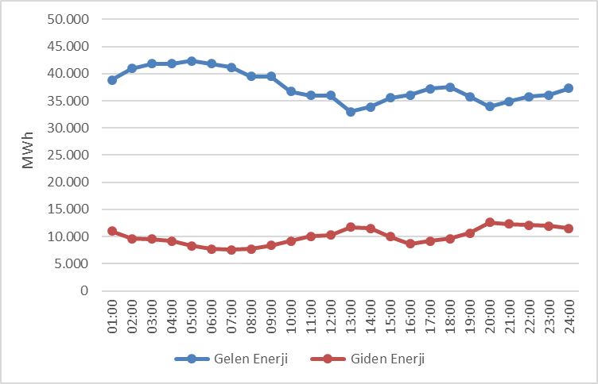

Şekil 3.2 Ocak 2023 Döneminde Saatlik Bazda Yurtdışı Elektrik Ticareti (MWh)
- TOPTAN SATIŞ PİYASASI
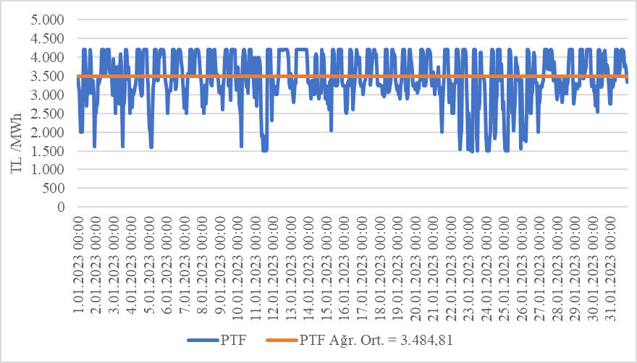

Şekil 4.1 Ocak 2023 Döneminde Piyasa Takas Fiyatının (PTF) Saatlik Gelişimi (TL/MWh)

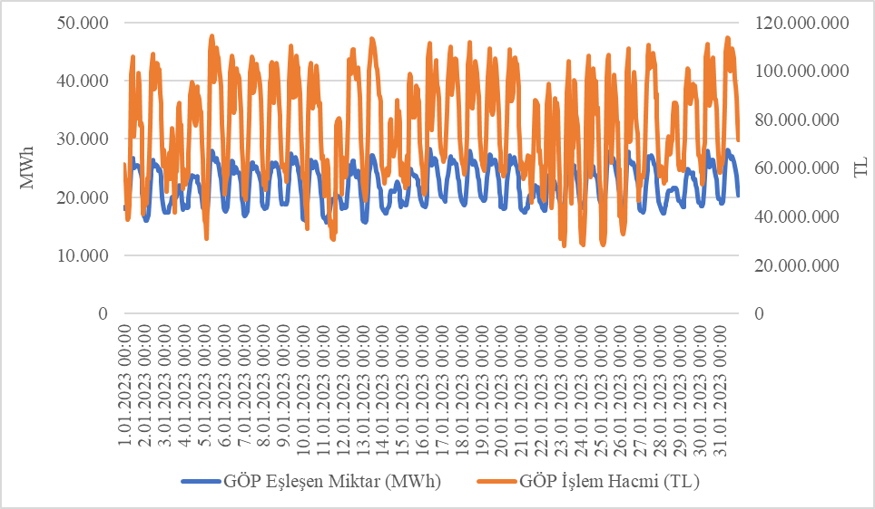

Şekil 4.2 Ocak 2023 Döneminde Gün Öncesi Piyasası (GÖP) İşlem Hacminin Saatlik Gelişimi (TL-MWh)
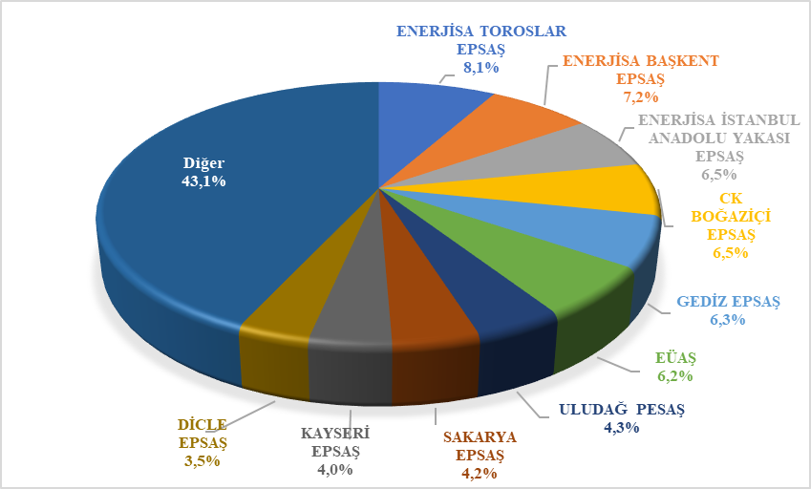

Şekil 4.3 Ocak 2023 Döneminde Gün Öncesi Piyasası (GÖP) Alış Miktarlarının Şirket Bazında Dağılımı ve İlk 10 Şirketin Payı (%)

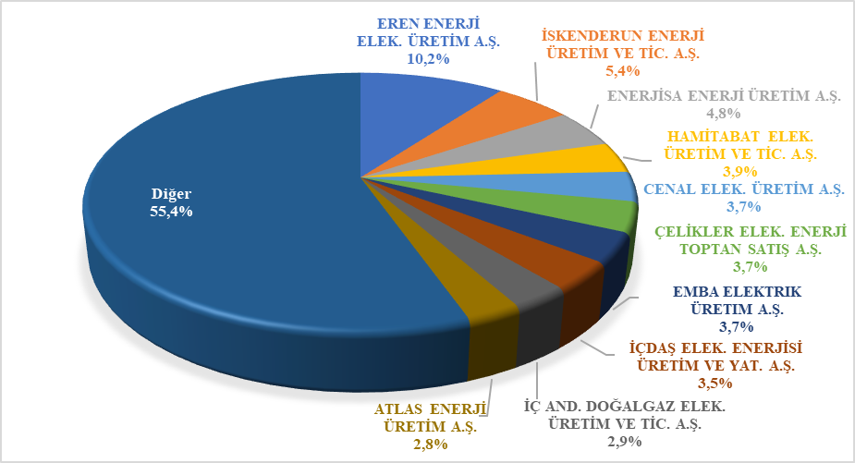

Şekil 4.4 Ocak 2023 Döneminde Gün Öncesi Piyasası (GÖP) Satış Miktarlarının Şirket Bazında Dağılımı ve İlk 10 Şirketin Payı (%)
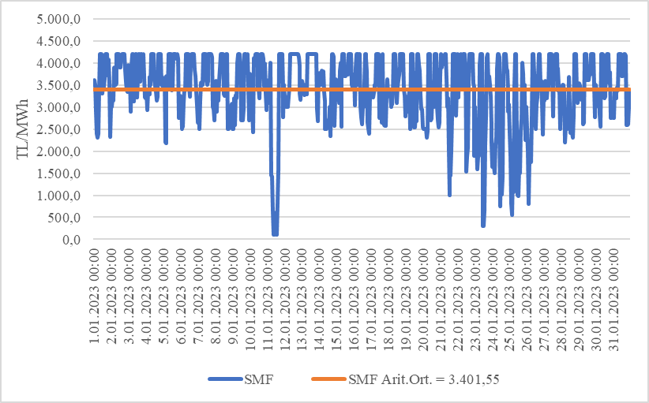

Şekil 4.5 Ocak 2023 Döneminde Sistem Marjinal Fiyatının (SMF) Saatlik Gelişimi (TL/MWh)

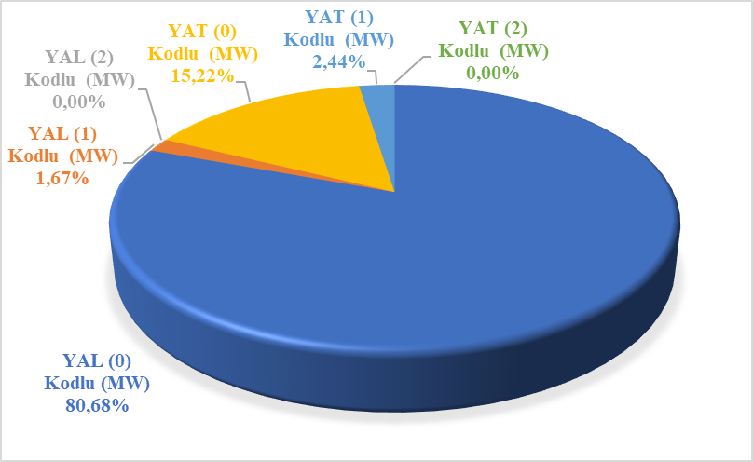

Şekil 4.6 Ocak 2023 Döneminde Dengeleme Güç Piyasasında (DGP) Verilen Talimatların Oranı (%)

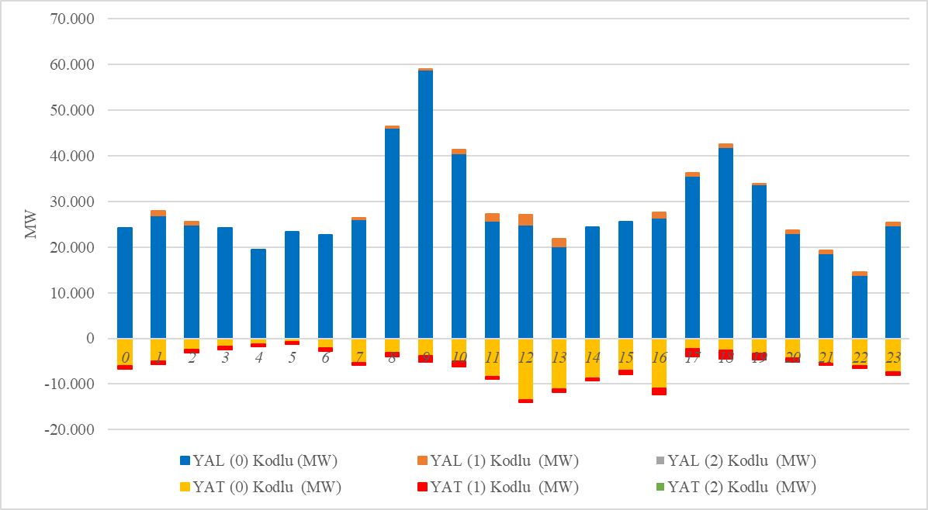

Şekil 4.7 Ocak 2023 Döneminde Dengeleme Güç Piyasasında (DGP) Verilen Talimatların Saatlik Bazda Dağılımı (MW)

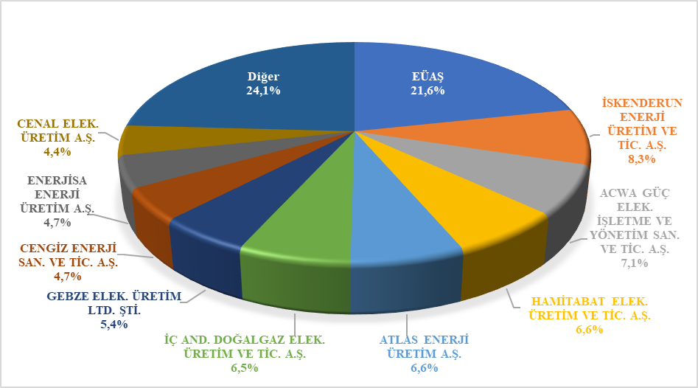

Şekil 4.8 Ocak 2023 Döneminde Dengeleme Güç Piyasası (DGP) Alış Miktarlarının Şirket Bazında Dağılımı ve İlk 10 Şirketin Payı (%)
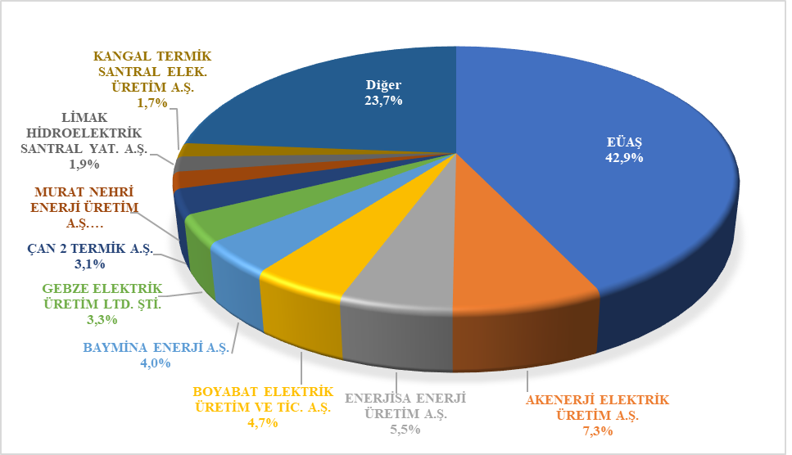

Şekil 4.9 Ocak 2023 Döneminde Dengeleme Güç Piyasası (DGP) Satış Miktarlarının Şirket Bazında Dağılımı ve İlk 10 Şirketin Payı (%)

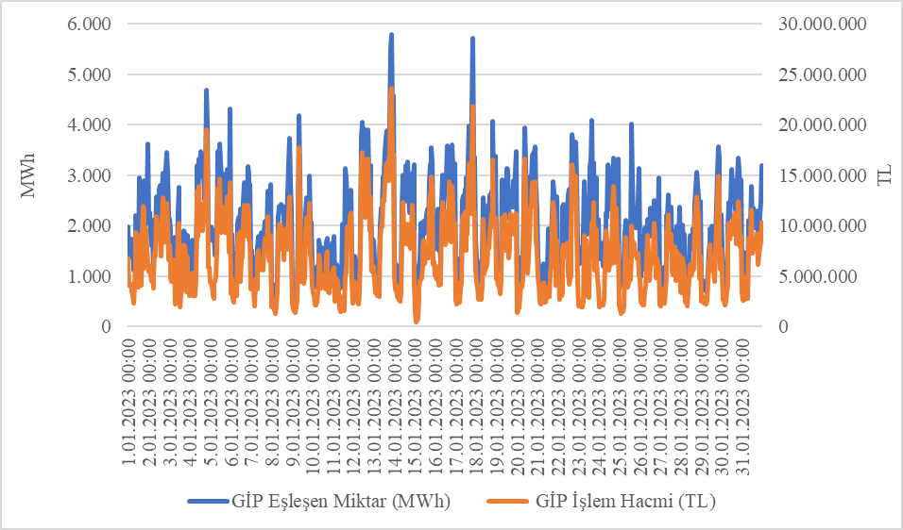

Şekil 4.10 Ocak 2023 Döneminde Gün İçi Piyasası (GİP) İşlem Hacminin Saatlik Gelişimi (TL-MWh)
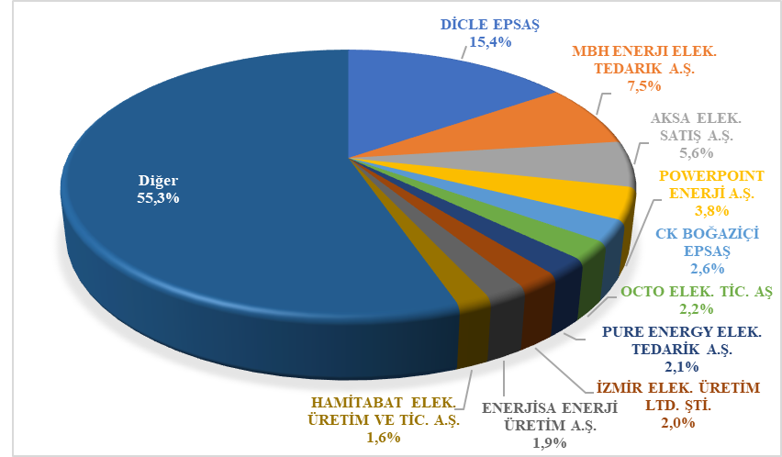

Şekil 4.11 Ocak 2023 Döneminde Gün İçi Piyasası (GİP) Alış Miktarlarının Şirket Bazında Dağılımı ve İlk 10 Şirketin Payı (%)

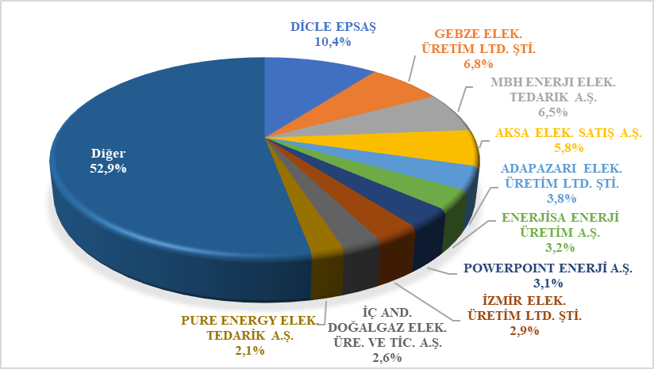

Şekil 4.12 Ocak 2023 Döneminde Gün İçi Piyasası (GİP) Satış Miktarlarının Şirket Bazında Dağılımı ve İlk 10 Şirketin Payı (%)
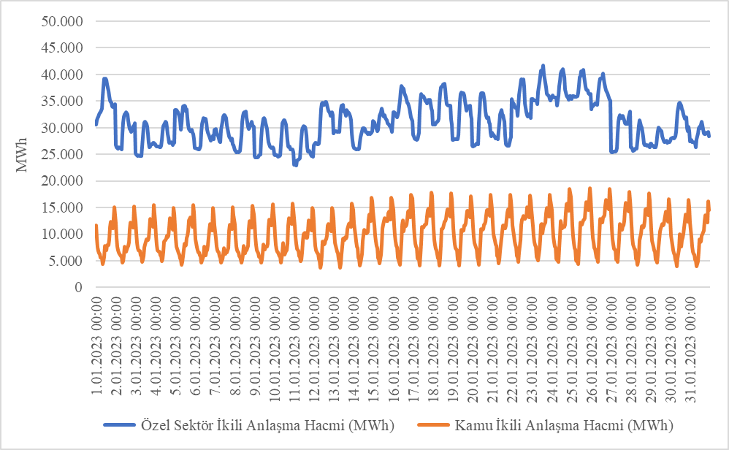

Şekil 4.13 Ocak 2023 Döneminde İkili Anlaşma Hacminin Saatlik Gelişimi (MWh)

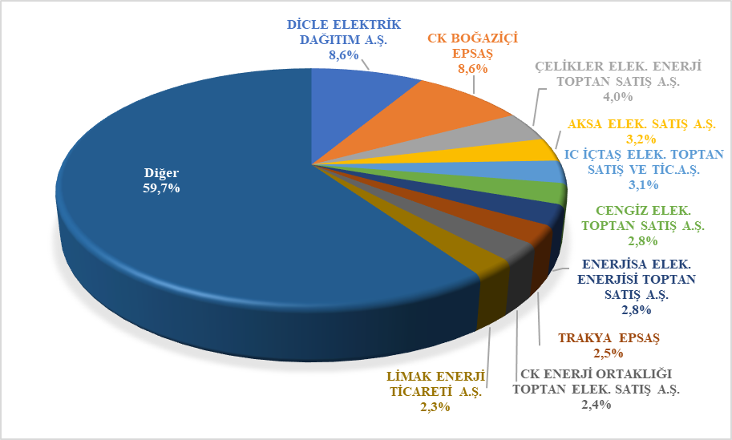

Şekil 4.14 Ocak 2023 Döneminde İkili Anlaşma Alış Miktarlarının Şirket Bazında Dağılımı ve İlk 10 Şirketin Payı (%)

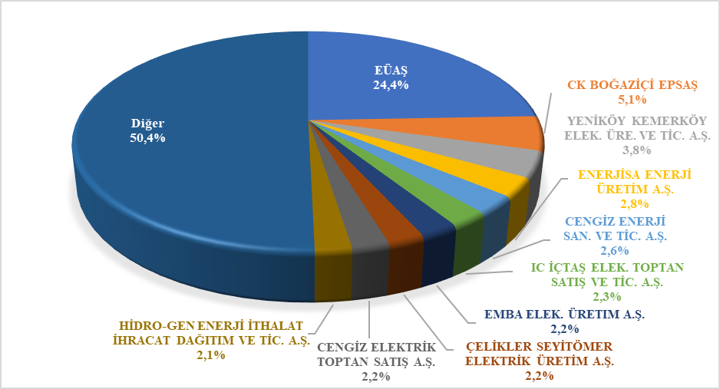

Şekil 4.15 Ocak 2023 Döneminde İkili Anlaşma Satış Miktarlarının Şirket Bazında Dağılımı ve İlk 10 Şirketin Payı (%)

- FATURALANAN TÜKETİMİN İLLERE GÖRE AYRINTILI DAĞILIMI

Tablo 5.1 Faturalanan Elektrik Tüketiminin İl ve Tüketici Türü Bazında Dağılımının Dönemler Arası Karşılaştırılması (MWh-%)
 |  | 2022  Ocak |  | 2023  Ocak
İl Adı | Tüketici Türü | Miktar | Pay | Miktar | Pay | Değişim
İSTANBUL | Aydınlatma | 55.141,36 | 0,25% | 55.506,63 | 0,26% | 0,66%
 | Kamu ve Özel Hiz. Sek. ile Diğer | 1.563.339,28 | 7,16% | 1.480.473,01 | 7,07% | -5,30%
 | Mesken | 1.313.356,34 | 6,02% | 1.193.450,35 | 5,70% | -9,13%
 | Sanayi | 1.029.593,64 | 4,72% | 1.012.296,66 | 4,83% | -1,68%
 | Tarımsal Faaliyetler | 830,35 | 0,00% | 589,15 | 0,00% | -29,05%
 | İl Toplam | 3.962.260,97 | 18,16% | 3.742.315,81 | 17,87% | -5,55%
İZMİR | Aydınlatma | 22.138,64 | 0,10% | 23.830,47 | 0,11% | 7,64%
 | Kamu ve Özel Hiz. Sek. ile Diğer | 383.675,87 | 1,76% | 330.997,28 | 1,58% | -13,73%
 | Mesken | 482.424,75 | 2,21% | 398.070,81 | 1,90% | -17,49%
 | Sanayi | 571.161,20 | 2,62% | 573.560,16 | 2,74% | 0,42%
 | Tarımsal Faaliyetler | 16.929,72 | 0,08% | 15.462,83 | 0,07% | -8,66%
 | İl Toplam | 1.476.330,18 | 6,77% | 1.341.921,54 | 6,41% | -9,10%
ANKARA | Aydınlatma | 30.627,46 | 0,14% | 31.768,08 | 0,15% | 3,72%
 | Kamu ve Özel Hiz. Sek. ile Diğer | 492.741,88 | 2,26% | 471.369,47 | 2,25% | -4,34%
 | Mesken | 458.829,77 | 2,10% | 449.660,98 | 2,15% | -2,00%
 | Sanayi | 384.921,91 | 1,76% | 391.781,77 | 1,87% | 1,78%
 | Tarımsal Faaliyetler | 4.101,61 | 0,02% | 5.114,51 | 0,02% | 24,70%
 | İl Toplam | 1.371.222,63 | 6,28% | 1.349.694,81 | 6,44% | -1,57%
BURSA | Aydınlatma | 15.521,55 | 0,07% | 15.553,61 | 0,07% | 0,21%
 | Kamu ve Özel Hiz. Sek. ile Diğer | 210.857,20 | 0,97% | 205.637,67 | 0,98% | -2,48%
 | Mesken | 203.687,03 | 0,93% | 211.778,17 | 1,01% | 3,97%
 | Sanayi | 662.145,92 | 3,03% | 660.299,56 | 3,15% | -0,28%
 | Tarımsal Faaliyetler | 5.638,59 | 0,03% | 6.650,77 | 0,03% | 17,95%
 | İl Toplam | 1.097.850,30 | 5,03% | 1.099.919,78 | 5,25% | 0,19%
KOCAELİ | Aydınlatma | 9.752,84 | 0,04% | 10.420,64 | 0,05% | 6,85%
 | Kamu ve Özel Hiz. Sek. ile Diğer | 145.292,25 | 0,67% | 129.818,12 | 0,62% | -10,65%
 | Mesken | 122.307,39 | 0,56% | 132.510,30 | 0,63% | 8,34%
 | Sanayi | 669.065,45 | 3,07% | 758.924,05 | 3,62% | 13,43%
 | Tarımsal Faaliyetler | 1.329,23 | 0,01% | 1.489,32 | 0,01% | 12,04%
 | İl Toplam | 947.747,16 | 4,34% | 1.033.162,43 | 4,93% | 9,01%
GAZİANTEP | Aydınlatma | 9.796,14 | 0,04% | 10.158,32 | 0,05% | 3,70%
 | Kamu ve Özel Hiz. Sek. ile Diğer | 109.416,66 | 0,50% | 98.518,40 | 0,47% | -9,96%
 | Mesken | 138.064,96 | 0,63% | 142.707,63 | 0,68% | 3,36%
 | Sanayi | 498.938,93 | 2,29% | 504.920,12 | 2,41% | 1,20%
 | Tarımsal Faaliyetler | 2.131,73 | 0,01% | 2.101,62 | 0,01% | -1,41%
 | İl Toplam | 758.348,42 | 3,48% | 758.406,08 | 3,62% | 0,01%
ANTALYA | Aydınlatma | 19.189,38 | 0,09% | 20.833,52 | 0,10% | 8,57%
 | Kamu ve Özel Hiz. Sek. ile Diğer | 267.086,14 | 1,22% | 259.446,14 | 1,24% | -2,86%
 | Mesken | 330.916,89 | 1,52% | 278.410,24 | 1,33% | -15,87%
 | Sanayi | 116.429,65 | 0,53% | 121.301,63 | 0,58% | 4,18%
 | Tarımsal Faaliyetler | 9.196,33 | 0,04% | 12.362,93 | 0,06% | 34,43%
 | İl Toplam | 742.818,38 | 3,40% | 692.354,47 | 3,31% | -6,79%
ADANA | Aydınlatma | 13.279,94 | 0,06% | 13.646,20 | 0,07% | 2,76%
 | Kamu ve Özel Hiz. Sek. ile Diğer | 139.725,41 | 0,64% | 125.802,73 | 0,60% | -9,96%
 | Mesken | 200.857,80 | 0,92% | 189.535,61 | 0,90% | -5,64%
 | Sanayi | 326.813,72 | 1,50% | 320.397,56 | 1,53% | -1,96%
 | Tarımsal Faaliyetler | 5.486,59 | 0,03% | 4.709,96 | 0,02% | -14,15%
 | İl Toplam | 686.163,46 | 3,14% | 654.092,07 | 3,12% | -4,67%
TEKİRDAĞ | Aydınlatma | 4.218,15 | 0,02% | 6.513,07 | 0,03% | 54,41%
 | Kamu ve Özel Hiz. Sek. ile Diğer | 71.926,57 | 0,33% | 76.282,07 | 0,36% | 6,06%
 | Mesken | 100.954,93 | 0,46% | 73.336,45 | 0,35% | -27,36%
 | Sanayi | 461.542,43 | 2,12% | 471.930,85 | 2,25% | 2,25%
 | Tarımsal Faaliyetler | 819,60 | 0,00% | 802,10 | 0,00% | -2,13%
 | İl Toplam | 639.461,67 | 2,93% | 628.864,54 | 3,00% | -1,66%
KONYA | Aydınlatma | 17.096,99 | 0,08% | 17.609,65 | 0,08% | 3,00%
 | Kamu ve Özel Hiz. Sek. ile Diğer | 120.103,65 | 0,55% | 138.314,88 | 0,66% | 15,16%
 | Mesken | 114.478,17 | 0,52% | 140.781,73 | 0,67% | 22,98%
 | Sanayi | 204.106,44 | 0,94% | 214.248,97 | 1,02% | 4,97%
 | Tarımsal Faaliyetler | 9.104,70 | 0,04% | 12.402,78 | 0,06% | 36,22%
 | İl Toplam | 464.889,94 | 2,13% | 523.358,01 | 2,50% | 12,58%
ŞANLIURFA | Aydınlatma | 6.920,74 | 0,03% | 7.959,59 | 0,04% | 15,01%
 | Kamu ve Özel Hiz. Sek. ile Diğer | 66.402,19 | 0,30% | 62.702,51 | 0,30% | -5,57%
 | Mesken | 109.756,38 | 0,50% | 104.952,35 | 0,50% | -4,38%
 | Sanayi | 71.123,88 | 0,33% | 60.940,39 | 0,29% | -14,32%
 | Tarımsal Faaliyetler | 140.520,18 | 0,64% | 350.470,68 | 1,67% | 149,41%
 | İl Toplam | 394.723,38 | 1,81% | 587.025,52 | 2,80% | 48,72%
MERSİN | Aydınlatma | 13.253,55 | 0,06% | 14.331,91 | 0,07% | 8,14%
 | Kamu ve Özel Hiz. Sek. ile Diğer | 129.029,74 | 0,59% | 107.594,72 | 0,51% | -16,61%
 | Mesken | 171.150,28 | 0,78% | 156.488,98 | 0,75% | -8,57%
 | Sanayi | 154.268,79 | 0,71% | 161.540,32 | 0,77% | 4,71%
 | Tarımsal Faaliyetler | 6.263,68 | 0,03% | 6.655,78 | 0,03% | 6,26%
 | İl Toplam | 473.966,04 | 2,17% | 446.611,72 | 2,13% | -5,77%
HATAY | Aydınlatma | 11.864,65 | 0,05% | 12.729,37 | 0,06% | 7,29%
 | Kamu ve Özel Hiz. Sek. ile Diğer | 74.592,53 | 0,34% | 70.517,77 | 0,34% | -5,46%
 | Mesken | 154.564,58 | 0,71% | 140.358,68 | 0,67% | -9,19%
 | Sanayi | 219.113,98 | 1,00% | 179.568,89 | 0,86% | -18,05%
 | Tarımsal Faaliyetler | 573,08 | 0,00% | 3.024,07 | 0,01% | 427,68%
 | İl Toplam | 460.708,82 | 2,11% | 406.198,78 | 1,94% | -11,83%
MANİSA | Aydınlatma | 8.719,20 | 0,04% | 9.282,82 | 0,04% | 6,46%
 | Kamu ve Özel Hiz. Sek. ile Diğer | 90.804,72 | 0,42% | 83.226,06 | 0,40% | -8,35%
 | Mesken | 100.352,37 | 0,46% | 96.345,25 | 0,46% | -3,99%
 | Sanayi | 192.140,85 | 0,88% | 234.831,71 | 1,12% | 22,22%
 | Tarımsal Faaliyetler | 6.260,57 | 0,03% | 9.958,56 | 0,05% | 59,07%
 | İl Toplam | 398.277,73 | 1,83% | 433.644,41 | 2,07% | 8,88%
KAYSERİ | Aydınlatma | 12.846,43 | 0,06% | 12.290,11 | 0,06% | -4,33%
 | Kamu ve Özel Hiz. Sek. ile Diğer | 60.799,29 | 0,28% | 62.754,45 | 0,30% | 3,22%
 | Mesken | 78.242,40 | 0,36% | 79.979,26 | 0,38% | 2,22%
 | Sanayi | 188.511,91 | 0,86% | 190.587,94 | 0,91% | 1,10%
 | Tarımsal Faaliyetler | 173,58 | 0,00% | 1.465,80 | 0,01% | 744,47%
 | İl Toplam | 340.573,61 | 1,56% | 347.077,56 | 1,66% | 1,91%
SAKARYA | Aydınlatma | 6.950,99 | 0,03% | 7.504,39 | 0,04% | 7,96%
 | Kamu ve Özel Hiz. Sek. ile Diğer | 77.457,78 | 0,35% | 62.065,98 | 0,30% | -19,87%
 | Mesken | 62.582,66 | 0,29% | 70.485,12 | 0,34% | 12,63%
 | Sanayi | 193.356,78 | 0,89% | 178.007,07 | 0,85% | -7,94%
 | Tarımsal Faaliyetler | 4.192,51 | 0,02% | 4.515,68 | 0,02% | 7,71%
 | İl Toplam | 344.540,72 | 1,58% | 322.578,24 | 1,54% | -6,37%
BALIKESİR | Aydınlatma | 11.925,56 | 0,05% | 11.634,63 | 0,06% | -2,44%
 | Kamu ve Özel Hiz. Sek. ile Diğer | 71.249,98 | 0,33% | 67.087,90 | 0,32% | -5,84%
 | Mesken | 100.460,64 | 0,46% | 97.387,43 | 0,46% | -3,06%
 | Sanayi | 144.915,63 | 0,66% | 143.238,85 | 0,68% | -1,16%
 | Tarımsal Faaliyetler | 8.156,94 | 0,04% | 10.365,33 | 0,05% | 27,07%
 | İl Toplam | 336.708,75 | 1,54% | 329.714,14 | 1,57% | -2,08%
OSMANİYE | Aydınlatma | 3.517,23 | 0,02% | 3.841,85 | 0,02% | 9,23%
 | Kamu ve Özel Hiz. Sek. ile Diğer | 26.611,55 | 0,12% | 21.582,32 | 0,10% | -18,90%
 | Mesken | 38.353,50 | 0,18% | 35.977,21 | 0,17% | -6,20%
 | Sanayi | 305.579,03 | 1,40% | 222.851,26 | 1,06% | -27,07%
 | Tarımsal Faaliyetler | 208,57 | 0,00% | 340,00 | 0,00% | 63,02%
 | İl Toplam | 374.269,87 | 1,72% | 284.592,65 | 1,36% | -23,96%
DENİZLİ | Aydınlatma | 7.961,98 | 0,04% | 8.662,15 | 0,04% | 8,79%
 | Kamu ve Özel Hiz. Sek. ile Diğer | 74.738,43 | 0,34% | 64.678,22 | 0,31% | -13,46%
 | Mesken | 72.512,70 | 0,33% | 68.061,95 | 0,32% | -6,14%
 | Sanayi | 168.104,08 | 0,77% | 153.770,63 | 0,73% | -8,53%
 | Tarımsal Faaliyetler | 2.433,70 | 0,01% | 2.392,69 | 0,01% | -1,69%
 | İl Toplam | 325.750,88 | 1,49% | 297.565,64 | 1,42% | -8,65%
MUĞLA | Aydınlatma | 8.840,31 | 0,04% | 8.481,67 | 0,04% | -4,06%
 | Kamu ve Özel Hiz. Sek. ile Diğer | 120.872,94 | 0,55% | 114.545,38 | 0,55% | -5,23%
 | Mesken | 146.488,06 | 0,67% | 128.534,36 | 0,61% | -12,26%
 | Sanayi | 41.854,02 | 0,19% | 40.542,04 | 0,19% | -3,13%
 | Tarımsal Faaliyetler | 5.527,65 | 0,03% | 6.788,64 | 0,03% | 22,81%
 | İl Toplam | 323.582,98 | 1,48% | 298.892,09 | 1,43% | -7,63%
KIRKLARELİ | Aydınlatma | 4.525,82 | 0,02% | 2.989,49 | 0,01% | -33,95%
 | Kamu ve Özel Hiz. Sek. ile Diğer | 24.659,26 | 0,11% | 26.509,19 | 0,13% | 7,50%
 | Mesken | 42.681,82 | 0,20% | 25.017,94 | 0,12% | -41,39%
 | Sanayi | 126.955,84 | 0,58% | 149.727,29 | 0,71% | 17,94%
 | Tarımsal Faaliyetler | 1.978,36 | 0,01% | 2.129,02 | 0,01% | 7,62%
 | İl Toplam | 200.801,10 | 0,92% | 206.372,93 | 0,99% | 2,77%
ESKİŞEHİR | Aydınlatma | 5.798,01 | 0,03% | 5.108,84 | 0,02% | -11,89%
 | Kamu ve Özel Hiz. Sek. ile Diğer | 54.718,10 | 0,25% | 55.049,65 | 0,26% | 0,61%
 | Mesken | 58.772,43 | 0,27% | 59.397,02 | 0,28% | 1,06%
 | Sanayi | 148.032,71 | 0,68% | 151.990,63 | 0,73% | 2,67%
 | Tarımsal Faaliyetler | 3.883,52 | 0,02% | 3.402,47 | 0,02% | -12,39%
 | İl Toplam | 271.204,76 | 1,24% | 274.948,61 | 1,31% | 1,38%
SAMSUN | Aydınlatma | 11.446,44 | 0,05% | 12.438,73 | 0,06% | 8,67%
 | Kamu ve Özel Hiz. Sek. ile Diğer | 67.013,65 | 0,31% | 63.885,22 | 0,30% | -4,67%
 | Mesken | 84.157,72 | 0,39% | 86.627,86 | 0,41% | 2,94%
 | Sanayi | 96.791,68 | 0,44% | 119.558,54 | 0,57% | 23,52%
 | Tarımsal Faaliyetler | 768,62 | 0,00% | -83,52 | 0,00% | -110,87%
 | İl Toplam | 260.178,10 | 1,19% | 282.426,82 | 1,35% | 8,55%
AYDIN | Aydınlatma | 8.704,09 | 0,04% | 9.077,96 | 0,04% | 4,30%
 | Kamu ve Özel Hiz. Sek. ile Diğer | 78.729,03 | 0,36% | 43.992,09 | 0,21% | -44,12%
 | Mesken | 106.023,19 | 0,49% | 97.219,34 | 0,46% | -8,30%
 | Sanayi | 65.744,51 | 0,30% | 72.603,49 | 0,35% | 10,43%
 | Tarımsal Faaliyetler | 4.174,06 | 0,02% | 4.727,31 | 0,02% | 13,25%
 | İl Toplam | 263.374,87 | 1,21% | 227.620,20 | 1,09% | -13,58%
DİYARBAKIR | Aydınlatma | 6.555,47 | 0,03% | 7.338,83 | 0,04% | 11,95%
 | Kamu ve Özel Hiz. Sek. ile Diğer | 74.183,97 | 0,34% | 64.407,93 | 0,31% | -13,18%
 | Mesken | 88.190,82 | 0,40% | 89.263,51 | 0,43% | 1,22%
 | Sanayi | 68.310,34 | 0,31% | 63.303,17 | 0,30% | -7,33%
 | Tarımsal Faaliyetler | 10.728,10 | 0,05% | -7.166,53 | -0,03% | -166,80%
 | İl Toplam | 247.968,69 | 1,14% | 217.146,91 | 1,04% | -12,43%
KAHRAMANMARAŞ* | Aydınlatma | 7.480,13 | 0,03% | 0,00 | 0,00% | -100,00%
 | Kamu ve Özel Hiz. Sek. ile Diğer | 55.748,50 | 0,26% | 0,00 | 0,00% | -100,00%
 | Mesken | 55.630,78 | 0,25% | 0,00 | 0,00% | -100,00%
 | Sanayi | 248.164,06 | 1,14% | 89.497,19 | 0,43% | -63,94%
 | Tarımsal Faaliyetler | 1.264,33 | 0,01% | 0,00 | 0,00% | -100,00%
 | İl Toplam | 368.287,80 | 1,69% | 89.497,19 | 0,43% | -75,70%
BİLECİK | Aydınlatma | 2.176,19 | 0,01% | 2.299,62 | 0,01% | 5,67%
 | Kamu ve Özel Hiz. Sek. ile Diğer | 13.039,39 | 0,06% | 24.853,38 | 0,12% | 90,60%
 | Mesken | 12.352,50 | 0,06% | 12.123,43 | 0,06% | -1,85%
 | Sanayi | 162.861,84 | 0,75% | 150.514,37 | 0,72% | -7,58%
 | Tarımsal Faaliyetler | 1.413,28 | 0,01% | 1.440,35 | 0,01% | 1,92%
 | İl Toplam | 191.843,20 | 0,88% | 191.231,16 | 0,91% | -0,32%
ÇANAKKALE | Aydınlatma | 5.234,78 | 0,02% | 5.209,19 | 0,02% | -0,49%
 | Kamu ve Özel Hiz. Sek. ile Diğer | 42.913,24 | 0,20% | 37.443,12 | 0,18% | -12,75%
 | Mesken | 39.867,62 | 0,18% | 39.276,91 | 0,19% | -1,48%
 | Sanayi | 158.295,79 | 0,73% | 35.338,36 | 0,17% | -77,68%
 | Tarımsal Faaliyetler | 2.098,83 | 0,01% | 2.044,75 | 0,01% | -2,58%
 | İl Toplam | 248.410,26 | 1,14% | 119.312,32 | 0,57% | -51,97%
UŞAK | Aydınlatma | 3.493,74 | 0,02% | 3.475,65 | 0,02% | -0,52%
 | Kamu ve Özel Hiz. Sek. ile Diğer | 19.507,54 | 0,09% | 20.597,57 | 0,10% | 5,59%
 | Mesken | 21.247,71 | 0,10% | 21.640,33 | 0,10% | 1,85%
 | Sanayi | 122.975,08 | 0,56% | 113.764,96 | 0,54% | -7,49%
 | Tarımsal Faaliyetler | 1.841,44 | 0,01% | 2.105,01 | 0,01% | 14,31%
 | İl Toplam | 169.065,51 | 0,77% | 161.583,52 | 0,77% | -4,43%
KÜTAHYA | Aydınlatma | 5.324,29 | 0,02% | 5.600,43 | 0,03% | 5,19%
 | Kamu ve Özel Hiz. Sek. ile Diğer | 27.890,40 | 0,13% | 26.990,41 | 0,13% | -3,23%
 | Mesken | 29.442,61 | 0,13% | 29.573,50 | 0,14% | 0,44%
 | Sanayi | 100.898,27 | 0,46% | 96.656,64 | 0,46% | -4,20%
 | Tarımsal Faaliyetler | 523,79 | 0,00% | 502,63 | 0,00% | -4,04%
 | İl Toplam | 164.079,36 | 0,75% | 159.323,62 | 0,76% | -2,90%
AFYONKARAHİSAR | Aydınlatma | 6.770,65 | 0,03% | 6.548,75 | 0,03% | -3,28%
 | Kamu ve Özel Hiz. Sek. ile Diğer | 41.955,42 | 0,19% | 42.269,86 | 0,20% | 0,75%
 | Mesken | 38.009,47 | 0,17% | 38.874,38 | 0,19% | 2,28%
 | Sanayi | 66.458,36 | 0,30% | 70.284,41 | 0,34% | 5,76%
 | Tarımsal Faaliyetler | 6.100,02 | 0,03% | 3.903,98 | 0,02% | -36,00%
 | İl Toplam | 159.293,92 | 0,73% | 161.881,38 | 0,77% | 1,62%
MALATYA | Aydınlatma | 6.100,03 | 0,03% | 6.347,21 | 0,03% | 4,05%
 | Kamu ve Özel Hiz. Sek. ile Diğer | 40.897,50 | 0,19% | 37.866,22 | 0,18% | -7,41%
 | Mesken | 38.033,92 | 0,17% | 43.428,19 | 0,21% | 14,18%
 | Sanayi | 60.007,38 | 0,28% | 54.267,96 | 0,26% | -9,56%
 | Tarımsal Faaliyetler | 1.159,75 | 0,01% | 848,48 | 0,00% | -26,84%
 | İl Toplam | 146.198,58 | 0,67% | 142.758,07 | 0,68% | -2,35%
MARDİN | Aydınlatma | 4.461,28 | 0,02% | 5.726,24 | 0,03% | 28,35%
 | Kamu ve Özel Hiz. Sek. ile Diğer | 33.043,54 | 0,15% | 33.394,43 | 0,16% | 1,06%
 | Mesken | 45.493,44 | 0,21% | 48.011,86 | 0,23% | 5,54%
 | Sanayi | 37.607,71 | 0,17% | 26.222,79 | 0,13% | -30,27%
 | Tarımsal Faaliyetler | 19.419,90 | 0,09% | 9.902,21 | 0,05% | -49,01%
 | İl Toplam | 140.025,86 | 0,64% | 123.257,53 | 0,59% | -11,98%
TRABZON | Aydınlatma | 10.413,79 | 0,05% | 11.016,38 | 0,05% | 5,79%
 | Kamu ve Özel Hiz. Sek. ile Diğer | 49.301,70 | 0,23% | 43.797,32 | 0,21% | -11,16%
 | Mesken | 56.895,49 | 0,26% | 55.017,13 | 0,26% | -3,30%
 | Sanayi | 16.219,26 | 0,07% | 17.593,73 | 0,08% | 8,47%
 | Tarımsal Faaliyetler | 61,82 | 0,00% | 59,54 | 0,00% | -3,69%
 | İl Toplam | 132.892,05 | 0,61% | 127.484,11 | 0,61% | -4,07%
ORDU | Aydınlatma | 8.635,12 | 0,04% | 9.400,70 | 0,04% | 8,87%
 | Kamu ve Özel Hiz. Sek. ile Diğer | 30.059,18 | 0,14% | 27.430,58 | 0,13% | -8,74%
 | Mesken | 40.366,93 | 0,18% | 44.545,90 | 0,21% | 10,35%
 | Sanayi | 35.345,80 | 0,16% | 38.485,19 | 0,18% | 8,88%
 | Tarımsal Faaliyetler | 37,26 | 0,00% | 32,03 | 0,00% | -14,03%
 | İl Toplam | 114.444,28 | 0,52% | 119.894,41 | 0,57% | 4,76%
SİVAS | Aydınlatma | 5.981,55 | 0,03% | 6.290,25 | 0,03% | 5,16%
 | Kamu ve Özel Hiz. Sek. ile Diğer | 30.894,41 | 0,14% | 28.809,93 | 0,14% | -6,75%
 | Mesken | 30.129,68 | 0,14% | 30.637,46 | 0,15% | 1,69%
 | Sanayi | 53.172,68 | 0,24% | 43.907,12 | 0,21% | -17,43%
 | Tarımsal Faaliyetler | 561,08 | 0,00% | 608,58 | 0,00% | 8,47%
 | İl Toplam | 120.739,40 | 0,55% | 110.253,33 | 0,53% | -8,68%
ZONGULDAK | Aydınlatma | 7.795,77 | 0,04% | 8.296,72 | 0,04% | 6,43%
 | Kamu ve Özel Hiz. Sek. ile Diğer | 30.142,29 | 0,14% | 28.243,14 | 0,13% | -6,30%
 | Mesken | 36.370,14 | 0,17% | 34.959,74 | 0,17% | -3,88%
 | Sanayi | 38.796,31 | 0,18% | 40.819,75 | 0,19% | 5,22%
 | Tarımsal Faaliyetler | 393,75 | 0,00% | 472,44 | 0,00% | 19,98%
 | İl Toplam | 113.498,26 | 0,52% | 112.791,80 | 0,54% | -0,62%
VAN | Aydınlatma | 7.895,27 | 0,04% | 7.215,06 | 0,03% | -8,62%
 | Kamu ve Özel Hiz. Sek. ile Diğer | 40.991,81 | 0,19% | 44.639,48 | 0,21% | 8,90%
 | Mesken | 53.604,73 | 0,25% | 47.028,20 | 0,22% | -12,27%
 | Sanayi | 12.916,55 | 0,06% | 9.524,93 | 0,05% | -26,26%
 | Tarımsal Faaliyetler | 183,88 | 0,00% | 206,40 | 0,00% | 12,25%
 | İl Toplam | 115.592,24 | 0,53% | 108.614,07 | 0,52% | -6,04%
BOLU | Aydınlatma | 3.027,38 | 0,01% | 3.282,13 | 0,02% | 8,41%
 | Kamu ve Özel Hiz. Sek. ile Diğer | 24.896,64 | 0,11% | 22.427,61 | 0,11% | -9,92%
 | Mesken | 17.458,27 | 0,08% | 18.489,21 | 0,09% | 5,91%
 | Sanayi | 52.591,44 | 0,24% | 61.734,41 | 0,29% | 17,38%
 | Tarımsal Faaliyetler | 6.220,52 | 0,03% | 6.756,25 | 0,03% | 8,61%
 | İl Toplam | 104.194,25 | 0,48% | 112.689,61 | 0,54% | 8,15%
ELAZIĞ | Aydınlatma | 4.396,42 | 0,02% | 4.645,22 | 0,02% | 5,66%
 | Kamu ve Özel Hiz. Sek. ile Diğer | 40.328,93 | 0,18% | 30.324,21 | 0,14% | -24,81%
 | Mesken | 27.634,83 | 0,13% | 30.842,78 | 0,15% | 11,61%
 | Sanayi | 29.919,03 | 0,14% | 35.691,48 | 0,17% | 19,29%
 | Tarımsal Faaliyetler | 781,37 | 0,00% | 881,60 | 0,00% | 12,83%
 | İl Toplam | 103.060,59 | 0,47% | 102.385,30 | 0,49% | -0,66%
DÜZCE | Aydınlatma | 3.302,82 | 0,02% | 3.740,05 | 0,02% | 13,24%
 | Kamu ve Özel Hiz. Sek. ile Diğer | 22.213,67 | 0,10% | 21.919,67 | 0,10% | -1,32%
 | Mesken | 22.177,45 | 0,10% | 24.459,47 | 0,12% | 10,29%
 | Sanayi | 46.487,65 | 0,21% | 56.372,92 | 0,27% | 21,26%
 | Tarımsal Faaliyetler | 910,85 | 0,00% | 872,04 | 0,00% | -4,26%
 | İl Toplam | 95.092,43 | 0,44% | 107.364,16 | 0,51% | 12,91%
KASTAMONU | Aydınlatma | 5.333,36 | 0,02% | 5.647,82 | 0,03% | 5,90%
 | Kamu ve Özel Hiz. Sek. ile Diğer | 25.354,23 | 0,12% | 20.331,37 | 0,10% | -19,81%
 | Mesken | 21.308,84 | 0,10% | 21.757,84 | 0,10% | 2,11%
 | Sanayi | 52.189,71 | 0,24% | 49.488,40 | 0,24% | -5,18%
 | Tarımsal Faaliyetler | 205,64 | 0,00% | 168,33 | 0,00% | -18,14%
 | İl Toplam | 104.391,77 | 0,48% | 97.393,76 | 0,46% | -6,70%
NİĞDE | Aydınlatma | 3.851,27 | 0,02% | 3.961,78 | 0,02% | 2,87%
 | Kamu ve Özel Hiz. Sek. ile Diğer | 16.804,03 | 0,08% | 16.699,67 | 0,08% | -0,62%
 | Mesken | 14.059,07 | 0,06% | 18.810,64 | 0,09% | 33,80%
 | Sanayi | 51.962,22 | 0,24% | 46.595,89 | 0,22% | -10,33%
 | Tarımsal Faaliyetler | 1.680,18 | 0,01% | 1.679,38 | 0,01% | -0,05%
 | İl Toplam | 88.356,78 | 0,40% | 87.747,35 | 0,42% | -0,69%
BATMAN | Aydınlatma | 2.820,25 | 0,01% | 3.503,03 | 0,02% | 24,21%
 | Kamu ve Özel Hiz. Sek. ile Diğer | 26.717,09 | 0,12% | 27.443,59 | 0,13% | 2,72%
 | Mesken | 30.050,02 | 0,14% | 30.604,89 | 0,15% | 1,85%
 | Sanayi | 23.632,66 | 0,11% | 24.003,15 | 0,11% | 1,57%
 | Tarımsal Faaliyetler | 112,86 | 0,00% | -10,38 | 0,00% | -109,20%
 | İl Toplam | 83.332,88 | 0,38% | 85.544,27 | 0,41% | 2,65%
ISPARTA | Aydınlatma | 4.269,13 | 0,02% | 4.348,86 | 0,02% | 1,87%
 | Kamu ve Özel Hiz. Sek. ile Diğer | 29.716,53 | 0,14% | 29.438,15 | 0,14% | -0,94%
 | Mesken | 26.591,77 | 0,12% | 26.676,52 | 0,13% | 0,32%
 | Sanayi | 24.514,99 | 0,11% | 20.537,55 | 0,10% | -16,22%
 | Tarımsal Faaliyetler | 635,57 | 0,00% | 752,79 | 0,00% | 18,44%
 | İl Toplam | 85.727,99 | 0,39% | 81.753,86 | 0,39% | -4,64%
ERZURUM | Aydınlatma | 6.936,51 | 0,03% | 6.853,58 | 0,03% | -1,20%
 | Kamu ve Özel Hiz. Sek. ile Diğer | 41.428,30 | 0,19% | 37.371,16 | 0,18% | -9,79%
 | Mesken | 26.730,27 | 0,12% | 29.279,34 | 0,14% | 9,54%
 | Sanayi | 4.300,16 | 0,02% | 4.749,61 | 0,02% | 10,45%
 | Tarımsal Faaliyetler | 61,05 | 0,00% | 44,39 | 0,00% | -27,29%
 | İl Toplam | 79.456,29 | 0,36% | 78.298,08 | 0,37% | -1,46%
BURDUR | Aydınlatma | 3.044,79 | 0,01% | 3.136,62 | 0,01% | 3,02%
 | Kamu ve Özel Hiz. Sek. ile Diğer | 14.395,55 | 0,07% | 14.760,01 | 0,07% | 2,53%
 | Mesken | 14.243,03 | 0,07% | 14.854,07 | 0,07% | 4,29%
 | Sanayi | 40.455,60 | 0,19% | 48.763,75 | 0,23% | 20,54%
 | Tarımsal Faaliyetler | 1.278,96 | 0,01% | 1.317,94 | 0,01% | 3,05%
 | İl Toplam | 73.417,93 | 0,34% | 82.832,39 | 0,40% | 12,82%
EDİRNE | Aydınlatma | 3.390,84 | 0,02% | 3.575,01 | 0,02% | 5,43%
 | Kamu ve Özel Hiz. Sek. ile Diğer | 33.783,40 | 0,15% | 29.377,17 | 0,14% | -13,04%
 | Mesken | 28.278,20 | 0,13% | 28.422,27 | 0,14% | 0,51%
 | Sanayi | 36.351,77 | 0,17% | 39.535,17 | 0,19% | 8,76%
 | Tarımsal Faaliyetler | 1.540,63 | 0,01% | 2.535,00 | 0,01% | 64,54%
 | İl Toplam | 103.344,84 | 0,47% | 103.444,62 | 0,49% | 0,10%
ÇORUM | Aydınlatma | 4.715,10 | 0,02% | 4.754,78 | 0,02% | 0,84%
 | Kamu ve Özel Hiz. Sek. ile Diğer | 24.524,87 | 0,11% | 22.497,46 | 0,11% | -8,27%
 | Mesken | 28.890,76 | 0,13% | 28.341,96 | 0,14% | -1,90%
 | Sanayi | 18.825,08 | 0,09% | 17.596,87 | 0,08% | -6,52%
 | Tarımsal Faaliyetler | 818,74 | 0,00% | 770,48 | 0,00% | -5,90%
 | İl Toplam | 77.774,55 | 0,36% | 73.961,56 | 0,35% | -4,90%
YALOVA | Aydınlatma | 2.118,38 | 0,01% | 2.011,76 | 0,01% | -5,03%
 | Kamu ve Özel Hiz. Sek. ile Diğer | 20.639,22 | 0,09% | 20.018,44 | 0,10% | -3,01%
 | Mesken | 20.826,15 | 0,10% | 19.639,22 | 0,09% | -5,70%
 | Sanayi | 31.346,34 | 0,14% | 33.038,45 | 0,16% | 5,40%
 | Tarımsal Faaliyetler | 626,97 | 0,00% | 702,91 | 0,00% | 12,11%
 | İl Toplam | 75.557,06 | 0,35% | 75.410,79 | 0,36% | -0,19%
TOKAT | Aydınlatma | 4.346,43 | 0,02% | 5.018,06 | 0,02% | 15,45%
 | Kamu ve Özel Hiz. Sek. ile Diğer | 23.319,12 | 0,11% | 24.564,17 | 0,12% | 5,34%
 | Mesken | 27.279,27 | 0,13% | 28.476,78 | 0,14% | 4,39%
 | Sanayi | 11.647,76 | 0,05% | 19.007,80 | 0,09% | 63,19%
 | Tarımsal Faaliyetler | 194,76 | 0,00% | 420,27 | 0,00% | 115,79%
 | İl Toplam | 66.787,34 | 0,31% | 77.487,07 | 0,37% | 16,02%
AKSARAY | Aydınlatma | 3.690,59 | 0,02% | 3.636,00 | 0,02% | -1,48%
 | Kamu ve Özel Hiz. Sek. ile Diğer | 18.411,11 | 0,08% | 17.924,07 | 0,09% | -2,65%
 | Mesken | 18.109,45 | 0,08% | 22.470,72 | 0,11% | 24,08%
 | Sanayi | 25.368,27 | 0,12% | 31.301,01 | 0,15% | 23,39%
 | Tarımsal Faaliyetler | 1.232,01 | 0,01% | 2.011,58 | 0,01% | 63,28%
 | İl Toplam | 66.811,42 | 0,31% | 77.343,38 | 0,37% | 15,76%
ADIYAMAN* | Aydınlatma | 3.313,59 | 0,02% | 0,00 | 0,00% | -100,00%
 | Kamu ve Özel Hiz. Sek. ile Diğer | 23.660,87 | 0,11% | 0,00 | 0,00% | -100,00%
 | Mesken | 27.362,45 | 0,13% | 0,00 | 0,00% | -100,00%
 | Sanayi | 49.823,43 | 0,23% | 26.346,44 | 0,13% | -47,12%
 | Tarımsal Faaliyetler | 781,72 | 0,00% | 0,00 | 0,00% | -100,00%
 | İl Toplam | 104.942,06 | 0,48% | 26.346,44 | 0,13% | -74,89%
GİRESUN | Aydınlatma | 6.756,36 | 0,03% | 7.543,75 | 0,04% | 11,65%
 | Kamu ve Özel Hiz. Sek. ile Diğer | 23.862,79 | 0,11% | 21.607,34 | 0,10% | -9,45%
 | Mesken | 26.201,22 | 0,12% | 26.199,81 | 0,13% | -0,01%
 | Sanayi | 6.459,04 | 0,03% | 7.157,02 | 0,03% | 10,81%
 | Tarımsal Faaliyetler | 9,51 | 0,00% | 24,13 | 0,00% | 153,59%
 | İl Toplam | 63.288,92 | 0,29% | 62.532,05 | 0,30% | -1,20%
ŞIRNAK | Aydınlatma | 2.054,05 | 0,01% | 2.252,62 | 0,01% | 9,67%
 | Kamu ve Özel Hiz. Sek. ile Diğer | 34.321,22 | 0,16% | 31.015,05 | 0,15% | -9,63%
 | Mesken | 21.982,68 | 0,10% | 20.508,85 | 0,10% | -6,70%
 | Sanayi | 3.418,95 | 0,02% | 3.466,63 | 0,02% | 1,39%
 | Tarımsal Faaliyetler | 2.558,71 | 0,01% | 136,02 | 0,00% | -94,68%
 | İl Toplam | 64.335,60 | 0,29% | 57.379,16 | 0,27% | -10,81%
YOZGAT | Aydınlatma | 4.283,15 | 0,02% | 4.214,92 | 0,02% | -1,59%
 | Kamu ve Özel Hiz. Sek. ile Diğer | 19.903,32 | 0,09% | 20.611,14 | 0,10% | 3,56%
 | Mesken | 19.076,45 | 0,09% | 19.622,18 | 0,09% | 2,86%
 | Sanayi | 13.305,61 | 0,06% | 17.354,71 | 0,08% | 30,43%
 | Tarımsal Faaliyetler | 701,68 | 0,00% | 1.115,71 | 0,01% | 59,01%
 | İl Toplam | 57.270,20 | 0,26% | 62.918,65 | 0,30% | 9,86%
BARTIN | Aydınlatma | 2.702,06 | 0,01% | 2.933,70 | 0,01% | 8,57%
 | Kamu ve Özel Hiz. Sek. ile Diğer | 9.385,72 | 0,04% | 9.394,72 | 0,04% | 0,10%
 | Mesken | 12.742,80 | 0,06% | 12.813,04 | 0,06% | 0,55%
 | Sanayi | 45.105,41 | 0,21% | 22.746,81 | 0,11% | -49,57%
 | Tarımsal Faaliyetler | 100,98 | 0,00% | 165,28 | 0,00% | 63,68%
 | İl Toplam | 70.036,95 | 0,32% | 48.053,56 | 0,23% | -31,39%
NEVŞEHİR | Aydınlatma | 3.871,46 | 0,02% | 3.854,56 | 0,02% | -0,44%
 | Kamu ve Özel Hiz. Sek. ile Diğer | 23.080,61 | 0,11% | 22.883,96 | 0,11% | -0,85%
 | Mesken | 16.196,65 | 0,07% | 19.315,74 | 0,09% | 19,26%
 | Sanayi | 10.770,19 | 0,05% | 11.240,55 | 0,05% | 4,37%
 | Tarımsal Faaliyetler | 1.164,93 | 0,01% | 1.346,23 | 0,01% | 15,56%
 | İl Toplam | 55.083,84 | 0,25% | 58.641,03 | 0,28% | 6,46%
KARABÜK | Aydınlatma | 2.810,63 | 0,01% | 2.798,57 | 0,01% | -0,43%
 | Kamu ve Özel Hiz. Sek. ile Diğer | 12.782,56 | 0,06% | 12.441,47 | 0,06% | -2,67%
 | Mesken | 14.716,42 | 0,07% | 14.308,74 | 0,07% | -2,77%
 | Sanayi | 26.592,72 | 0,12% | 25.528,22 | 0,12% | -4,00%
 | Tarımsal Faaliyetler | 246,01 | 0,00% | 265,70 | 0,00% | 8,00%
 | İl Toplam | 57.148,34 | 0,26% | 55.342,71 | 0,26% | -3,16%
ERZİNCAN | Aydınlatma | 2.485,48 | 0,01% | 2.898,76 | 0,01% | 16,63%
 | Kamu ve Özel Hiz. Sek. ile Diğer | 14.995,68 | 0,07% | 13.397,19 | 0,06% | -10,66%
 | Mesken | 9.493,72 | 0,04% | 9.631,27 | 0,05% | 1,45%
 | Sanayi | 27.533,44 | 0,13% | 30.989,88 | 0,15% | 12,55%
 | Tarımsal Faaliyetler | 175,59 | 0,00% | 178,67 | 0,00% | 1,75%
 | İl Toplam | 54.683,90 | 0,25% | 57.095,77 | 0,27% | 4,41%
RİZE | Aydınlatma | 4.940,60 | 0,02% | 5.505,14 | 0,03% | 11,43%
 | Kamu ve Özel Hiz. Sek. ile Diğer | 20.128,64 | 0,09% | 19.522,60 | 0,09% | -3,01%
 | Mesken | 20.677,65 | 0,09% | 22.134,97 | 0,11% | 7,05%
 | Sanayi | 8.878,87 | 0,04% | 7.859,08 | 0,04% | -11,49%
 | Tarımsal Faaliyetler | 0,51 | 0,00% | 0,48 | 0,00% | -6,25%
 | İl Toplam | 54.626,27 | 0,25% | 55.022,27 | 0,26% | 0,72%
ÇANKIRI | Aydınlatma | 2.702,61 | 0,01% | 2.683,86 | 0,01% | -0,69%
 | Kamu ve Özel Hiz. Sek. ile Diğer | 9.359,51 | 0,04% | 8.889,40 | 0,04% | -5,02%
 | Mesken | 9.561,08 | 0,04% | 9.575,03 | 0,05% | 0,15%
 | Sanayi | 34.387,65 | 0,16% | 30.656,01 | 0,15% | -10,85%
 | Tarımsal Faaliyetler | 432,14 | 0,00% | 323,90 | 0,00% | -25,05%
 | İl Toplam | 56.442,99 | 0,26% | 52.128,19 | 0,25% | -7,64%
AMASYA | Aydınlatma | 3.262,24 | 0,01% | 3.543,49 | 0,02% | 8,62%
 | Kamu ve Özel Hiz. Sek. ile Diğer | 16.656,06 | 0,08% | 15.866,59 | 0,08% | -4,74%
 | Mesken | 19.000,20 | 0,09% | 19.467,39 | 0,09% | 2,46%
 | Sanayi | 13.760,11 | 0,06% | 14.201,25 | 0,07% | 3,21%
 | Tarımsal Faaliyetler | 882,76 | 0,00% | 779,74 | 0,00% | -11,67%
 | İl Toplam | 53.561,36 | 0,25% | 53.858,46 | 0,26% | 0,55%
KIRIKKALE | Aydınlatma | 2.730,29 | 0,01% | 2.864,18 | 0,01% | 4,90%
 | Kamu ve Özel Hiz. Sek. ile Diğer | 14.991,22 | 0,07% | 14.995,87 | 0,07% | 0,03%
 | Mesken | 17.014,04 | 0,08% | 17.008,66 | 0,08% | -0,03%
 | Sanayi | 12.581,02 | 0,06% | 21.961,97 | 0,10% | 74,56%
 | Tarımsal Faaliyetler | 276,43 | 0,00% | 278,32 | 0,00% | 0,68%
 | İl Toplam | 47.593,01 | 0,22% | 57.109,00 | 0,27% | 19,99%
KARAMAN | Aydınlatma | 2.076,81 | 0,01% | 2.133,73 | 0,01% | 2,74%
 | Kamu ve Özel Hiz. Sek. ile Diğer | 12.750,85 | 0,06% | 11.663,24 | 0,06% | -8,53%
 | Mesken | 11.972,76 | 0,05% | 13.968,59 | 0,07% | 16,67%
 | Sanayi | 23.344,54 | 0,11% | 24.146,88 | 0,12% | 3,44%
 | Tarımsal Faaliyetler | 809,80 | 0,00% | 1.679,68 | 0,01% | 107,42%
 | İl Toplam | 50.954,76 | 0,23% | 53.592,11 | 0,26% | 5,18%
KİLİS | Aydınlatma | 1.190,17 | 0,01% | 1.217,56 | 0,01% | 2,30%
 | Kamu ve Özel Hiz. Sek. ile Diğer | 13.655,61 | 0,06% | 13.614,23 | 0,06% | -0,30%
 | Mesken | 12.570,10 | 0,06% | 12.596,39 | 0,06% | 0,21%
 | Sanayi | 20.043,07 | 0,09% | 21.663,87 | 0,10% | 8,09%
 | Tarımsal Faaliyetler | 135,14 | 0,00% | 133,57 | 0,00% | -1,17%
 | İl Toplam | 47.594,09 | 0,22% | 49.225,62 | 0,23% | 3,43%
KIRŞEHİR | Aydınlatma | 2.584,09 | 0,01% | 2.720,24 | 0,01% | 5,27%
 | Kamu ve Özel Hiz. Sek. ile Diğer | 13.292,91 | 0,06% | 11.573,66 | 0,06% | -12,93%
 | Mesken | 11.481,53 | 0,05% | 12.893,98 | 0,06% | 12,30%
 | Sanayi | 3.910,56 | 0,02% | 23.051,66 | 0,11% | 489,47%
 | Tarımsal Faaliyetler | 929,92 | 0,00% | 951,03 | 0,00% | 2,27%
 | İl Toplam | 32.199,01 | 0,15% | 51.190,58 | 0,24% | 58,98%
SİİRT | Aydınlatma | 2.189,74 | 0,01% | 2.552,78 | 0,01% | 16,58%
 | Kamu ve Özel Hiz. Sek. ile Diğer | 12.782,99 | 0,06% | 10.310,00 | 0,05% | -19,35%
 | Mesken | 12.532,03 | 0,06% | 12.212,52 | 0,06% | -2,55%
 | Sanayi | 15.714,57 | 0,07% | 12.412,99 | 0,06% | -21,01%
 | Tarımsal Faaliyetler | 16,40 | 0,00% | -0,63 | 0,00% | -103,85%
 | İl Toplam | 43.235,73 | 0,20% | 37.487,65 | 0,18% | -13,29%
AĞRI | Aydınlatma | 3.473,91 | 0,02% | 3.990,01 | 0,02% | 14,86%
 | Kamu ve Özel Hiz. Sek. ile Diğer | 16.475,19 | 0,08% | 14.200,47 | 0,07% | -13,81%
 | Mesken | 19.703,11 | 0,09% | 19.414,46 | 0,09% | -1,47%
 | Sanayi | 1.639,03 | 0,01% | 1.661,13 | 0,01% | 1,35%
 | Tarımsal Faaliyetler | 5,33 | 0,00% | 11,13 | 0,00% | 108,99%
 | İl Toplam | 41.296,57 | 0,19% | 39.277,20 | 0,19% | -4,89%
MUŞ | Aydınlatma | 3.007,38 | 0,01% | 3.320,82 | 0,02% | 10,42%
 | Kamu ve Özel Hiz. Sek. ile Diğer | 13.000,47 | 0,06% | 16.002,83 | 0,08% | 23,09%
 | Mesken | 15.857,75 | 0,07% | 14.011,97 | 0,07% | -11,64%
 | Sanayi | 5.533,17 | 0,03% | 3.604,60 | 0,02% | -34,85%
 | Tarımsal Faaliyetler | 167,00 | 0,00% | 120,57 | 0,00% | -27,80%
 | İl Toplam | 37.565,77 | 0,17% | 37.060,78 | 0,18% | -1,34%
BİTLİS | Aydınlatma | 3.421,37 | 0,02% | 3.330,00 | 0,02% | -2,67%
 | Kamu ve Özel Hiz. Sek. ile Diğer | 15.248,78 | 0,07% | 16.409,72 | 0,08% | 7,61%
 | Mesken | 13.131,43 | 0,06% | 13.777,73 | 0,07% | 4,92%
 | Sanayi | 1.126,08 | 0,01% | 1.798,57 | 0,01% | 59,72%
 | Tarımsal Faaliyetler | 3.544,62 | 0,02% | 22,40 | 0,00% | -99,37%
 | İl Toplam | 36.472,29 | 0,17% | 35.338,42 | 0,17% | -3,11%
ARTVİN | Aydınlatma | 3.192,16 | 0,01% | 3.529,30 | 0,02% | 10,56%
 | Kamu ve Özel Hiz. Sek. ile Diğer | 11.949,59 | 0,05% | 9.986,58 | 0,05% | -16,43%
 | Mesken | 10.554,40 | 0,05% | 10.748,20 | 0,05% | 1,84%
 | Sanayi | 10.450,40 | 0,05% | 9.890,48 | 0,05% | -5,36%
 | Tarımsal Faaliyetler | 5,98 | 0,00% | 9,99 | 0,00% | 67,19%
 | İl Toplam | 36.152,53 | 0,17% | 34.164,54 | 0,16% | -5,50%
HAKKARİ | Aydınlatma | 1.330,91 | 0,01% | 1.551,06 | 0,01% | 16,54%
 | Kamu ve Özel Hiz. Sek. ile Diğer | 15.265,72 | 0,07% | 23.086,41 | 0,11% | 51,23%
 | Mesken | 14.393,68 | 0,07% | 10.989,61 | 0,05% | -23,65%
 | Sanayi | 170,21 | 0,00% | 338,16 | 0,00% | 98,67%
 | Tarımsal Faaliyetler | 5,21 | 0,00% | 5,07 | 0,00% | -2,80%
 | İl Toplam | 31.165,73 | 0,14% | 35.970,31 | 0,17% | 15,42%
SİNOP | Aydınlatma | 2.513,85 | 0,01% | 2.973,64 | 0,01% | 18,29%
 | Kamu ve Özel Hiz. Sek. ile Diğer | 9.575,10 | 0,04% | 10.169,77 | 0,05% | 6,21%
 | Mesken | 13.228,33 | 0,06% | 13.223,61 | 0,06% | -0,04%
 | Sanayi | 5.531,54 | 0,03% | 6.125,98 | 0,03% | 10,75%
 | Tarımsal Faaliyetler | 49,63 | 0,00% | 55,76 | 0,00% | 12,36%
 | İl Toplam | 30.898,44 | 0,14% | 32.548,76 | 0,16% | 5,34%
GÜMÜŞHANE | Aydınlatma | 2.334,68 | 0,01% | 2.439,75 | 0,01% | 4,50%
 | Kamu ve Özel Hiz. Sek. ile Diğer | 6.368,16 | 0,03% | 5.850,80 | 0,03% | -8,12%
 | Mesken | 5.311,35 | 0,02% | 5.502,03 | 0,03% | 3,59%
 | Sanayi | 14.182,43 | 0,06% | 19.265,94 | 0,09% | 35,84%
 | Tarımsal Faaliyetler | 25,03 | 0,00% | 22,58 | 0,00% | -9,78%
 | İl Toplam | 28.221,65 | 0,13% | 33.081,09 | 0,16% | 17,22%
BİNGÖL | Aydınlatma | 1.752,17 | 0,01% | 1.955,66 | 0,01% | 11,61%
 | Kamu ve Özel Hiz. Sek. ile Diğer | 10.738,56 | 0,05% | 10.437,91 | 0,05% | -2,80%
 | Mesken | 10.855,88 | 0,05% | 10.968,74 | 0,05% | 1,04%
 | Sanayi | 4.543,50 | 0,02% | 4.691,42 | 0,02% | 3,26%
 | Tarımsal Faaliyetler | 116,57 | 0,00% | 91,38 | 0,00% | -21,61%
 | İl Toplam | 28.006,69 | 0,13% | 28.145,10 | 0,13% | 0,49%
KARS | Aydınlatma | 1.990,48 | 0,01% | 2.200,34 | 0,01% | 10,54%
 | Kamu ve Özel Hiz. Sek. ile Diğer | 13.717,59 | 0,06% | 11.396,19 | 0,05% | -16,92%
 | Mesken | 9.452,84 | 0,04% | 10.008,71 | 0,05% | 5,88%
 | Sanayi | 3.751,67 | 0,02% | 850,29 | 0,00% | -77,34%
 | Tarımsal Faaliyetler | 14,25 | 0,00% | 17,51 | 0,00% | 22,84%
 | İl Toplam | 28.926,83 | 0,13% | 24.473,04 | 0,12% | -15,40%
IĞDIR | Aydınlatma | 1.914,07 | 0,01% | 2.082,81 | 0,01% | 8,82%
 | Kamu ve Özel Hiz. Sek. ile Diğer | 9.475,85 | 0,04% | 8.728,96 | 0,04% | -7,88%
 | Mesken | 7.548,68 | 0,03% | 7.422,75 | 0,04% | -1,67%
 | Sanayi | 700,52 | 0,00% | 1.132,78 | 0,01% | 61,71%
 | Tarımsal Faaliyetler | 14,75 | 0,00% | 16,34 | 0,00% | 10,77%
 | İl Toplam | 19.653,88 | 0,09% | 19.383,64 | 0,09% | -1,37%
TUNCELİ | Aydınlatma | 1.111,14 | 0,01% | 1.192,38 | 0,01% | 7,31%
 | Kamu ve Özel Hiz. Sek. ile Diğer | 6.730,18 | 0,03% | 6.414,11 | 0,03% | -4,70%
 | Mesken | 3.866,70 | 0,02% | 4.131,06 | 0,02% | 6,84%
 | Sanayi | 446,66 | 0,00% | 489,80 | 0,00% | 9,66%
 | Tarımsal Faaliyetler | 8,48 | 0,00% | 11,76 | 0,00% | 38,72%
 | İl Toplam | 12.163,16 | 0,06% | 12.239,11 | 0,06% | 0,62%
ARDAHAN | Aydınlatma | 1.404,43 | 0,01% | 1.613,59 | 0,01% | 14,89%
 | Kamu ve Özel Hiz. Sek. ile Diğer | 6.439,18 | 0,03% | 5.848,22 | 0,03% | -9,18%
 | Mesken | 3.504,92 | 0,02% | 3.401,63 | 0,02% | -2,95%
 | Sanayi | 260,54 | 0,00% | 99,46 | 0,00% | -61,83%
 | Tarımsal Faaliyetler | 0,42 | 0,00% | 0,40 | 0,00% | -6,60%
 | İl Toplam | 11.609,49 | 0,05% | 10.963,29 | 0,05% | -5,57%
BAYBURT | Aydınlatma | 1.267,67 | 0,01% | 1.322,75 | 0,01% | 4,34%
 | Kamu ve Özel Hiz. Sek. ile Diğer | 5.065,07 | 0,02% | 4.033,40 | 0,02% | -20,37%
 | Mesken | 3.176,81 | 0,01% | 3.352,43 | 0,02% | 5,53%
 | Sanayi | 197,97 | 0,00% | 61,15 | 0,00% | -69,11%
 | Tarımsal Faaliyetler | 13,76 | 0,00% | 10,45 | 0,00% | -24,05%
 | İl Toplam | 9.721,28 | 0,04% | 8.780,18 | 0,04% | -9,68%
 | Genel Toplam | 21.820.251,59 | 100,00% | 20.947.393,18 | 100,00% | -4,00%
*06/02/2023 tarihinde meydana gelen depremden etkilenen illerde (Adıyaman ve Kahramanmaraş) faaliyet gösteren Akedaş Elektrik Dağıtım Anonim Şirketi (Şirket); bildirimlerini, Enerji Piyasası Bildirim Yönetmeliğinin 9 uncu maddesinin ikinci fıkrası kapsamında mücbir sebep hali olan söz konusu depremden dolayı yapamadığından, 2023 Ocak verilerinde Şirketin verileri yer almamaktadır. Görünen değer sadece EPİAŞ tarafından bildirilen İletim Seviyesinden Sanayi Sistem Kullanıcısının tüketim miktarıdır.

